Indice generale
1.0 – Presentazione RP2040. 3
2.0 – Installazione. 4
2.1 – Da Dove Iniziare. 4
2.2 – Hello World 7
3.0 – Programmazione RP2040. 8
3.1 – Il Primo Programma. 8
3.2 – Ingressi Uscite Digitali. 9
3.3 – Pull-Up Interno. 11
3.4 – Pwm. 12
3.5 – Ingressi Analogici (ADC) 17
3.6 – Timer. 21
3.7 – Irq. 23
3.8 – Watchdog 27
3.9 – Multicore. 29
3.10 – I2C. 33
3.11 – SPI 38
3.12 – Pio 40
4.0 – Moduli Esterni. 43
4.1 – Picousb. 43
4.2 – Scanner I2C. 46
4.3 – Numeri Casuali. 47
4.4 – Display LCD1602. 48
4.5 – Display SSD1306. 50
4.6 – PCF8574 Expander I/O. 52
4.7 – AD 5245 Potenziometro Digitale. 55
4.8 – Eeprom 58
4.9 – Modulo di Rete W5500 59
Descrizione dei Moduli. 60

Ver 1.99.3

1.0 – Presentazione RP2040.
Comincio con il presentarti il microcontrollore RP2040 e le sue caratteristiche che lo rendono molto interessante sia per l’hobbista che per il professionista, ed anche perché prima di cominciare a programmarlo vanno conosciute le sue caratteristiche elettroniche, non conoscendole, potresti danneggiare seriamente il dispositivo o non usarlo al meglio. Comincio con il mostrati il protagonista di questa breve guida:

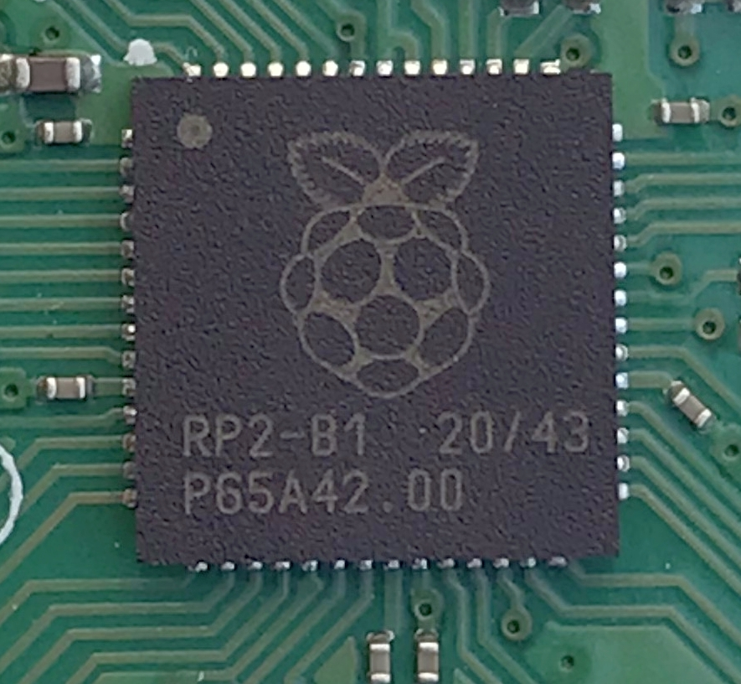

Le caratteristiche principali sono:
- Dual core ARM Cortex-M0+ con velocità di clock di 133Mhz
- 264kB di memoria SRAM on-chip.
- 30 pin GPIO multifunzione.
- ADC (12-bit) a quattro canali con sensore di temperatura interno @ 500KS/sec.
- USB 1.1 integrato con supporto per dispositivi host.
- 16 MB di memoria flash su bus QSPI.
- 16 canali PWM.
- DMA controller.

La struttura interna invece è (schema a blocchi) :

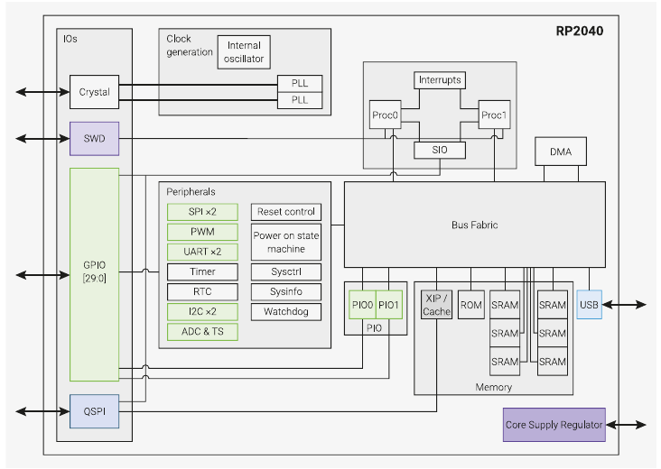

Alcune grandezze elettriche da tenere sempre in considerazione:

- Vout Hihg = 3.63V max
- Imax Tot = 50mA corrente massima erogabile (somma della corrente su tutti i pin).
- Imax per pin = 12mA*
- Rpull-Up = 50-80 KΩ
- Ppll-Down = 50-80 KΩ
- RingADC = 100 KΩ
* Il valore della corrente massima di uscita non è chiaro, dovrebbe essere 12mA ma sembra arrivare fino a 20mA senza problemi. Per rimanere sul sicuro meglio stare sui 12/15mA.!!

2.0 – Installazione.

2.1 – Da Dove Iniziare.
Prima di entrare nella programmazione vera e propria del Rasberry Pico 2040, ce da installare un po' di cose e capire come inizializzare un progetto.
Da installare:
- Nim che puoi trovare alla pagina: https://nim-lang.org/install.html .
- Git.
- L’sdk di Rasberry Pico che trovi in: https://github.com/raspberrypi/pico-sdk .
- La libreria wrapper per Nim che trovi in https://github.com/Martinix75/picostdlib.git .
- LLVM e clang.
- clang-devel.
- Il compilatore C per i microcontrollri di nome “ gcc-arm-none”.
- Ed in fine Cmake.
- Il tool picotool.

ATTENZIONE: se usi l’sdk 2.1.0 devi usare picotool 2.1.0, se usi sdk 2.2.0 devi usare la versione 2.1.1, quest’ultima versione la trovi nei repositories di OpenSuse, ma nel caso non ci sia o si abbia bisogno di un’altra versione:
clona il repositories:
git clone --branch 2.1.1 --depth 1 https://github.com/raspberrypi/picotool ~/picotool-2.1.1 cd ~/picotool-2.1.1 mkdir build && cd build
cmake .. \ -DPICO_SDK_PATH=~/Programmi/Pico/pico-sdk \
-DPICOTOOL_NO_LIBUSB=1 \
-DCMAKE_CXX_FLAGS="-fpermissive" \ -DCMAKE_POLICY_VERSION_MINIMUM=3.5
make -j4
sudo make install

Vediamo punto per punto come procedere.
1) L’installazione di Nim è molto facile e sul sito sopra linkato troverai tutte le istruzioni necessarie per poter fare questo passo in maniera veloce ed indolore.
2) Installa Git, o dal repository del tuo sistema operativo, oppure lo scarichi dalla rete e lo installi.
3) A questo punto, creati un directory di lavoro (cosi avrai tutto bello ed in ordine) dove andrai a creare i tuoi programmi (per il Rasberry Pico), e qui clonerai il repositorie del pico-sdk con il comando:

git clone -b master https://github.com/raspberrypi/pico-sdk.git .

4) Ora devi installare la libreria “picostdlib” che farà da ponte tra Nim e la libreria prima scaricata in C.

nimble install https://github.com/Martinix75/picostdlib.git .

5) Senza l’apposito compilatore per dispositivi ARM non si va da nessuna parte! Quindi ti tocca installare quello che almeno sui sistemi Linux viene chiamato gcc-arm-none (o altri nomi simili ogni distribuzione lo chiama un po' come vuole) e di solito è un mostro da 1GB!!
6) Di seguito entra nella cartella .../pico-sdk ed installa i moduli aggiuntivi che potrebboro servirti, con il comando:

git submodule update –init

6) Sempre dal tuo gestore pacchetti (o recuperalo in rete) devi installare CMake.

Se hai installato tutto correttamente puoi creare il tuo primo progetto, e lo puoi fare in due modi. Il primo che però sconsiglio (anche perché dovresti già avere scaricato l’SDK in una directory) è quello di far scaricare ogni volta tutto al inizializzatore, cosa che facevo anche io, finché non mi son trovato con il disco pieno con pochi progetti. Il comando è di certo più semplice:

piconim init -n /tuo_percorso_progetti_RP2040/bin/nimbase.h test

La seconda soluzione che ti consiglio vivamente si basa sul avere gia l’SDK sul disco quindi non verrà scaricata ogni volta, e si fa:

piconim init -s /percorso_sdk_pico/pico-sdk test

In questa fase puoi specificare che tipo di board stai usando con l’opzione: -b :

- pico (di default per rp2040 puoi ometterlo).
- pico2 per RP2350.
- pico_w per RP2040 versione wifi.
- pico2_w per RP2350 versione wifi.

piconim init -s /percorso_sdk_pico/pico-sdk -b pico2 test

Puoi sempre modificare la basetta di sviluppo, anche dopo aver creato il progetto ti basta andare sul file CMakeLists.txt nel tuo progetto (questo file lo trovi in ../test/CMakeLists.txt), e circa alla linea venti, troverai:

if(NOT DEFINED PICO_BOARD)
set(PICO_BOARD pico)
endif()

nella linea set() trovi di default pico, ma se cambi da pico → pico2, tutto verrà compilato correttamente per la nuova piattaforma (usa la parte arm). Prima di ricompilare però, accertati di cancellare la cartella build, altrimenti non si accorge della modifica e continua a compilare per rp2040.

Adesso puoi entrare nella tua cartella di lavoro e vedrai una nuova cartella di nome “test” al suo interno ci sono dei file di configurazione, che normalmente non dovrai mai editare, e due cartelle: “csource” ed “scr”. La prima la vederemo meglio dopo, ma conterrà tra le molte cose il file binario “uf2” che installerai sul RP2040 una volta fatta la compilazione, ma ora è più importante concentrasi sulla cartella “scr” dove sarà contenuto il file (nel nostro caso) “test.nim” e sarà questo file da editare per scrivere i programmi (main). Puoi ora compilare il tuo primo progetto con il comando, che dovrà essere dato all’interno della cartella creata per il progetto o di lavoro (nel nostro caso “test”):

nimble build

Il progetto ora dovrebbe compilare, ma come nel mio caso, mancavano ancora delle dipendenze per riuscire nell’impresa, cose che elenco qui sotto nel caso servissero (anche in attesa di vedere cosa effettivamente serve e cosa no):

- newlib.
- Cross-arm-none-newlib.
- Build-essential (in opensuse zypper install -t pattern devel_basis).
- Gcc-c++ (e dipendenze varie).
- Nasm (compila anche senza!!).
- Picotool

ATTENZIONE: un’altro problema che potrebbe verificarsi, specie con newlib >= 4.0 è la comparsa dell’errore che dice più o meno:

/usr/lib64/gcc/arm-none-eabi/12/ld: /usr/lib64/gcc/arm-none-eabi/12/../../../../arm-none-eabi/lib/thumb/v6-m/nofp/libc.a(lib_a-syscalls.o): in function `_exit':
/home/abuild/rpmbuild/BUILD/newlib-4.1.0/build-regular-dir/arm-none-eabi/thumb/v6-m/nofp/newlib/libc/sys/arm/../../../../../../../../../newlib/libc/sys/arm/syscalls.c:493: multiple definition of `_exit';
CMakeFiles/test.dir/home/utente/Programmazione/PicoNim/pico-sdk/src/rp2_common/pico_runtime/runtime.c.obj:runtime.c:(.text._exit+0x0): first defined here
Per fortuna si risolve facilmente andando in /../pico-sdk/src/rp2_common/pico_runtime/ e all’interno del file “runtime.c” (verso linea 180) troverai una funzione:

void __attribute__((noreturn)) _exit(__unused int status)

che potrebbe anche essere leggermente scritta diversamente a seconda dalla versione dell’sdk che stai usando, ad ogni modo modificala come:

void static inline __attribute__((noreturn)) _exit(__unused int status)

e ora dovrebbe compilare senza problemi!!!

Mi rendo conto che tutto questo può essere un po' macchinoso, ma son cose che prima di iniziare a programmare devono essere risolte e lo saranno una volta e per sempre, quindi ora dovresti essere pronto!!!!

2.2 – Hello World.
Anche per il Rasberry Pico c’è “l’ Hello word”, che come anticipato viene generato automaticamente da “piconim” quando inizializzi il tuo progetto; è un semplicissimo programma che farà lampeggiare il led che si trova sul dispositivo non preoccuparti se non lo capirai, verrà spiegato bene in seguito per ora lo scopo è verificare che tutto funzioni al meglio e come fare per installare il binario sul RP4020. Questo file sorgente si troverà in:

../test/scr/test.nim

Questo file non dovrà mai essere cancellato o rinominato, perché poi quando andrai a compilare, questo sarà il file principale (main) a cui punta tutta l’infrastruttura e se non lo trova ti darà errore. Non lo puoi cancellare ma lo potrai modificare a tuo piacimento per scrivere il tuo programma. Per ora supponiamo che volgiamo solo far lampeggiare il led, quindi andremo a compilare tutto con il comando:

nimble build

Questo comando come già detto va dato dalla posizione: ../test (e non da ../test/src!! questo è molto importante!). Dato il comando ed ora che funziona tutto vedrai correre molte scritte a schermo che dicono cosa sta facendo il compilatore fino a che dirà che tutto è andato bene. A questo punto dovrai andare in:

../test/csource/build

E qui troverai un file di nome test.uf2 che verrà generato ogni volta e sarà il binario da installare sul Rasberry pico 2040. L’operazione è semplice, basta collegare il dispositivo alla porta usb, tenendo premuto il pulsantino bianco sulla board, a questo punto il sistema lo vedrà come un unità esterna (i nomi dipendono dal sistema operativo in uso) e ti basterà trascinare il tuo file test.uf2 nel dispositivo e il led comincerà subito a blinkare. Ottimo, hai fatto, compilato ed installato il tuo primo programma sul RP2040!! Ora ce solo da scrivere dei programmi utili, compito che spetta a te. Nel prossimo capitolo vedrai le procedure più comunemente usate ed alcuni moduli (librerie). Se hai dei dubbi sulla compilazione o non trovi il file uf2 (e non ci son errori di compilazione), prova con il seguente comando che oltre a compilare ripulisce anche la cache:
nimble buildclear

3.0 – Programmazione RP2040.
Questo manuale non vuole insegnare le basi della programmazione in Nim, basi che già dovresti avere se affronti un argomento delicato come questo e tanto meno le basi dell’elettronica, ma si concentra sulla libreria picstdlib e sulle mie librerie (esterne) per gestire alcuni componenti che potrebbero tornare utili nell’utilizzo del RP2040.

3.1 – Il Primo Programma.
Il primo programma che esaminerai è qualcosa di cui ho già accennato nel capitolo 2.2, ed è quello che si può considerare un “hello world” per in tuo RP2040, infatti farà solo una cosa molto semplice, far lampeggiare il led posto sulla basetta e che fa capo al pin denominato Gpio25 che è riservato esclusivamente a lui e non compare nemmeno sul “pinout”. Portati nella directory del tuo progetto e dentro alla cartella “scr” troverai il file principale che avrà lo stesso nome del tuo progetto con estensione “.nim”.

01 import picostdlib → importa il modulo picostdlib.

02 DefaultLedPin.init() → inizializza l’uscita led (Gpio25) a finché possa funzionare correttamente.
03 DefaultLedPin.setDir(Out) → imponi che questo pin sia usato come uscita.
04 while true:
05 DefaultLedPin.put(High) → poni ora l’uscita a livello alto (a 3.3V).
06 sleepMs(250) → attendi senza far nulla 250ms e poi prosegui.
07 DefaultLedPin.put(Low) → poni ora l’uscita a livello basso (0.0V)
08 sleepMs(250) → attendi senza far nulla 250ms e poi prosegui.

In questo piccolo programma, ci son già molte cose da osservare, ma che costituiscono la base su cui partire per poi fare cose più complesse. Nella prima riga incontri import picostdlib che importa le funzioni base per il corretto funzionamento del programma. Nella seconda e terza linea incontri DefaultLedPin altro non è che una variabile definita all’interno del modulo gpio che identifica Gpio25 ovvero l’uscita dedicata al led di sistema. DefaultLedPin.init() inizializza questo pin al fine di poterlo utilizzare come uscita digitale, le inizializzazioni, come vedrai andranno sempre fatte per ogni singolo pin che si voglia utilizzare. DefaultLedPin.setDir(Out) dice che quel pin sarà usato come uscita (In se lo si vuole come ingresso); anche le variabili In ed Out son definite nel modulo in esame. La quinta riga ovvero DefaultLedPin.put(High) dice semplicemente di mettere a livello alto (High = 3.3V) quell’uscita, mentre DefaultLedPin.put(Low) dice di porlo a livello basso (Low = 0.0V), anche le variabili Low e High sono definite nel modulo. In fine rimane sleepMs(250) che blocca l’esecuzione del programma per il tempo indicato nell’argomento, questo tempo è in millisecondi.

ATTENZIONE: la procedura sleepMs() blocca il programma per il tempo indicato, questo vale a dire che il microcontrollore in quel tempo non farà nessun’altra operazione, quindi usala con massima attenzione.

Ma se tu volessi realizzare ad esempio, un progetto con ingressi ed uscite digitali, con pulsanti e led posti direttamente sul microprocessore? Nel prossimo esempio vedrai come si può fare.

3.2 – Ingressi Uscite Digitali.
Questo esempio sarà un po' più complicato del precedente sia dal punto di vista del programma che da quello elettronico, perché sarà richiesta una minima manualità nel costruire circuiti elettronici su breadboard ed una buona comprensione degli schemi elettrici, abilità che comunque saranno fondamentali per lavorare con un microcontrollore, ma niente paura si comincia con qualcosa di “semplice” poi lo espanderò e complicherò man mano che ti verranno spiegati alcuni concetti. Ecco lo schema elettrico a cui faremo capo in questo esempio:

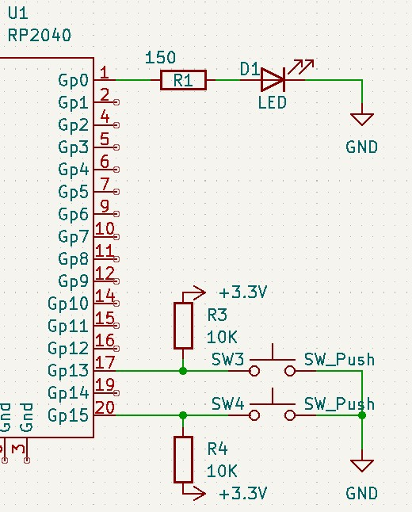Figura 1

Il programma che andrai a scrivere, si comporterà in maniera molto simile a quello dell’esempio di prima, soltanto che ora alla pressione del pulsante sw3 il led comincerà a lampeggiare fino a che non verrà premuto il tasto sw4. Ecco il programma:

01 import picostdlib → importa picostdlib.

02 const led1 = 0.Gpio → assegna ad 0.Gpio il nome di led1 (in compilazione).
03 led1.init() → inizializza l’uscita led1 (Gpio0) a finchè possa funzionare correttamente.
04 led1.setDir(Out) → imponi che questo pin sia usato come uscita.

05 const pulsante1 = 13.Gpio
06 pulsante1.init()
07 pulsante1.setDir(In) → imponi che questo pin sia usato come ingresso

08 const pulsante2 = 15.Gpio; pulsante2.init(); pulsante2.setDir(In) → come sopra solo scritto in una sola riga.

09 var flag: bool = false → crei una variabile di flag di tipo booleiano inizializzata a false.

10 while true: → inizia il ciclo infinito.
11 if pulsante1.get() == 0.Value or flag == true: → se il valore di tensione sul Gpio17 va a zero e falg è = true..
12 led1.put(High) → allora accendi il led posto su Gpio0.
13 sleepMs(300) → aspetta per 300ms.
14 led1.put(Low) → ora spegni il led.
15 flag = true → setta la variabile flag su true.
16 sleepMs(700) → aspetta per 700ms.
17 if pulsante2.get() == Low: → se il valore di tensione su Gpio20 va a zero….
18 led1.put(Low) → spegni il led (per sicurezza ma non necessario).
19 flag = false → setta la variabile flag su fase.

Questa volta, andrai a scegliere tu il pin di ingresso/uscita che vuoi utilizzare assegnandogli un nome (che magari sia auto esplicativo) come ad esempio const led1 = 0.Gpio notare l’uso di “const” che fa si che venga impostato il tutto in fase di compilazione, per il resto è simile al programma di prima, infatti per prima cosa inizializzerai led1 (led1.init()) e di seguito gli dirai che lui deve funzionare come uscita (led1.setDir(Out)). Per gli altri assegnamenti è la stessa cosa solo che funzioneranno come ingressi. Nota che pulsante2 è scritto sulla stessa linea ma i vari comandi son separati da “;” che mi sembra più leggibile. Altra cosa da evidenziare è come si acquisisce lo stato di un pulsante, ovvero con la funzione get() if pulsante2.get() == Low: in questo caso si controlla lo stato di pulsante2 se è a livello basso. Nel programma ho utilizzato sia 0.Value che Low che sono equivalenti. In questo esempio hai utilizzato due resistenze di pull-up esterne che mantengono il livello di tensione alta sul pin d’ingresso finché il pulsante non viene premuto, che in tal caso lo manda a zero. Questo dover mettere delle resistenze esterne è dovuto al fatto che durante l’inizializzazione non abbiamo specificato di usare il pull-up (questo sraà ancora più essenziale per l’rp3050 dove deve essere dichiarato esplicitamente) interno che invece userai nel terzo esempio (ne eventualmente il pull-down che però pare sia impostato di default), ma se ne volgiamo esserne assolutamente sicuri di non usare ne il pull-up ne il pull-down, durante l’inizializzazione è meglio usare la procedura disablePulls().Il funzionamento di questo programma è abbastanza semplice una volta inizializzate le porte di uscita ed ingresso si entra in un ciclo infinito (con while true:) il primo if controlla la tensione su Gpio13 (pulsante1) se questa vale zero o se flag è posto a true entra nel corpo e fa lampeggiare il led; la variabile flag è essenziale affinché il led continui a lampeggiare anche dopo il rilascio del pulsante infatti se entra nel corpo viene posto flag = true condizione che permette l’ingresso nel corpo (con l’or) anche a pulsante rilasciato. Il secondo if controlla la tensione su Gpio15 (pulsante2) che se va a zero, pone l’uscita di led1 a zero (lo spegne incondizionatamente) e porta la variabile flag = false, che impedirà l’ingresso nel blocco di lampeggiamento del led. Nel terzo esempio oltre a quanto prima detto, vedrai anche come semplificare (tramite un template disponibile nella libreria) la dichiarazione dei pin rendendo il lavoro ancora più semplice e veloce.

3.3 – Pull-Up Interno.
Come anticipato, in questo capitolo, vedrai come modificare il programma di prima per poterlo usare senza le resistenze esterne. Va subito detto che queste resistenze interne al microprocessore hanno un valore che può variare dai 50 ai 80KΩ e quindi non saranno sempre idonee, specie quando si useranno bus come l’ I2C o altre applicazioni più critiche. Vediamo di seguito come fare:

Figura 2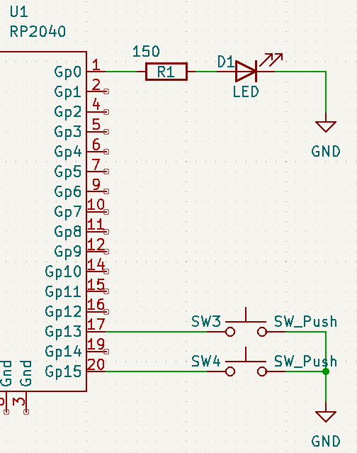

La differenza tra questo schema e quello precedente è solo la mancanza delle resistenze esterne di pull-up, ma il codice sarà apparentemente molto diverso da prima:

01 import picostdlib

02 setupGpio(led1, 0, Out) → impostazione della porta di uscita con setupGpio(), true = uscita.
03 setupGpio(pulsante1, 13, In) → impostazione della porta di uscita con setupGpio(), false = Ingresso.
04 pulsante1.pullUp() → dichiarazione di attivazione del pull-up per pulsante1.
05 setupGpio(pulsante2, 15, In); pulsante2.pullUp() → stessa cosa solo scritta su una sola riga.

06 var flag: bool = false

07 while true:
08 if pulsante1.get() == 0.Value or flag == true:
09 led1.put(High)
10 sleepMs(300)
11 led1.put(Low)
12 flag = true
13 sleepMs(700)
14 if pulsante2.get() == Low:
15 led1.put(Low)
16 flag = false

Il codice ora risulta essere, almeno nel inizializzazione dei pin, assai molto più compatto e semplice, il template setupGpio() accetta come primo parametro il nome della variabile in questo caso pulsante1, il secondo parametro è la porta Gpio che si intende utilizzare ovvero 0, il terzo è se deve essere posto come uscita (= Out) o come ingresso (= In); Pull-Up/Down ancora bisogna dichiararli esplicitamente, ma con l’evolversi della libreria magri si semplificherà pure quello.

Scelte possibili:
pullUp() → abilita il pull up interno (50-80KΩ).
pullDown() → abilita il pullDown interno (50 – 80 KΩ).
disablePulls() → senza vincoli.

3.4 – Pwm.
Cominciamo a complicare un po' le cose, in questo paragrafo vedrai come funziona il PWM (pulse width modulation, in italiano modulazione a larghezza di impulso), ma cosa è questo pwm? Come si può dedurre dal nome è una particolare modulazione del segnale, a frequenza fissa, dove però si va a variare il rapporto (in tempo) di quanto il segnale resta alto (3.3V ) e per quanto tempo rimane basso (0.0V) rapportato alla frequenza (e quindi al periodo) scelta per il funzionamento. Solitamente si esprime in percentuale e viene definito come:

Eq 1

Dove Ton è il tempo in cui il segnale rimane alto, mentre Ttot è il periodo del segnale (1/frequenza). La figura di seguito dovrebbe aiutarti a comprendere meglio il concetto.

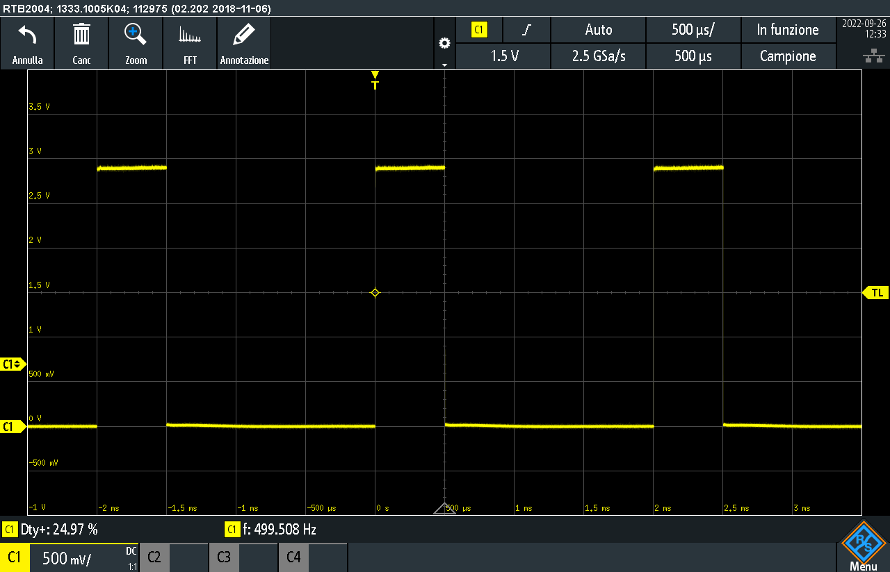Figura 3

Nella figura 3, stai generando un onda quadra ad una frequenza di 500Hz e quindi di periodo di 2ms, ed un duty cycle del 25%, ovvero di circa 500μs (microsecondi) ed applicando Eq 1.

Eq: 2

Chiarito questo concetto di base, nel prossimo programma vedrai come calcolare ed impostare l’RP 2040 per avere in uscita la stessa forma d’onda vista in Figura 3. In più vedrai come questo microcontrollore gestisce il pwm, perché questa gestione, è molto flessibile e potente, anche se leggermente più complessa rispetto ad altri sistemi. Ecco il programma:

01 import picostdlib → importa il modulo base.
02 import picostdlib/hardware/pwm → importa il modulo per la gestione del pwm.

03 0.Gpio.setFunction(PWM) → indichi esplicitamente che la porta di uscita 0.Gpio dovrà essere PWM.
04 let pwmOut = toPwmSliceNum(0.Gpio) → indirizza un generatore pwm al Gpio0 composto da ch A e ch B.
05 pwmout.setClkDiv(249) → indica per quanto dividere il clock base che è di 125Mhz (255 volte: uint8).
06 pwmOut.setWrap(1004) → in base alla frequenza settata, può ulteriormente diminuirla(:uint16).
07 pwmOut.setChanLevel(ChanA, 251) → setta il canale A al valore di duty cycle corretto.
08 pwmOut.setEnabled(true) → abilita il canale come uscita e lo rende disponibile.

Per poter usare questa modalità, devi importare il modulo pwm che fa parte di picostdlib. L’illustrazione di questo programma, coincide con il capire come funziona il sistema che governa questo segnale, poiché non è il classico sistema ma è più complesso, in quanto ci sono più generatori semi-indipendenti, legati però dallo stesso clock a 125Mhz, questa frequenza è particolare perché è davvero elevata per questa funzione. Qui sotto puoi vedere la struttura di come è concepito questo generatore:

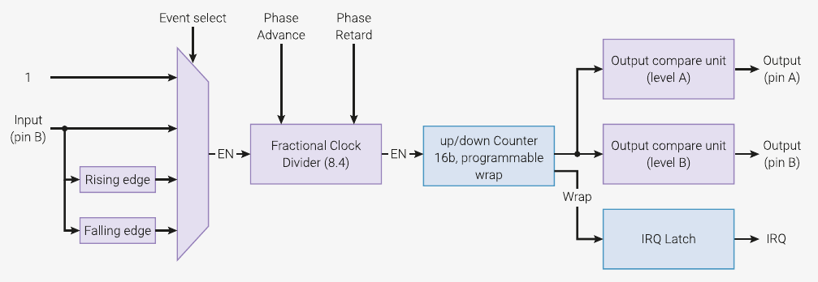Figura 4
Con questo schema sotto gli occhi, forse sarà più facile seguire la spiegazione del programma che seguirà. Come prima cosa andrai a selezionare un pin di uscita, in realtà potresti selezionarne due, che poi farebbero capo alla stessa linea che fornirebbe due uscite alla stessa frequenza (output A ed output B) ma, come vedremo, con duty cycle che può essere diverso, di fatto divenendo sincrone. Ho scelto ancora di usare Gpio0 come uscita esattamente come negli esempi di prima. Nella terza linea, indichi esplicitamente che l’uscita Gpio0, deve essere ti tipo pwm e non più di tipo on/off con l’istruzione setFunction(PWM). La quarta linea è forse la più bizzarra, ma anche la più importante; infatti l’istruzione toSlicePwmNum() fa in modo di associare l’uscita 0.Gpio al circuito di generazione del segnale pwm, assegnandogli una nuova variabile pwmOut in questo caso. Procedendo sull’immagine troverai il Fractional Clock Divider questo blocco fa capo a setClkDiv(249) che altro non fa che dividere il segnale di base, quello a 125Mhz, per il numero dato come argomento; ricorda che è un uint8 quindi il massimo valore è 255 (0xFF), quindi nel nostro esempio avremo che il clock che andremo ad utilizzare sarà di:

Eq 3

La sesta riga, cioè setWrap(1004) fa capo al blocco (sempre di Figura 4) up/down Counter ProgrammableWrap, questa procedura (da quanto ne ho capito) fa passare in uscita uno stato alto ogni n impulsi generati, in questo caso 1 ogni 1004, questo di fatto riduce la frequenza che avrai in uscita, ma andrà anche a modificare il duty cycle effettivo. Il valore massimo accettato è un uint16 di valore massimo 65535 (0xFFFF). Va evidenziato il fatto, che più alto riesci a mantenere questo numero (l’argomento della funzione) più poi potrai ottenere dei valori di duty cycle precisi. Ora sapendo che la frequenza base è stata portata a 500Khz e facendo passare 1 impulso ogni 1004 finalmente avrai in uscita il valore corretto:

Eq 4

Nella settima riga trovi la procedura setChanLevel(ChanA, 251) che imposta il canale “A” al valore 251, che equivale ad un duty-cycle di 25% (è il 25% di 1004 che imparerai dopo come calcolarlo). Se tu stessi utilizzando anche l’uscita “B”, avrebbe al stessa frequenza e fase del canale “A”, ma potresti facilmente variare il duty-cycle in modo indipendente. La seguente formula ti aiuta a capire meglio:

Eq 5

La ottava linea ovvero setEnabled(true) altro non fa che abilitare tutto quanto abbiamo fatto prima e portarlo effettivamente sull’uscita Gpio0. Fino ad ora hai usato dei valori che avevo precedentemente calcolato, ma ora vedrai come calcolare tu stesso questi numeri, che poi potrai sostituirli nel programma precedente per vederne gli effetti. Questa volta si vuole un uscita a 247Khz ed un duty cycle del 58%; ecco un esempio:

Per prima cosa bisogna pensare ad una frequenza di base ma che sia >= a 490Khz (massima frequenza scalabile con 255 divisioni) ma tenendo sempre ben a mente che poi più alto sarà setWrap() più potremmo avere una selezione del duty cycle fine; quindi una frequenza divisa a 49.4Mhz potrebbe andare bene (ma questa la decidi tu e sarà molto importante).
Da Eq 3 ricavi il numero da mettere come divisore della frequenza base: → ritorna uint8 (0xFF).

Dall’ Eq 4 ora puoi ricavare il valore da dare a setWrap: → ritorna uint16 (0xFFFF).

Dall’Eq 5 ora è semplice ricavare il valore da dare a setChanLevel(): → ritorna uint16 (0xFFFF).

Quindi i valori da inserire sono: setClkDiv(2); setWrap(253); setChanLevel(146). Ora puoi divertirti a cambiare questi valori adattandoli alla tue esigenze.
I valori restituiti dalle equazioni sopra, difficilmente saranno numeri interi, la cosa migliore dai test sembra prendere il numero ritornato, spogliato dai decimali ma senza arrotondamenti di nessun genere ad esempio 101.34 → 101, ma anche se fosse 101.98 → 101.
Eq: 6
Eq: 7
Eq: 8

Dopo tanta teoria, ora vedrai un piccolo esempio pratico del pwm che andrà anche in parte a completare quanto visto e descritto sopra (ci sarebbero ancora molte procedure da esaminare ma si andrebbe oltre l’intento di questo manuale). Lo schema di riferimento del programma sarà il seguente:

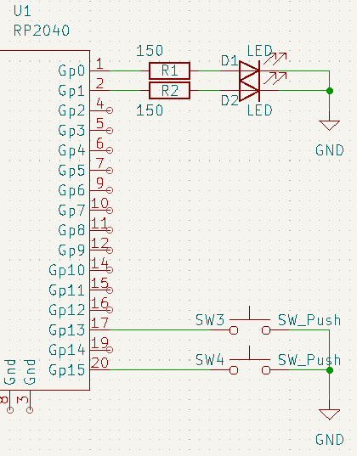Figura 5

In sostanza aggiungerai un secondo led che collegherai alla porta Gpio1 che sarà quel secondo canale (canale B) che avrà la stessa frequenza del canale A che potrà avere un duty cycle diverso ma che sostanzialmente rimarranno sincronizzati. Ecco un immagine che ti aiuterà a capire meglio:

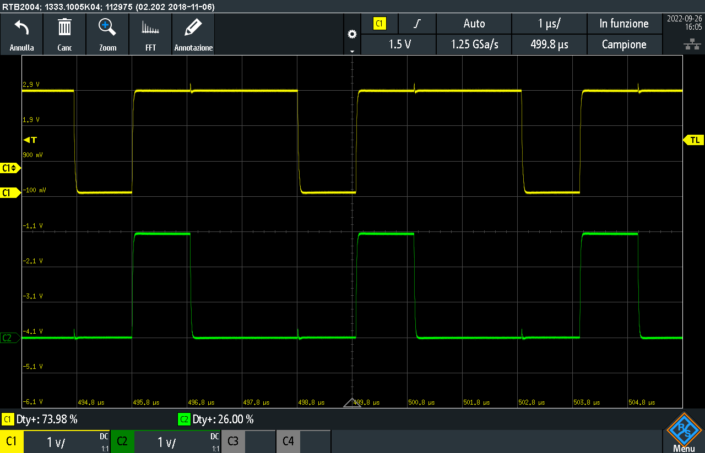Figura 6

Il prossimo programma, farà si che se premi pulsante1, la luminosità del led su Gpio1 diminuirà mentre aumenterà quella del led posto su Gpio0. Schiacciando pulsante2 le cose si invertiranno, questo è dovuto al fatto che i duty cycle saranno complementari ovvero cala fino al 0.47% un e sale al 99.50% l’altro incontrandosi al 50% circa. La frequenza per semplicità è stata mantenuta la stessa della dimostrazione in cornice e di conseguenza tutto il set-up. Ecco il programma:

01 import picostdlib
02 import /hardware/pwm

03 setupGpio(pulsante1, 13, In);pulsante1.pullUp()
04 setupGpio(pulsante2, 15, In); pulsante2.pullUp()

05 0.Gpio.setFunction(PWM) → imposta 0.Gpio come PWM.
06 1.Gpio.setFunction(PWM) → imposta 1.Gpio come PWM.

07 let pwmOut = toSliceNum(0.Gpio)
08 pwmout.setClkkDiv(2)
09 pwmOut.setWrap(253)
10 pwmOut.setEnabled(true)

11 var
12 valPwmA: uint16 = 1
13 valPwmB: uint16 = 25

14 while true:
14 if pulsante1.get() == 0.Value:
16 valPwmA += 1 → incrementa valPwmA di uno ad ogni ciclo se il pulsante1 è premuto.
17 if valPwmA > 253:
18 valPwmA = 253
19 valPwmB -= 1 → decrementa valPwmB di uno ad ogni ciclo se il pulsante1 è premuto.
20 if valPwmB <= 1:
21 valPwmB = 1
22 if pulsante2.get() == Low:
23 valPwmB += 1 → incrementa valPwmB di uno ad ogni ciclo se il pulsante2 è premuto.
24 if valPwmB > 253:
25 valPwmB = 253
26 valPwmA -= 1 → decrementa valPwmA di uno ad ogni ciclo se il pulsante2 è premuto.
27 if valPwmA <= 1:
28 valPwmA = 1
29 pwmOut.setChanLevel(ChanA, valPwmA) → setta il valore del PWM sul canale A dopo la lettura dei pulsanti.
30 pwmOut.setChanLevel(ChanB, valPwmB) → setta il valore del PWM sul canale B dopo la lettura dei pulsanti.
31 sleep(20)

Su questo programma non mi soffermo molto, perché già dovresti riconoscere molte cose. Tutti gli if usati servono solo o per entrare nella specifica funzione del pulsante premuto, oppure per controllare che i valori non escano dai valori massimi e minimi consentiti (1 e 253). La cosa essenziale, è notare l’uso dei due canali con l’ausilio di setChanLevel(ChanA, valPwmA) e setChanLevel(ChanB, valPwmB). La libreria pwm di picostlib ha ancora molte sorprese da offrirti, ma per un uso di base e vista la complessità del argomento direi che per questa sezione può bastare.

3.5 – Ingressi Analogici (ADC).
Come tutti i microcontrollori, anche l’RP2040 ha degli ingressi analogici, in questo caso ce ne sono tre più uno per il sensore di temperatura interna. Questi dispositivi non possono maneggiare direttamente questi valori, per questo motivo ci sarà un ADC che trasforma un segnale analogico in uno digitale. Gli ADC non sono tutti uguali, ed un parametro importante è quanti bit usano per la conversione, questo ne ha 12, quindi può dare in uscita:

Eq 9

In altre parole vuol dire che l’intervallo di tensione tra 0.0V e 3.3V(valore massimo che si può dare) può essere suddiviso in 4095 “fette”; questo a sua volta significa che ogni fettina varrà circa 800μV/step (microvolt):

Eq 10

Lo schema da seguire per questo progetto è il seguente:
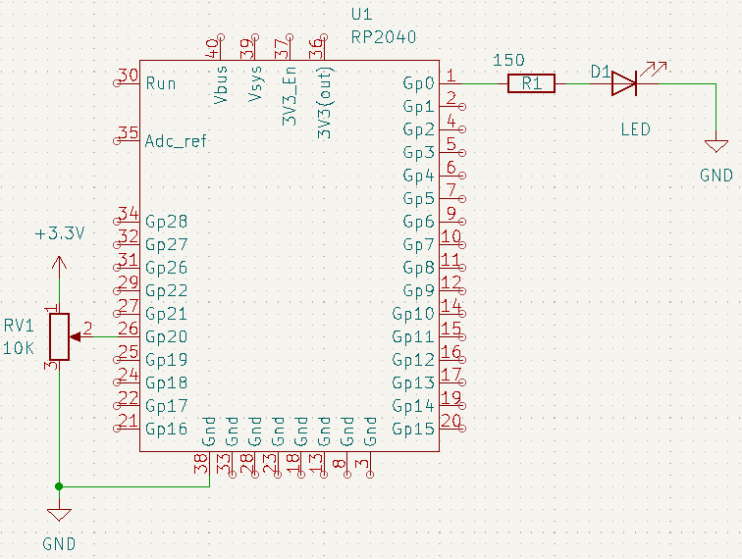Figura 7

Vedrai che sarà molto simile a quanto visto nella sezione 3.2, ma questa volta invece di variare la luminosità del led premendo un pulsante (ovvero utilizzando un ingresso digitale), essa varierà proporzionalmente alla tensione in ingresso su Gpio26 che sarà data dal cursore del potenziometro da 10KΩ, variando al tensione da circa 0.0V a 3.3V. Per questo programma devi avere a disposizione un emulatore di terminale (cutecom, putty, ecc...) per poter visualizzare i messaggi provenienti dal microcontrollore che ti potrà tornare utile in futuro sia, come in questo caso, per visualizzare i messaggi dell’RP2040 sia per la comunicazione (da/e per il micro) e sia per il debug:

Il microcontrollore, non ti darà il valore reale della tensione presente sul ingresso selezionato, ma un numero che può variare da 0 a 4095 che equivale alla tensione presente; sarai tu a manipolare questo valore per visualizzarlo correttamente nel formato da te desiderato.

Per praticità d’uso qui riporto i nomi che userai per gli ingressi analogici e a quale pin corrispondono:
- Adc26 → Gpio26 (ADC0 sul pinout del manuale).
- Adc27 → Gpio27 (ADC1 sul pinout del manuale).
- Adc28 → Gpio28 (ADC2 sul pinout del manuale).
- AdcTemp → ingresso riservato.

01 import picostdlib
02 import picostdlib/hardware/[pwm, adc] → importa i moduli pwm ed adc.

03 stdioInitAll() → inizializza i tipi standard “stdio” ed abilita il supporto UART, USB.
04 adcInit() → inizializza l’hardware per il supporto a l ADC.
05 0.Gpio.setFunction(PWM)
06 let pwmOut = toPwmSliceNum(0.Gpio)
07 pwmout.setClkDiv(251)
08 pwmOut.setWrap(2002)
09 pwmOut.setEnabled(true)

10 selectInput(Adc26) → seleziona come ingresso analogico Adc26 (Gpio 26).
11 while true:
12 let valRes = adcRead() → effettua la lettura del valore su Gpio26.
13 let valPwm: uint16 = uint16(float(valRes)*0.488)
14 print("Il Valore Numerico e': " & $(valRes)) → stapa su seriale il valore (0..4095) presente sull’ingresso.
15 print("Il Valore Resitivo e': " & $(uint16(float(valRes)*2.44)) & "Ohm")
16 pwmOut.setChanLevel(ChanA, valPwm)
17 sleepMs(100)

Nella seconda riga come di consueto cominciamo importando i moduli che ci servono, ovvero adc e pwm. Il primo serve per avere le procedure per la gestione del ADC che vedremo di seguito. La terza linea stdioInitAll() di fatto abilita tutti i tipi importati e la comunicazione della seriale. Nella quarta linea troverei adcInit() che andrà ad inizializzare tutto l’hardware che occorre affinché l’ADC sia funzionante. Le linee dalla quinta alla nona son vecchie conoscenze su cui non mi soffermo e ti rimando alla sezione 3.4. Nella decima linea andrai a selezionare quale ingresso vorrai leggere con la procedura selectInput(Adc26), in questo caso Gpio26. Nella dodicesima riga, andrai ad effettuare le lettura vera e propria dell’ingresso usando adcRead() che come già detto fornirà un valore compreso tra 0 e 4095, che in seguito potrà essere manipolato per esempio per ottenere il valore resistivo o di tensione reale (dipende qui dalla tua applicazione). Visto che per la prima volta abbiamo usato la procedura print() credo valga la pena spendere due parole sul suo uso. Come avrai già capito questa procedura serve per comunicare con il tuo computer, inviando dei dati sulla porta usb, questi dati sono delle semplici stringhe ed anche eventuali numeri sono in realtà stringhe e come tali devono essere trattati. All’interno di print() puoi inserire i tuoi messaggi semplicemente inserendoli tra le virgolette in questo modo “Prova ” ma ci sono altri due operatori molto importanti: il primo è & che ti permette di concatenare due stringhe in questo modo: “Prova ” & “di Comunicazione” otterrai “Prova di Comunicazione” (ricordati di inserire gli spazi). Il secondo è $ che converte ad esempio un numero in una stringa: num: int = 345; print(“Ora stampo: “ & $num) otterrai “Ora Stampo: 345” ma ci sarà modo per approfondire. Fino ad ora ti ho detto che ci son tre ingressi analogici, in realtà c’è ne un quarto, che è riservato esclusivamente al sensore di temperatura del microcontrollore, in più magari, vorresti leggere più ingressi analogici, ma come puoi vedere in Figura 8 il ADC è unico:
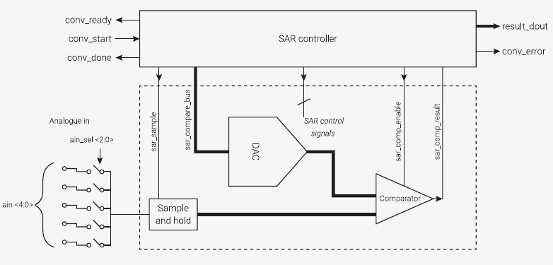Figura 8

Nel prossimo programma vedrai come leggere la temperatura dal sensore montato sul RP2040 e contemporaneamente leggere il segnale analogico proveniente dal potenziometro (su due canali diversi) inoltre vedrai delle procedure che potrebbero esserti utili nel futuro. Il circuito di riferimento rimarrà quello di Figura 7.

01 import picostdlib
02 import picostdlib/hardware/[pwm, adc]
03 import std/[math, strformat] → importa math e strformat dalla libreria standard di Nim.

04 stdioInitAll() → inizializza i tipi standard “stdio” ed abilita il supporto UART, USB.
05 adcInit() → inizializza l’hardware per il supporto a l ADC.

06 0.Gpio.setFunction(PWM)
07 let pwmOut = toPwmSliceNum(0.Gpio)
08 pwmout.setClkDiv(251)
09 pwmOut.setWrap(2002)
10 pwmOut.setEnabled(true)

11 adcSetTempSensorEnabled(true) → abilita il sensore di temperatura.

12 let voltPerStep = 3.3 / 4095 → calcola il valore di tensione per step (Eq 10).
13 while true:
14 selectInput(AdcTemp) → ora selezione il canale AdcTemp come ingresso al ADC (da leggere).
15 let convLettVolt = float(adcRead()) * voltPerStep → trasforma il valore letto (numerico) in valore tensione effettivo.
16 let gradi = round(27 - ((convLetVolt - 0.706) / 0.001721), 2) → converte il valore di tensione in °C.
17 print("----------------------")
18 print(fmt "Temp: {gradi: 0.2f}") → stampa i gradi usando le f-string (format string).
19 selectInput(Adc26) → ora seleziona il canale Adc26 come ingresso al ADC (da leggere).
20 let valRes = adcRead()
21 let valPwm: uint16 = uint16(float(valRes)*0.488) → calcola il valore pwm da inserire nella funzione.
22 print(fmt"Il Valore Resitivo e': {(uint16(float(valRes)*2.44))} Ohm") → stampa il valore del potenziometro in Ohm.
23 print("----------------------")
24 pwmOut.setChanLevel(ChanA, valPwm)
25 sleepMs(300)

Le novità introdotte in queste programma non son molte, ma comincia a farti intravedere come gestire i segnali provenienti da un sensore (nel nostro caso un potenziometro, ma cambia poco) e come manipolare questi valori per fornire una misura che abbia un senso pratico. Cominciamo dalla terza linea, dove andrai ad importare i moduli math e strformat, di cui si useranno le procedure round() e la macro fmt, che vedrai in seguito. La procedura adcSetTempSensorEnabled(true) della undicesima linea, abilita il sensore di temperatura per poter funzionare correttamente. La dodicesima linea assegna alla variabile voltPerStep il valore di 805μV in accoro alla Eq 10 e servirà per la conversione volt → temperatura. Arrivi ora alla quattordicesima riga, che assolve allo scopo principale di questo programma, ovvero selezionare l’ingresso da mandare al ADC per essere acquisito, e verrà fatto dalla procedura selectInput(AdcTemp) che dichiara esplicitamente quale ingresso sarà mandato all’ADC per essere letto; analogamente alla linea diciannove, verrà esplicitamente dichiarato che da li in poi dovrà essere acquisito il canale Adc26. Potrebbe essere interessante soffermarsi maggiormente sulle linee quindici e sedici, perché qui viene fatta la conversione di un numero (0..4095) in una temperatura (in gradi Celsius). Il sensore fornirà la temperatura che legge sotto forma di una tensione proporzionale alla temperatura stessa; è noto dal manuale che:

In più si sà che ad ogni incremento di 1°C la tensione diminuisce di 1,721mV, ovvero:

Noti questi fattori, e nota la relazione di Eq 10 (voltStep), è abbastanza facile ricavare la seguente relazione, che lega il valore letto dal ADC alla temperatura:
Eq 11

Che potrebbe essere semplificata come (se non richiesta precisione assoluta, altrimenti 581 → 581.06):

Eq 12

Il valore ricavato ora, può essere stampato a video (o su un display) facendo visualizzare un dato concreto, questo dovrai farlo per ogni tipo di sensore applicando poi le conversioni del caso se necessarie. Questa volta per stampare i risultati si è utilizzato dentro a print() l’operatore fmt che è molto comodo e ci risparmia il massiccio utilizzo di & e $ perché lo fai lui per noi, in più scrivendo {gradi: 0.2f} ti permette di controllare facilmente quante cifre mostrare (non modifica la variabile ma solo la sua visualizzazione!!), in questo caso due cifre decimali, ma ci son molte più opzioni disponibili. Altra cosa che voglio portare alla tua attenzione è la procedura round(27 - ((convLettraVolt - 0.706) / 0.001721), 2) che come puoi intuire, fa un arrotondamento corretto a due cifre come indicato dal suo secondo argomento. C’è un’altro pin su cui vale la pena soffermarmi, ovvero adc_ref. Normalmente l’ADC per la sua alimentazione usa i 3.3V della stessa alimentazione del Rp2040, ma se vuoi prestazioni migliori del dispositivo, allora devi fornire esternamente su questo pin, una tensione più stabile e pulita; per applicazioni comuni e non critiche questa tensione esterna non è necessaria!
Dalla versione di picostdlib 0.4.0 ha una funzione di libreria per leggere la temperatura del sensore sul micro, ecco un breve esempio di come usarla.

01 import picostdlib
02 import picostdlib/hardware/[pwm, adc]

03 import std/strformat

04 stdioInitAll()
05 adcInit()

06 while true:
07 selectInput(AdcTemp)

08 let gradi = adcReadTemp()
09 print("----------------------")
10 print(fmt "Temp: {gradi: 0.2f}")
11 print("----------------------")
12 sleepMs(300)

Con la funzione adcReadTemp() la lettura del sensero diventa decisamente piu semplice e rapida.
Ora con le nuove versioni della libreria le procedura di stampa su seriale print() ed echo() sono equivalenti, ma mentre nelle vecchie versioni dei programmi userò anchra print() nelle nuove userò echo() che è più coerente da usare con il linguaggio Nim.

3.6 – Timer.
Come in tutti i programmi in generale, la gestione del tempo è di vitale importanza e forse sui microcontrollori lo è anche di più, perché non hai alle spalle un sistema operativo che provvede a fare certe operazioni tempo-dipendenti. In questo capitolo quindi vedrai alcune procedure messe a disposizione dal PR2040 per assolvere a questo compito. Il prossimo esempio, ricorderà qualcosa già visto nelle precedenti sessioni, e farà capo al già noto schema elettrico:
Figura 9

La differenza sostanziale tra quello che hai fatto nella sezione 3.3 e quello che farai ora, è che per far accendere il led, questa volta dovrai premere il pulsante1 per almeno tre secondi, mentre per far farlo spegnere dovrai tenere premuto pulsante 2 per almeno sei secondi.

01 import picostdlib

02 setupGpio(led1, 0, Out)
03 setupGpio(pulsante1, 13, In); pulsante1.pullUp()
04 setupGpio(pulsante2, 15, In); pulsante2.pullUp()

05 var → le seguente variabili son tutte di tipo “var”.
06 pulsanteRilasciato: bool = true → determina se il pulsante è stato rilasciato.
07 tempoAttuale: uint32 = 0
08 tempoOn: uint32 = 3000000 → tempo necessario per accendere il led 3s.
09 tempoOff: uint64 = 6000000 → tempo necessario per spegnere il led 6s.

11 sleepUs(3000000) → questa volta il tempo sleep è in microsecondi, anziché in millisecondi.

12 while true:
13 if pulsante1.get() == Low: → se il pulsante1 è premuto entra qui.
14 if pulsanteRilasciato == true: → se il pulsante rimane premuto non entrare qui, solo se rilasciato.
15 tempoAttuale = timeUs32() → aggiorna la variabile con il tempo corrente.
16 pulsanteRilasciato = false → il pulsante non è stato rilasciato quindi non aggiornare più il tempo.
17 if timeUs32()-tempoAttuale > tempoOn: → se la differenza tra il tempo ora e quello catturato prima è > a 3s.
18 led1.put(High) → accende il led.
19 pulsanteRilasciato = true → il pulsante è stato rilasciato, puoi rientrare a prendere di nuovo tempo
20 if pulsante2.get() == Low: → se il pulsante 2 è premuto entra qui.
21 if pulsanteRilasciato == true:
22 tempoAttuale = timeUs32()
23 pulsanteRilasciato = false
24 if timeUs64()-tempoAttuale > tempoOff:
25 led1.put(Low) → spegne il led.
26 pulsanteRilasciato = true
27 if pulsante1.get() == High and pulsante2.get() == High: → nessun pulsante premuto entra qui.
tempoAttuale = timeUs32() → aggiorna il tempo.

Questa volta l’argomento è stato decisamente più leggero, ho solo voluto portare alla tua attenzione la procedura sleepUs(3000000) che è uguale a sleepMs() solo che anziché accettare il tempo in millisecondi, lo accetta in microsecondi rendendola molto più precisa per applicazioni più critiche, ed alle procedure timeUs32() e timeUs64() che ritornano rispettivamente un numero uint32 e uint64 che rappresenta il tempo passato dall’avvio del microcontrollore. Da notare nella penultima riga, l’uso dell’operatore and assieme agli if che fa si che quella condizione sia vera solamente se entrambi i pulsanti non son schiacciati (ingressi a livello logico alto).

3.7 – Irq.
Un microcontrollore in genere esegue delle operazioni in una sequenza predefinita, e con delle tempistiche ben stabilite; normalmente questo è ciò che si desidera in un programma ma a volte ci possono essere eventi interni o esterni imprevedibili (come tempistica) che devono essere subito presi in considerazione e non possono attendere la conclusione di una routine o altro perché magari lo stesso evento nel frattempo potrebbe essersi già concluso di fatto “perdendolo”. Per questi eventi particolari, sono previsti degli ingressi irq (Interrupt ReQuest) che faranno sospende al microcontrollore qualsiasi cosa stai facendo in quel momento per fargliene fare un’altra ben più importante. Anche in questo caso utilizzerai il solito schema, dove questa volta i pulsanti simuleranno un evento esterno imprevisto:

Figura 10

Nel programma che seguirà, ho fatto di tutto per renderlo il meno performante possibile, l’implementazione sarà al quanto discutibile, ma questo è voluto per farti vedere meglio, quando andrai ad eseguirlo, come funziona l’interrup. Ecco il programma:

01 import picostdlib
02 import picostdlib/hardware/[gpio]
03 import picostdlib/pico/[stdio]
04 import std/[math]

05 setupGpio(led1, 0, Out)
06 setupGpio(pulsante1, 13, In); pulsante1.pullUp()
07 stdioInitAll()

08 proc accendiLed(pin: Gpio, events: uint32) {.cdecl.} = → procedura chiamata all’evento di interuupt.
09 led1.put(High)
10 print("Led Acceso")

11 setIrqEnabledWithCallback(17.Gpio, {GpioIrqLevel.EdgeRise}, true, accendiLed) → abilitazione del interrupt su Gpio17 mod. rise.

12 while true:
13 print("inizio..")
14 led1.put(Low) → pone il led a livello basso ad ogni fine del ciclo for e dopo la chiamata.
15 var lista:seq[int] → crea una sequenza vuota di interi.
16 var somma:int
17 for numero in 0..50:
18 lista.add(numero^2) → ^ è l’elevamento a potenza ().
19 print("Valore Istantaneo: " & $(numero^2))
20 sleepMs(250) → introduce una pausa di 250ms per farti vedere meglio le cose.
21 somma = lista.sum() → somma tutti gli elementi presenti nella sequenza.
22 print("Valore Finale: " & $somma)

Le linee da analizzare in questo programma sono in realtà due, la otto e la undici. La ottava linea è la procedura di callback, ovvero quella procedura che viene richiamata quanto accade un evento (in questo caso un irq), ma non è una normale procedura e va analizzata proc accendiLed(pin: Gpio, events: uint32) {.cdecl.}. Puoi darle il nome che vuoi, ma gli argomenti son predefiniti il pin pin: Gpio il livello di irq events: uint32 questi argomenti vanno scritti sempre in questo modo e non ne puoi aggiungere di nuovi, questo aumenta la coplessita di scrittura del codice usando queste funzioni di callback. Questa procedura deve essere molto piccola e il più performante possibile, tanto è vero che non ti sarà consentito usare procedure come sleepMs() per il motivo sopra citato; qui non avrebbe senso. La dodicesima linea setEIrqnabledWithCallback(17.Gpio, {IrqLevel.rise}, true, accendiLed) è a tutti gli effetti la dichiarazione di irq, e come avrai notato è dichiarata fuori dal loop infinito. In questa procedura va dichiarato esplicitamente l’ingresso che sarà predisposto per questa chiamata, nel nostro caso Gpio17, ma sopratutto va dichiarato quando deve “scattare” l’evento in GpioIrqLevel, e ci son quattro opzioni:

- LevelLow → scatta quando il segnale è basso (0.0V).
- LevelHigh → scatta quando il segnale è alto (3.3V).
- EdgeFall → scatta nella transizione del segnale da alto a basso (3.3 → 0.0V).
- EdgeRaise → scatta nella transizione del segnale da basso ad alto (0.0V → 3.3V).

Il prossimo parametro che incontri è true, che va ad abilitare o meno (false) questo sistema di chiamata. In fine trovi il nome dalla procedura da chiamare quando si scatena l’evento. Sul Rp2040 si possono gestire 26 pin (Gpio) come ingressi di irq contemporaneamente (da 0 a 29 escluso il 23 ed il 25Gpio) ma ce solo una funzione di callback richiamabile (una per tutti gli irq abilitai); questo significa che i vari eventi di interrup dovranno essere gesti manualmente all’interno della funzione. Ma nel prossimo esempio cerco di chiarire un po' il concetto:

01 import picostdlib
02 import picostdlib/hardware/[gpio]
03 import picostdlib/pico/[stdio]
04 sleepMs(1000)
05 stdioInitAll()

06 setupGpio(led, 0 ,Out)
07 setupGpio(irq_1, 14, In); irq_1.pullDown()
08 setupGpio(irq_2, 15, In); irq_2.pullDown()

09 proc interrupt_generico(pin: Gpio; events: uint32) {.cdecl.} = → procedura unica per tutti gli irq!
10 echo("Interrupt: ", events, " da Pin: ", $pin) → risposta: interrupt: 8 pin 14 o 15.
11 case pin: → controlla quale ingresso genera l’irq.
12 of 14.Gpio: → se il pin 14 Gpio...
13 led.put(High)
14 of 15.Gpio: → se il pin 15 Gpio...
15 led.put(Low)
16 else:
17 led.put(Low)

18 setIrqEnabledWithCallback(14.Gpio, {EdgeRise}, true, interrupt_generico) → abilita il callback sul Gpio14.
19 setIrqEnabledWithCallback(15.Gpio, {EdgeRise}, true, interrupt_generico) → abilita il callback sul Gpio15.

20 var number: Natural = 1
21 while true: → ciclo lento per vedere il irq in azione.
22 echo("Loop: ", number)
23 inc number
24 sleepMs(5000) → pausa volutamente molto lunga.

Rispetto al primo esempio in questo codice, riusciamo a gestire due irq differenti, facendo una lieve modifica che ora analizzerò. La prima cosa da fare è aggiungere una nuovo riga per ogni irq da gestire come nelle linee diciotto e diciannove, dove ovviamente va riportato il numero Gpio da utilizzare, e il tipo di evento (EdgeRise nel nostro caso! Nota che è inserito in un insieme set vedrai dopo perché lo sottolineo). A prescindere da quale ingresso riceve l’irq, verrà sempre chiamata la procedura interrup_generico() ovvero la linea nove. Ora dentro a questa procedura possiamo gestire cosa si deve fare in base a dove è avvenuto l’irq. In questo caso se avviene sul Gpio14 si accenderà il led, se avviene sul Gpio15 lo spegnerà. Pupo notare che alla linea 10 ti verrà scritto cosa succede ed è interessante notare che:
- events = 8
- pin = 14 o 15 in base al pulsante premuto .

Per ora è importante notare che si può sempre risalire al chiamante e quindi gestire il tutto come meglio vogliamo, ricordando sempre che queste “cose” da fare devono essere sempre il più brevi e performanti possibili. Events invece lo vedrai sul prossimo esempio, ma per ora è importante capire che “esiste” ed ha un certo valore (numerico). Siccome è abbastanza complicato fare un esempio, ti propongo un piccolo programma che ho scritto per controllare il sensore di distanza (sr04) sfruttando un interrupt:

01 import picostdlib
02 import picostdlib/pico/[stdio, time]
03 import picostdlib/hardware/[gpio]
04 import std/math

05 sleepMs(1000)
06 stdioInitAll()

07 let sr04Ver = "0.1.0"
08 setupGpio(trig, 2, Out)
09 setupGpio(eco, 3, In)
10 eco.pullDown()

11 var
12 startTime, endTime: AbsoluteTime
13 misuraValida = false # Flag per evitare errori

14 proc irq_eco(pin: Gpio; events: uint32) {.cdecl.} =
15 let timeNow = getAbsoluteTime()

16 if (events and 8) != 0: → EdgeRaise
17 startTime = timeNow
18 misuraValida = true
19 echo("Start misura")

20 elif (events and 4) != 0 and misuraValida: → EdgeFaill
21 endTime = timeNow
22 let durata = diffUs(startTime, endTime)
23 let distanza = round(durata.float / 58.0, 2) # Arrotonda a 2 decimali
24 echo("Durata impulso: ", durata, " us")
25 echo("Distanza: ", distanza, " cm")
26 misuraValida = false # Reset flag

27 setIrqEnabledWithCallback(eco, {EdgeRise, EdgeFall}, true, irq_eco)

28 while true:
29 echo("attendo..")
30 sleepUs(2)
31 trig.put(High)
32 sleepUs(10)
33 trig.put(Low)
34 sleepMs(500)

non mi soffermo sulla logica di funzionamento del programma che non è ora importante, ma quello che conta è come si può gestire diversi eventi sullo stesso irq. Per prima cosa nel abilitazione del irq, ovvero alla linea ventisette, questa volta all’interno del set {} mettiamo due valori, EdgeRise, ed EdgeFall perché poi all’interno della procedura di callback irq_eco() si andrà a controllare se questi eventi si presentano. Per fare questo come ben visibile alla linea sedici e venti, basta fare un confronto tra l’argomento events ed il numero correlato a questo evento. Ho scelto di usare una maschera di bit (x and y) per minimizzare gli errori, ma si poteva anche usare direttamente (if events == 8 era un test).

LevelLow = 1; LevelHigh = 2; EdgeFall = 4; EdgeRise = 8

Suddivisione ottimale dei pin segnale:
GPIO 0 → 15 = segnali veloci / IRQ.
GPIO 16 → 22 = I²C /SPI/periferiche.
GPIO 26 → 29 = DAC.

ATTENZIONE!!: sul Gpio da 26 a 29 NON collegare gli IRQ perche son pin fissati a massa e non scatterebbe mai!!!

3.8 – Watchdog.
Il nome watchdog (cane da guardia in italiano) è davvero molto azzeccato, perché controlla che il normale svolgimento del programma avvenga nei tempi previsti, se ciò non fosse molto probabilmente saresti di fronte ad un bug sul programma o peggio ad un guasto interno (per esempio una memoria guasta). Il watchdog, usa un contattore ed un clock totalmente indipendente dal resto del processore, garantendo il suo funzionamento anche se l’unità centrale avesse dei problemi. Il suo funzionamento è molto semplice: appena abilitato, incomincia il conteggio fino ad arrivare al tempo massimo impostato dal programmatore se non vien resettato prima (durante il runtime) genera un segnale di time-out, che va a resettare il microcontrollore, facendo ripartire il programma da capo, è ovvio che risolve il problema solo se ce stato un malfunzionamento transitorio, nel caso di guasto reale sarà solo un riavviarsi continuo del dispositivo, che però ti segnala il problema. Il primo esempio che ti propongo fa capo ad uno schema molto semplice:

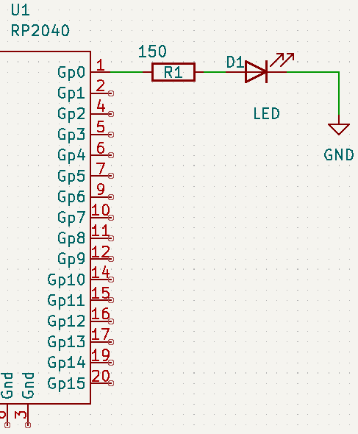Figura 11

Il codice che andrai a scrivere e compilare, simulerà un malfunzionamento (o un bug) che farà si che l’RP2040 si resetti continuamente, cosa che normalmente non è desiderata, ma spero ti faccia capire il funzionamento di questo sistema e quindi come impostarlo correttamente:

01 import picostdlib
02 import picostdlib/hardware/watchdog

03 setupGpio(led1, 0, Out)
04 for _ in 0..4: → crea un ciclo di 5 rapidissimi lampeggiamenti iniziale (durata: 1s).
05 led1.put(High)
06 sleepMs(5)
07 led1.put(Low)
08 sleepMs(195)

09 watchdogEnable(3000, true) → abilita il watchdog e lo imposta a 3 secondi (poi resetta).
10 while true:
11 for _ in 0..4: → crea un ciclo di 5 lampeggiamenti lenti (durata: 5 secondi).
12 led1.put(High)
13 sleepMs(50)
14 led1.put(Low)
15 sleepMs(950)
16 watchdogUpdate() → azzera il conteggio del watchdog ed evita il reset del micronctrollore.

Nella seconda linea importi il modulo watchdog che fornisce le procedure per utilizzarlo. Alla quarta linea, crei un ciclo dove farai lampeggiare molto velocemente il led per cinque volte (per una durata di 1 secondo) questo è stato fatto per rendere subito riconoscibile la partenza e/o la ripartenza del microcontrollore. Alla nona riga con la procedura watchdogEnable(3000, true) andrai ad abilitare il watchdog, e gli imponi il reset del sistema dopo tre secondi (3s) il secondo parametro posto a true dice che in caso di funzionamento in debug il watchdog viene sospeso, se entro questo tempo prestabilito non riceve l’azzeramento, può voler dire che il programma si è piantato, e quindi lo fa ripartire nella speranza che il problema cosi si risolva. Alla undicesima riga (dentro il blocco while) crei un secondo ciclo di lampeggiamento del led, ma sta volta molto più lento rispetto a quello di prima, se fai il calcolo questo ciclo dura (50ms+950ms)*5 = 5s che è un tempo molto più lungo di quello che hai fissato per il reset del RP2040 (ricordo che lo si è fatto apposta!!) ed infatti il sistema ripartirà prima di poter eseguire la sedicesima riga; questa linea se eseguita watchdogUpdate() riporta a zero il conteggio ed il programma continuerebbe il ciclo lento in eterno. Prova a cambiare il tempo di time-out ad esempio watchdogEnable(6000, true) e vedi cosa succede. Piccola nota, il tempo massimo di time-out è di 8.3s. Nel prossimo esempio, che fa capo sempre alla Figura 11, voglio mostrarti un sistema che può “prendere una decisione” e cerca di risolvere il problema in caso dell’attivazione del watchdog, utile applicazioni più critiche:

01 import picostdlib/[gpio, time, stdio, watchdog]
02 import picostlib/hardware/watchdog

03 setupGpio(led1, 0, Out)
04 stdioInitAll()
05 sleep(3000)

06 print("Partenza..")
07 for _ in 0..4: → crea un ciclo di 5 rapidissimi lampeggiamenti iniziale (durata: 1s).
08 led1.put(High)
09 sleep(5)
10 led1.put(Low)
11 sleep(195)

12 if watchdogCausedReboot() == true: → se si solleva il watchdog esegue quanto scritto in questo blocco.
13 print("Entro nel Ciclo da 3s causa reset WD")
14 while true:
15 for _ in 0..2: → crea un ciclo di 3 lampeggiamenti lenti (durata: 3 secondi).
16 led1.put(High)
17 sleep(920)
18 led1.put(Low)
19 sleep(80)
20 watchdogUpdate() → azzera il conteggio del watchdog ed evita il reset del microcontrollore.

21 else: → se tutto va bene viene eseguito sempre il seguente blocco.
22 watchdogEnable(4000, true) → abilita il watchdog e lo imposta a 4 secondi (poi resetta).
23 print("Watchdog Abilitato a 4s")
24 while true:
25 print("Entro nel Ciclo da 5s tutto Ok")
26 for _ in 0..4: → crea un ciclo di 5 lampeggiamenti lenti (durata: 5 secondi).
27 led1.put(High)
28 sleep(50)
29 led1.put(Low)
30 sleep(950)
31 watchdogUpdate()

Questo è solo un semplice esempio di come utilizzare il watchdog, ma tu per esempio potresti cambiare il valore di alcune variabili o mandare via usb un messaggio di allarme che un computer leggerà. Molte cose di questo programma dovrebbero essere note, ma è interessante capire come funziona la procedura watchdogCausedReboot() se avviene per qualche motivo un restet del sistema, cambia il suo valore da false → true dandoti cosi la possibilità di prendere provvedimenti. Durante i test ho notato che se mando in time-out il watchdog, e poi caricando di nuovo il programma (magari perché modificato) tiene traccia dell’avvenuta anomalia ed entra subito in “allarme” ma resettandolo a runtime al riavvio si comporta come previsto.

NOTA: se hai ad esempio dei cicli che attendono dati o altro, devi mettere un watchdogUpdate() in tutti quei posti, altrimenti rischi un reset del sistema non desiderato anche se non ci son reali problemi.
3.9 – Multicore.
Una delle caratteristiche più interessanti dell’RP2040, è che questo microcontrollore è dotato di due core, ovvero due unità di calcolo indipendenti che quindi possono svolgere due “lavori” contemporaneamente senza bloccarsi o rallentarsi a vicenda, questa caratteristica è nota come parallelismo. Sui computer con i moderni sistemi operativi e linguaggi di programmazione adatti, gestite questi processi è relativamente semplice, ma qui sul RP2040 (che non ce un sistema operativo che ti aiuta) potrebbe essere un po' più complicato, non tanto sul far girare due programmi (o procedure) sui due core, ma quando dovranno, se necessario, scambiarsi dei dati o magri i risultati di un calcolo, che un core deve avere per poter finire il suo lavoro. Nei prossimi esempi vedrai come fare, come di consueto si partirà con delle cose facili. Lo schema che adotterai questa volata è:

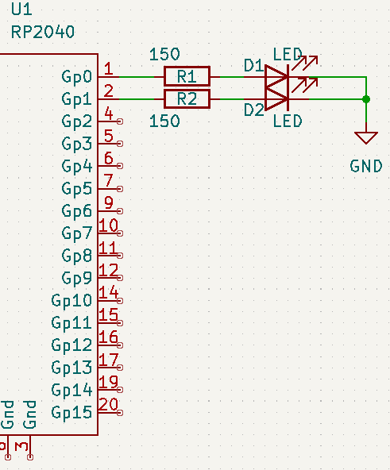Figura 12

Lo scopo di questo programma sarà come promesso molto semplice, ovvero far lampeggiare i due led, usando per ognuno un core diverso, certo non occorrono due core per fare questa cosa, ma sarà utile per cominciare a vedere come si gestiscono come attivarli e comunque cominciare a prendere confidenza con le procedure base. Ecco di seguito il programma:

01 import picostdlib
02 import picostdlib/pico/multicore

03 setupGpio(led1, 0, Out)
04 setupGpio(led2, 1, Out)

05 proc lampeggio2() {.cdecl.} = → procedura che sarà eseguita sul core1.
06 while true:
07 led2.put(High)
08 sleepMs(150)
09 led2.put(Low)
10 sleepMs(500)

11 multicoreLaunchCore1(lampeggio2) → lancia la procedura “lampeggio2” sul core1.

12 while true: → questa parte viene eseguita sul core0.
13 led1.put(High)
14 sleepMs(300)
15 led1.put(Low)
16 sleepMs(700)

Far eseguire due compiti diversi sui due core non è difficile. Nelle seconda riga hai importato il modulo multicore che ti fornisce tutte le procedure per la gestione dei due core. Nella quinta linea hai semplicemente creato una normalissima procedura proc lampeggio2() {.cdecl.} che potrà essere più o meno complessa (in questo caso molto semplice) questa procedura quando richiamata sarà processata sul core1. La undicesima linea multicoreLaunchCore1(lampeggio2) non fa altro che lanciare
realmente la procedura sul core1, da ora i due led lampeggeranno pilotati indipendentemente l’un l’altro. E fin qui è facile, ora si complica un po', e per poter proseguire è meglio vedere la struttura interna del RP2040:

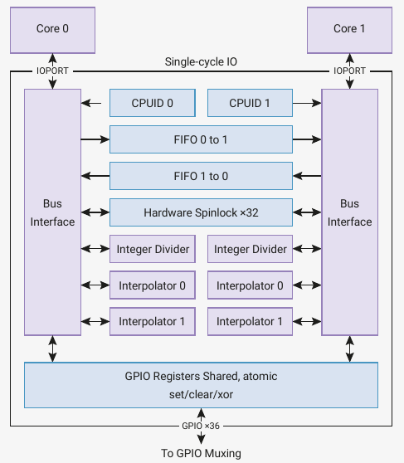

Due cose vanno sottolineate, la prima che entrambi i core hanno accesso al registro Gpio, ma la cosa di maggior importanza sono i due registri, FIFO0 to 1, che avrà il compito di portare i dati dal core0 → al core1, e FIFO1 to 0 che porterà i dati dal core1 → al core 0 e questo è l’unico modo che avrai di scambiare dati, risultati ecc tra le due unità. Nel prossimo esempio ci sarà un primo scambio di dati tra core0 e core1 per indicare a quest’ultimo di quanti elementi dovrà essere la sequenza che calcolerà; in seguito i due core calcoleranno e creeranno indipendentemente le sequenze e calcoleranno le somme (core0 è volutamente più veloce di core1). Core0 essendo più veloce nel fare l’operazione dovrà necessariamente attendere che core1 finisca il compito e ponga sul registro il valore, che verrà “prelevato” e sommato per poi fornire la somma totale, prima però ancora un esempio di due processi che girano sui due core, con alcune novità introdotte da picostdlib 0.4.0 e un osservazione se si usa GCC14 (o superiori) (almeno cosi pare):

01 import picostdlib
02 import picostdlib/pico/multicore

03 stdioInitAll()
04 sleepMs(2000)
05 echo(Inizializzazione completata…) → Con picostdlib >=0.4.0 si può usare echo() (anche print).

06 proc core1() {.cdecl.} =
07 var counter1: int = 0 → la variabile che poi si stampa va dichiarate ed inizializzata!
08 var strValue: string
09 while true:
10 inc counter1
11 sleepMs(1)
12 echo(“Core 1: ", counter1)
13 sleepMs(873)

14 echo(Avvio Core 1...")
15 multicoreLaunchCore1(core1)

16 var counter0: int = 0 → maggiri informazioni a fine capitolo!
17 var strValue: string
18 while true:
19 inc counter0
20 sleepMs(2)
21 echo("Core 0: " , counter0)
22 sleepMs(1654)

Di seguito un altro esempio, ma più complesso di come far “parlare” tra di loro i due core, scambiandosi dati a vicenda:

01 import picostdlib
02 import picostdlib/pico/multicore
03 import std/[math]

03 stdioInitAll()
04 sleepMs(2000) → attende 2 secondi per essere certi di l’eggere l’usb.
05 echo "Inizializzazione Completata..."
06 sleepMs(200) → con il multicore sembra sia buona cosa dare un ritardo.

# -------- Procedura su Core1 --------
07 proc core1() {.cdecl.} = → procedura che deve girare sul core1.
08 sleepms(50) → piccola pausa.
09 var
10 numero1: uint32 = 0 → numeri di elementi della lista (dati da core0).
11 list1 = newSeq[uint32](0) → crea una lista vuota di tipo uint32.
12 sumList1:uint32 = 0 → conterrà la somma di tutti gli elementi il lista (va inizializzato).

13 if multicoreFifoRvalid() == true: → controlla se ci sono dati validi su FIFO 0to1.
14 numero1 = multicoreFifoPopBlocking() → se ci sono dati, li legge e li mette in numero0.
15 multicoreFifoDrain() → ripilusci il FIFO dai dati.
16 for j in countUp(uint32(1), numero1): → ciclo per riempire la lista del numero elementi ricevuto.
17 list1.add(j)
18 sleepMs(50)
19 sumList1 = sum(list1) → somma tutti gli elementi della lista tra loro.
20 echo("Somma Lista1 = ", sumList1)

21 if multicoreFifoRvalid() == false: → se sul registro NON ci son dati...
22 multicoreFifoPushBlocking(sumList1) → allora scrivi sul FIFO 1to0 il valore di sumList0.
# -------- Fine Procedura Core 1 --------

23 let
24 lenList1: uint32 = 150 → numero di elementi lista per core0.
25 lenList0: uint32 = 25 → numero di elementi lista per core1.

26 multicoreLaunchCore1(core1) → esegue la procedura “core1” sul core1.
27 if multicoreFifoRvalid() == true: → se sul FIFO 0to1 non ci son dati….
28 multicoreFifoPushBlocking(lenList1) → allora scrivi sul registro il valore di “lenList0” (unit32).

29 var
30 list0 = newSeq[uint32](0) → crea una lista vuota di tipo uint32.
31 sumList0: uint32 = 0 → conterrà la somma di tutti gli elementi il lista (va inizializzato).

32 echo("Creo Sequenza Core0..")
33 for l in countUp(uint32(1), lenList0): → ciclo per riempire la lista del numero elementi ricevuto.
34 list0.add(uint32(sqrt(float(l))))
35 sleepMs(20)
36 sumList0 = sum(list0) → somma tutti gli elementi della lista tra loro.
37 echo("Somma Lista0 = ", sumList0)
38 multicoreFifoDrain() → ripilusci il FIFO dai dati.

39 while true: → crea un ciclo infinito per attendere tutti i dati.
40 sleepMs(400)
41 if multicoreFifoRvalid() == true: → se sul FIFO 1to0 ci son dati validi...
42 let datoCore1:uint32 = multicoreFifoPopBlocking() → legge i dati sul FIFO dati da core0.
43 echo("Somma Totale -->", datoCore1 + sumList0)
44 break → se entra qui ora interrompi il ciclo.
45 echo("--- Fine Processo Ok ---")

Inizializzazione completata...
Creo Sequenza Core0..
Somma Lista1 = 75
Somma Lista0 = 11325
Somma Totale -->11400
--- Fine Processo Ok ---

Come nel programma visto precedentemente, la prima cosa che incontri è la procedura proc alCore1() {.cdecl.} che sarà eseguita sul core1 quando richiesto. Al sui interno alla linea tredici troverai multicoreFifoRvalid(), che quando risulterà vera consentirà di entrare in quel blocco, solo se sul FIFO 0to1 ci sarà un dato valido da poter essere letto. La procedura che andrà poi effettivamente a leggere il registro è multicoreFifoPopBlocking() e che poi salverà questo valore (uint32) in una variabile interna alla procedura (linea 14). Alla linea quindici ce la procedura multicoreFifoDrain() che va a cancellare tutti i dati eventualmente presenti nel FIFO; nel caso (ipotetico) ci fosse stato un ciclo dopo questa procedura, multicoreFifoRvalid() sarebbe risultato falso e non ci sarebbe più stata la lettura del registro. Il ciclo for alla linea sedici, crea con il core1 una lista di centocinquanta elementi (numero che hai passato da core0 a core1), e di seguito questi elementi verranno tutti sommati tra loro e salvati nella variabile sumList1 di tipo uint32 che verrà passata a core0; la creazione di questa lista che dura circa 8s sarà molto più lenta di quella creata sul core0, questo è voluto per farti notare che il core (o il processo) più veloce deve rimanere in attesa di tutti i dati prima di procedere. Calcolata la somma (di core1), controlli che sul registro non ci siano altri dati, se non ci sono, allora sul FIFO 1to0 si riversa il contenuto di sumList1 con la procedura multicoreFifoPushBlocking(sumList1). La linea ventisette la conosci, è quella che attiva il core1 e che lancia la procedura core1. Anche le linee ventisette e ventotto ormai dovresti conoscerle, una controlla se il registro è disponibile per la scrittura, l’altra nel caso lo sia va a scrivere la variabile lenList1 (è il numero di elementi che vogliamo nella lista sul core1). Alla linea trentanove, crei un loop infinito che diventerà vero solamente quando il core1 ha finito i suoi calcoli e pone il risultato sul FIFO, prima di allora il programma non può proseguire perchè altrimenti gli mancherebbe un dato, quindi lo deve attendere. Una volta diventata vera l’espressione if multicoreFifoRvalid() == true: il programma entra nel blocco, somma i risultati dei due core e li stampa a video, l’istruzione break interromperà il ciclo per passare al flusso esterno e far stampare che il programma è terminato correttamente.

ATTENZIONE!!!
L’uso di echo() o print() quando usi il multicore è molto critico perché potrebbe creare dei problemi di conflitti sulla scrittura su usb questo dopo GCC14 e sdk 2.0, che possono portare al malfunzionamento del dispositivo. Per cercare di risolvere questi problemi si è visto che aiuta un po' fare le seguenti cose.
- Inizializzare correttamente ed esplicitamente le variabili che poi si stamperanno per esempio var stampami: uint32 = 0 .
- Cercare di mettere delle pause dove ci son delle stampe (specie in fase di test/debug) come sleepMs(50) .
Queste piccole attenzioni almeno per ora dovrebbero aiutare a risolvere il problema.

Dalla versione di picstdlib 0.4.0 oltre al print() puoi usare la funziona nativa di Nim echo() che è molto piu comoda, perché evita di usare gli operastori “$” di conversione numeri → stringhe e puoi usare “,” per concatenare gli elementi e anche la comodissima macro “fmt”.

3.10 – I2C.
Fino ad ora abbiamo interagito solo con le uscite e gli ingressi propri del RP2040, ma ti capiterà molto spesso di dover collegarci dei dispositivi elettronici esterni, come display, memorie o sensori digitali. Per poter comunicare con questi dispositivi, ci son molti sistemi, uno è il bus i2c, che è uno standard assi diffuso e che troverai molto di sovente. Il modulo picostdlib ti mette a disposizione delle procedure per poterlo usare. In questa sezione non vedrai una vera e propria applicazione o come interagire con un specifico dispositivo cosa di solito complessa, perché normalmente per fare ciò avrai bisogno di moduli esterni che semplificheranno di molto le cose nascondendoti per lo più tutto il processo di lettura e scrittura (vedrai degli esempi nel capitolo 4) ma vedrai come funziona a basso livello per avere una visione completa delle cose nel caso volessi scrivere un tuo modulo per un qualche dispositivo. Il bus I2C è costituito da due fili per l’alimentazione (+Vcc e Gnd), e due fili per la la comunicazione: sda dove transitano i dati, ed scl che è il clock per sincronizzare le tempistiche del segnale. Su questo bus, potrai collegare più dispositivi dove uno sarà il master mentre tutti gli altri saranno degli slave come in Figura 13.

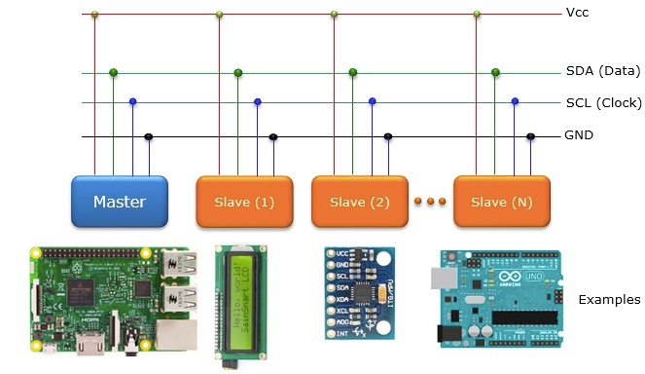Figura 13

Per mandare i dati corretti al dispositivo corretto, ogni salve avrà un proprio indirizzo (generalmente costituito da un parte impostata dal costruttore e dei bit che setta il progettista). I dati che dovrai mandare invece dipendono dal dispositivo che hai, e dovrai vederlo sul suo datasheet. Nell’esempio che vedrai qui sotto, vedrai come impostare dei dati e come trasmetterli al dispositivo nel modo più basico possibile, dove non sfrutteremo gli aiuti delle librerie in Nim, ma useremo le funzioni base collegate direttamente a C. Farò questo per darti un esempio nel caso un giorno ti servissero le altre funzioni. Primo esempio:

01 import picostdlib
02 import picostdlib/hardware/i2c → import il modulo i2c.
03 import sequtils → importa il modulo sequtils per usare la funzione toseq().

04 let i2cBlok = i2c1 → seleziona il blocco su cui usare i2c (i2c1/i2c0).
05 discard i2cBlok.init(100_000) → imposta la frequenza di trasmissione (100khz).
06 18.Gpio.setFunction(I2C) → imposta la funzionalità di Gpio 18 (I2c) sda.
07 18.Gpio.pullUp() → attiva il pull-Up interno (50-80k).
08 19.Gpio.setFunction(I2C) → imposta la funzionalità di Gpio 19 (I2c) scl.
09 19.Gpio.pullUp() → attiva il pull-Up interno (50-80k).

10 let parola = "ciao" → crea una stringa che poi metti sul bus i2c (scopo didattico).
11 var dato: seq[byte] → crea un sequenza vuota di byte (sinonimo di uint8).
12 var seq_par = toseq(parola) → crea una sequenza di caratteri (singoli) char dalla parola data.

13 for l in seq_par:
14 dato.add(l.ord.byte) → aggiungi alla sequenza dato le lettere convertite in byte.

15 let dato_add = dato[0].addr → ricava l’indirizzo del primo elemento della sequenza.
16 let dato_len = uint8(len(dato)) → calcola quanti elementi ci sono.
17 while true:
18 discard writeBlocking(i2cBlok, 0x50.I2cAddress, dato_add, dato_len, true) → questa funzione scrive i dati su i2c.
19 sleepMs(5)

Prima di iniziare la spiegazione delle singole righe, va detto che per vedere quanto riportato in Figura 14, dovrai collegare un dispositivo i2c (altrimenti sul oscilloscopio non vedrai nessun dato, ma solo l’indirizzo) e dovrai probabilmente modificare l’indirizzo 0x50 con quello a cui risponde, altrimenti non ci sarà trasmissione.

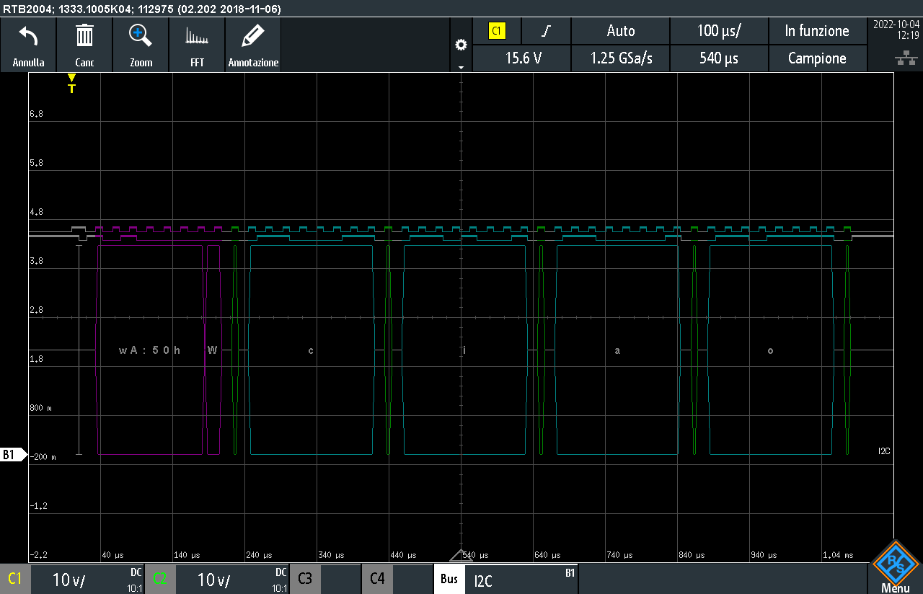Figura 14

Nella Figura 14 in viola puoi vedere l’indirizzo del dispositivo che viene generato automaticamente dalla procedura writeBlocking() più una lettera “W” che equivale ad un bit alto ovvero che si sta scrivendo qualcosa sul dispositivo (se stessi leggendo avresti un bit basso “R”). in blu invece puoi osservare i quattro byte di cui è composta la parola “ciao” che verranno trasmessi una alla volta. Tra un byte e l’altro ce un bit di acknowledge che qui è rappresentato in verde. Alla seconda linea devi importare il modulo i2c che ti fornisce tutte le procedure per la gestione del bus. Alla linea quattro indichi quale blocco usare per la trasmissione, ce ne sono due: i2c1 ed i2c0. Alla linea cinque indichi al frequenza di trasmissione, in questo caso ho scelto un frequenza bassa, questo perché si è attivato il pull-up interno che ha un valore molto alto (50-80 Kohm) per aumentare questa velocità è meglio usare un pull-up esterno che di solito è sui 10k (ma leggi il datasheet del dispositivo in uso per maggiori informazioni). Le linee di seguito dovrebbero esserti piu famigliari, si impostano le uscite come i2c e si attiva il pull-up; questa procedura può essere semplificata come nell’esempio che vedrai dopo. Nella linea dieci, crei una variabile che contiene la parola “ciao” che sarà poi scritta sul bus i2c. Alla linea undici andrai a creare una sequenza vuota di byte (che equivale a uint8) dove verrà memorizzata la parola “ciao” spezzettata nei singoli caratteri e convertiti in byte. La linea dodici fa proprio questo lavoro, ovvero prende la parola e la inserisce nella sequenza ottenendo qualcosa tipo (‘c’,’i’,’a’,’o’) che però sono ancora caratteri (char) e non dei byte. La trasformazione corretta viene fatta alla linea quattordici dove dato.add(l.ord.byte) farà questa conversione lettera per lettera all’interno del ciclo for. Finalmente alla linea diciotto, darai in pasto alla funzione discard writeBlocking(i2cBlok, 0x50.I2cAddress, dato_add, dato_len, true) tutti i dati corretti per scrivere i quattro byte sul bus i2c come in Figura 14. Nota che alla fine dei quattro byte manca il bit di stop, questo perché ho impostato a true l’ultimo parametro della procedura, se vuoi il bit di stop poni questo parametro a false. Come già detto questo è il caso più complesso ma anche il più “elastico” perché ti permette di trasmettere anche dati con lunghezza non prestabilita (i dati devono essere sempre di otto bit, se più lunghi vanno spezzati e trasmessi su più byte!!). Nel secondo esempio vedrai come lo stesso programma può semplificarsi, questa volta l’ipotesi è che a priori conosciamo quanti byte trasmettere:

01 import picostdlib
02 import picostdlib/hardware/i2c → importa il modulo i2c.

03 sleepMs(2000) → pausa di due secondi prima di cominciare.
04 i2cSetupNim(i2c1, 18.Gpio, 19.Gpio, 50_000, true)→ configurazione rapida di i2c.

05 var dato: array[0..0, byte] = [75] → crea un array di byte di un solo elemento (75).

06 while true:
07 discard i2cWriteBlockingNim(i2c1, 0x50.I2cAddress,
dato, true) → scrittura indirizzo e dati sul bus i2c.
08 sleepMs(5)

Questa volta abbiamo semplificato le cose; balza subito all’occhio la rapida configurazione dell’i2c grazie al template i2cSetUpNim() a cui basta passare come argomenti il blocco, le uscite dell’i2c (qui fai molta attenzione: il secondo parametro è sck, mentre il terzo e scl e non vanno invertiti, fai riferimento ai pin del micro sul manuale), la frequenza, e se attivare (true) o meno (false) il pull-up. Alla linea cinque hai creato un array di bytes di un solo elemento di valore 75. In questo esempio non calcoliamo manualmente l’indirizzo e la lunghezza dell’array, perché la procedura che vedremo tra breve, farà per te questo lavoro, semplificando ancora di più la scrittura del tuo programma. La procedura che fa il lavoro sporco per tè è i2cWriteBlockingNim(i2c1, 0x50.I2cAddress, dato, true) infatti basta passargli semplicemente l’indirizzo del dispositivo e l’array (o una sequenza) da spedirgli. Ecco cosa ottieni con questo esempio, nella traccia dell’oscilloscopio leggerai “K” anziché 75, questo perché gli otto bit che risultano dalla conversione di quel numero (01001011) in ascii equivale alla lettera “K”.

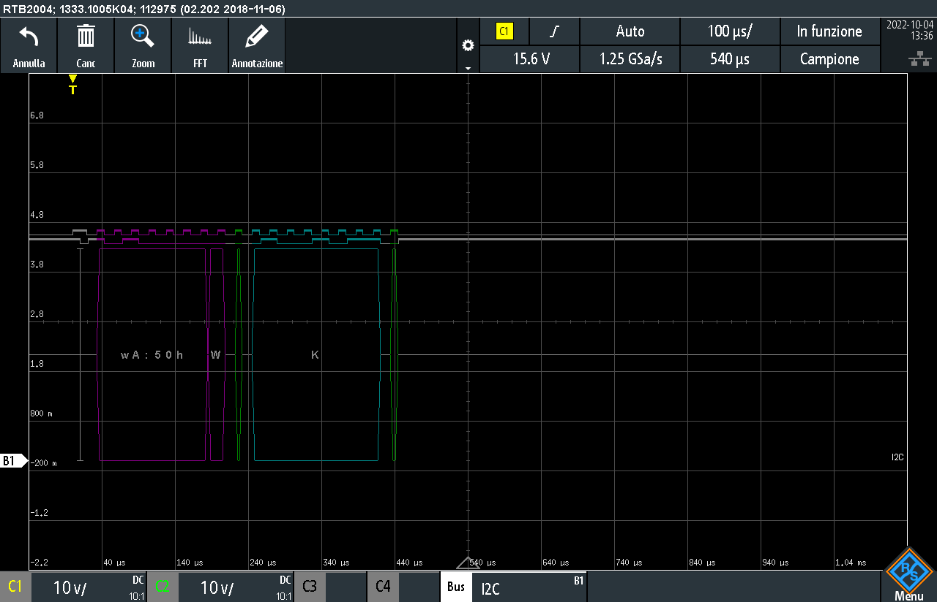Figura 15

Nel prossimo esempio, andrai a scrivere in una ipotetica eerpom i2c dei dati, in questo caso due byte, e poi andrai a leggerli. Non è importante ora capire come funziona questo dispositivo e la sequenza di dati da inviarle, ma è importante capire come si leggono i byte sulla i2c. Di seguito il segnale di risposta.

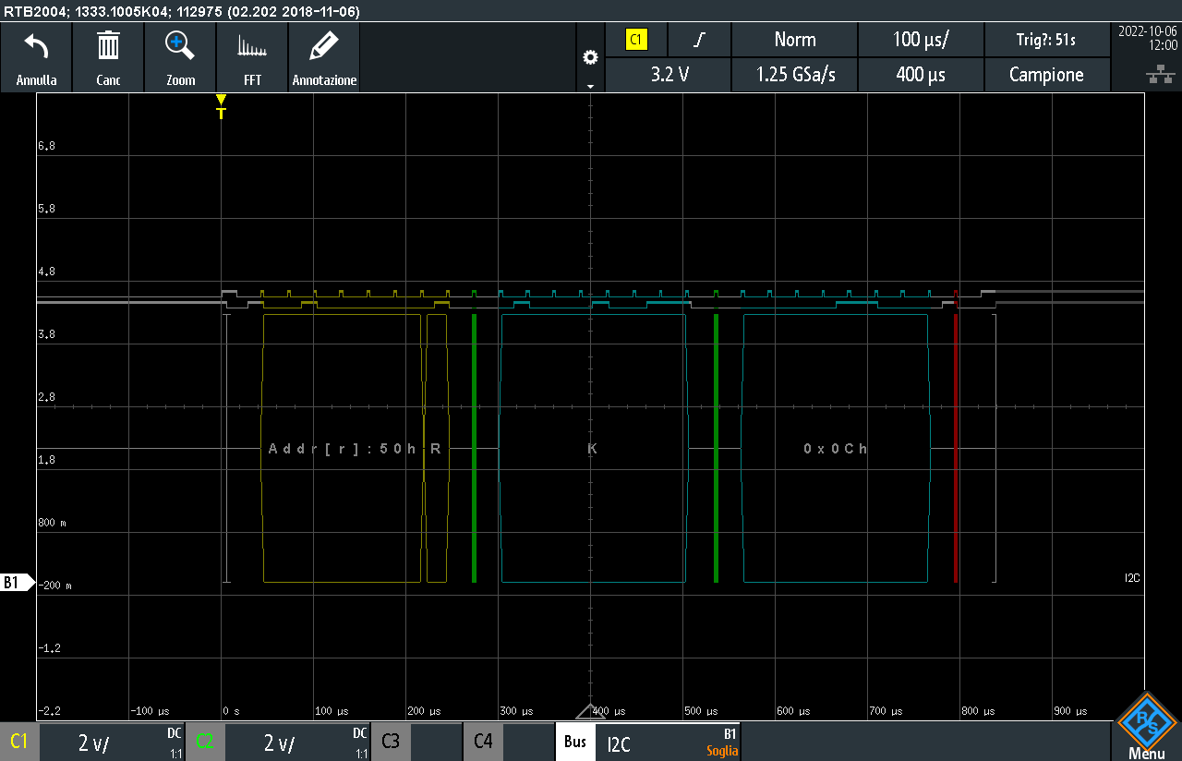Figura 16

La prima cosa che salta all’occhio è che il primo byte questa volta è di colore giallo (anziché viola) e termina con un “R”, questo significa che ora stai dicendo al dispositivo che lo vuoi leggere, di seguito ci sono i due byte di risposta che la tua ipotetica eprom ha inviato sul bus alla tua richiesta, ed alla fine ce una barra bianca, che indica che abbiamo inviato il segnale di stop. Ecco il programma:

01 import picostdlib
02 import picostdlib/hardware/i2c → importa il modulo i2c.
03 import std/[strformat]
04 stdioInitAll()

05 i2cSetupNim(i2c1, 18.Gpio, 19.Gpio, 50_000, true) → configurazione rapida di i2c.
06 sleepMs(2000) → pausa di due secondi per stabilizzare.

07 var arrayScrittura: array[0..3, byte] = [0, 0 ,75, 12] → array di byte con 4 elementi da scrivere sulla eeprom.

# ---------- Scrittura sulla Eeprom --------------
08 echo(fmt"Scrivo sulla eeprom {arrayScrittura[2]}")

09 discard i2cWriteBlockingNim(i2c1, 0x50.I2cAddress, arrayScrittura, false) → scrittura dati i2c.
10 sleepMs(100)

# ---------- Lettura sulla Eeprom --------------
11 writeBlocking(i2c1, 0x50.I2cAddress, arrayScrittura[0].addr, 2, true) → scrive solo i primi byte.
12 var arrayLettura = i2cReadBlockingNim(i2c1, 0x50.I2cAddress, 2, false → lettura dati i2c.
13 sleepMs(5)
14 print(fmt"Leggo sulla eeprom {arrayLettura}" → visualizza i dati.

La scrittura e lettura sulla eeprom è un po' più complicato ma qui lo uso come espediente per fare solo un esempio. La cosa essenziale qui è capire i metodi di scrittura e lettura sul bus i2c. Alla linea sette crei un array di byte di quattro elementi (i prime due rappresentano l’indirizzo della memoria interna della eeprom, i seguenti due i dati da scrivere). La linea nove i2cWriteBlockingNim(i2c1, 0x50.I2cAddress, arrayScrittura, true) scriverà i valori dell’array sul bus i2c e devi indicare il blocco in questo caso i2c1 l’indirizzo a qui risponde il dispositivo qui è 0x50 e di seguito l’array (o la sequenza) contenente i dati. Alla linea dieci setti una piccola pausa affinché la comunicazioni si assesti e sia pronta a rispondere. Nella linea undici writeBlocking(i2c1, 0x50.I2cAddress, arrayScrittura[0].addr, 2, true) andrai a scrivere al solito indirizzo del dispositivo, i soli due primi valori dell’array questo per interrogare solo quello specifico indirizzo (interno della eeprom) che poi lei risponderà a sua volta ponendo sul bus il valore memorizzato a quell’indirizzo. La linea dodici si occuperà di leggere dal bus i2c arrayLettura = i2cReadBlockingNim(i2c1, 0x50.I2cAddress, 4, tfalse); anche in questo caso dovrai fornirle il nome del blocco i2c1, l’indirizzo del dispositivo 0x50, ma anche quanti byte avrà la risposta, nel nostro caso saranno due. Questa procedura ritorna una sequenza di di byte (uint8) che poi dovrai interpretare per “decodificare” l’informazione contenuta, alla fine ce false che conclude con il bit di stop la conversazione.

Nota:
se nella procedura readBlocking e writeBloking il parametro noStop è:

- noStop = false → viene messo il bit di stop.
- noStop = true → viene omesso il bit di stop.

3.11 – SPI.
Un altro sistema molto diffuso di comunicazione nel mondo dei microcotrollori è il bus SPI. Questo bus è tendenzialmente più veloce del bus i2c, si differenzia da quest’ultimo per diversi fattori; il primo ad esempio l’informazione trasmessa non contiene l’indirizzo del dispositivo, ma viene selezionato con un pin dedicato del microcontrollore. Altra rilevante differenza è che questo bus ha due linee distinte di trasmissione e ricezione, questo fa si che l’hardware forse sia leggermente più complicato, ma la scrittura del software decisamente più facile a parte la selezione cs che potrebbe essere più macchinosa. Come già detto questa libreria fornisce solo l’implementazione per usare il bus, cosa scriverci, questo dipendo dal dispositivo collegato (necessita la sua libreria o driver). Di seguito ti riporto il modo più semplice per collegare uno o più dispositivi su questo bus.

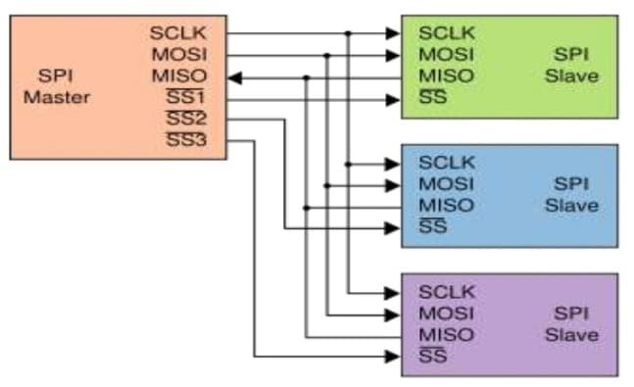Figura 17: Collegamenti Spi.

Come si vede dalla Figura 17 ce una linea sclk che è il clock di sistema comune a tutti i dispositivi, una linea MOSI (tx) anche essa comune a tutte le periferiche e sarà la linea che dal master (comunemente il microcontrollore) porta i dati verso i dispositivi. Poi ce la linea MISO (rx) che invece porta i dati dalle periferiche verso il microntrollore. Alla fine troviamo l’uscita (o le uscite dipende da quanti dispositivi avrai) SS (detta chip selection) che quando va bassa, abilita alla comunicazione, solo una ben specifica periferica. Nel primo esempio che vedrai, andrai a scrivere la lettera “K” e di seguito la lettere “B” ( che equivalgono al numero 75 e 66) sul bus, non che abbia usi pratici, ma è il primo mattone per poi dialogare con qualsiasi dispositivo spi. Il primo esempio come al solito sarà molto semplice, ma userà le funzioni base per capire bene come funziona e come si imposta il bus (senza procedure semplificate), ecco l’esempio:

01 import picostdlib
02 import picostdlib/hardware/spi → importa il modulo spi per utilizzare il bus.

03 sleepMs(2000) → pausa di due secondi per stabilizzate (ed agevolare test).

04 discard init(spi1, 100_000) → inizializza spi1 e assegna una frequenza di lavoro.

05 10.Gpio.setFunction(SPI) → abilita gpio 10 come clok (vedi piedinatora 2040) SCLOK.
06 11.Gpio.setFunction(SPI) → abilita gpio 11 come Pin di trasmissione MOSI
06 12.Gpio.setFunction(SPI) → abilita gpio 12 come pin di ricezione MISO.
07 13.Gpio.setFunction(SPI) → abilita gpio 13 come pin di chip selection SS.

08 let dato: array[2, byte] = [75, 66] → crea un array di byte con due elementi.

09 while true:
10 discard writeBlocking(spi1,dato[0].addr, dato.len.uint) → scrive i due byte sul bus spi.
11 sleepMs(5)

Alla riga due si comincia importando il modulo spi che contiene tutte le procedure per poter lavorare con questo tipo di bus. Alla linea quattro, si inizializza il sistema all’uso del spi e dovrai fornire la porta che vuoi utilizzare, che son due ovvero spi0 ed spi1 (per capire quale usare devi vedere i nomi dei pin sul manuale del PR2040 o sulla copertina di questo manuale) e la frequenza di lavoro del bus (questa va messa in funzione al dispositivo usato! Contralla il suo datasheet per le caratteristiche). Dalla linea cinque alla linea sette, andrai semplicemente a dire quale pin usare e lo imposti per il funzionamento per spi. Attenzione, i pin son già predefiniti per la specifica funzione (anche in questo caso controlla il manuale del RP2040 o guarda la copertina). In questo caso, hai definito 10.GPIO come clock del bus (SCKL) 11.Gpio come pin di trasmissione da microprocessore a dispositivo (MOSI) 12.Gpio come pin di ricezione dati sul microcontrollore da parte della periferica (MISO) ed in fine 13.Gpio come selettore del chip con cui interagire (notare che la trasmissione avviene solo quando questo pin è basso, se alto non ce selezione quindi nessuna comunicazione). Come già accennato questi pin una volta setati per funzionare come spi hanno già la loro funzione predefinita, unica cosa che vedrai più avanti è il chip selet (CS) che puotrai cambiarlo o metterne di altri se per esempio hai più dispositivi con cui colloquiare. In fine alla linea dieci, si va a scrivere realmente sul bus con la procedura writeBlocking(spi1,dato[0].addr, dato.len.uint) dove il primo parametro è la porta che stai usando, in questo caso spi1, l’indirizzo del primo elemento dell’array, e quanti elementi son contenuti nell’array. Ecco il risultato sull’oscilloscopio:

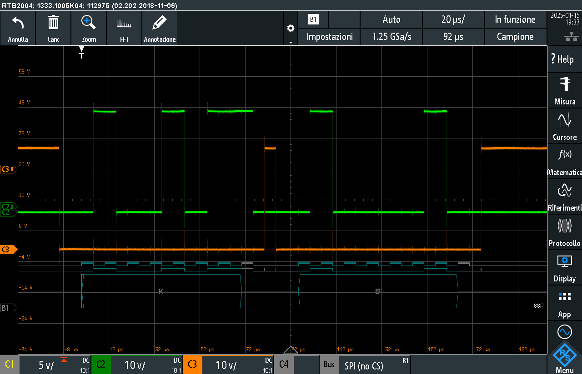Figura 18: Trasmissione Spi con Due Byte.

Come puoi vedere dalla figura, sul bus ci saranno i bue byte (“K” e “B” = 75 e 66) e se noti la traccia arancione (CS) tra i due byte va alta per un istante; è praticamente una fine trasmissione che separa nettamente i due byte (che poi saranno comandi, due comandi in questo caso), anticipo che alcuni dispositivi avranno registri a sedici bit (non a otto) e quella separazione non dovrà esserci, pena il non funzionamento. Per quanto detto questa modalità (e quella dell’esempio che seguirà) saranno idonee solo per comandi ad otto bit.

3.12 – Pio.
Il Rasberry Pico, possiede al su interno un interfaccia PIO (Programmable Input/Output). Questa interfaccia, puoi vederla come un piccolo microcontrollere quasi assestante, che può eseguire piccoli programmi assembler, ma in maniera estremamente veloce, molto più veloce della cpu principale. Per fare un paragone indicativo mentre la cpu principale ci mette circa 100µs Per far la transizione “basso → alto → basso” su un pin, Il PIO ci mette circa 300ns! Quindi ecco che questo sistema è adatto per comandare interfacce video, SPI, i2c o led ws2812. Questa velocità però ha lo scotto di una scrittura di programmi più complessi, che necessitano, come vedrai di seguito) di un po' di codice in assembler (di solito molto piccolo). Puoi avere più informazioni a riguardo sul manuale del Pico al capitolo 3.

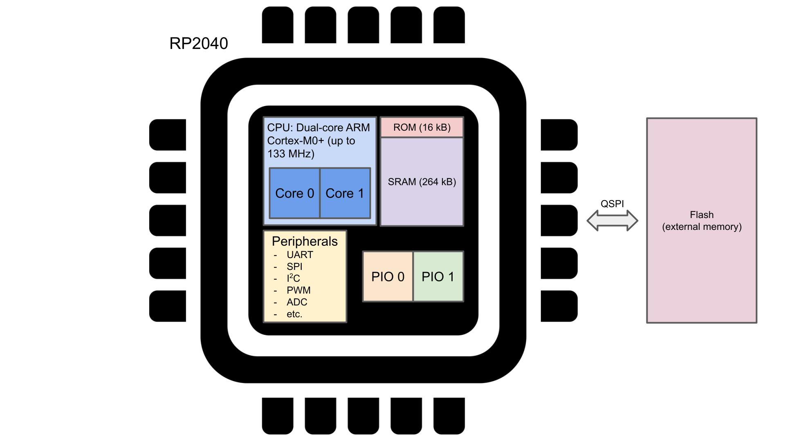Figura 19: Schema Pio.

Vista la complessità dell’argomento, qui faro solo un breve e semplice esempio di come fare questa programmazione, giusto per avere uno strumento funzionante di partenza. Il programma che vedrai di seguito, farà semplicemente lampeggiare il led sulla scheda. Inanzi tutto bisogna preparare un file .pio nella cartella “tuoprogetto/scr”. Per questo esempio lo chiamerò “blink.pio”:

file: blink.pio

.program blink

; Turn on LED for 100 cycles and off for 100 cycles.
; At 2 kHz, this will toggle pin at 10 Hz (200 cycles / 2000 Hz = 0.1 sec)

.wrap_target
set pins, 1 [19] ; Turn LED on and wait another 19 cycles
nop [19] ; Wait 20 cycles
nop [19] ; Wait 20 cycles
nop [19] ; Wait 20 cycles
nop [19] ; Wait 20 cycles
set pins, 0 [19] ; Turn LED off and wait another 19 cycles
nop [19] ; Wait 20 cycles
nop [19] ; Wait 20 cycles
nop [19] ; Wait 20 cycles
nop [19] ; Wait 20 cycles
nop [19] ; Wait 20 cycles
nop [19] ; Wait 20 cycles
nop [19] ; Wait 20 cycles
nop [19] ; Wait 20 cycles
.wrap

% c-sdk {

// Helper function (for use in C program) to initialize this PIO program
void blink_program_init(PIO pio, uint sm, uint offset, uint pin, float div) {

// Sets up state machine and wrap target. This function is automatically
// generated in blink.pio.h.
pio_sm_config c = blink_program_get_default_config(offset);

// Allow PIO to control GPIO pin (as output)
pio_gpio_init(pio, pin);

// Connect pin to SET pin (control with 'set' instruction)
sm_config_set_set_pins(&c, pin, 1);

// Set the pin direction to output (in PIO)
pio_sm_set_consecutive_pindirs(pio, sm, pin, 1, true);

// Set the clock divider for the state machine
sm_config_set_clkdiv(&c, div);

// Load configuration and jump to start of the program
pio_sm_init(pio, sm, offset, &c);
}

%}

Ce anche da fare una piccola aggiunta al file CMakeLists.txt

file CMakeLists.txt:

pico_generate_pio_header(${OUTPUT_NAME} ${CMAKE_CURRENT_LIST_DIR}/src/blink.pio)

per l’uso “normale” ti basta poi mettere il file blink.nim e blink.pio nella stessa cartella dove metti le librerie di dipendenza.
questo nome dovrà essere cambiato con il nome che darai tu al tuo file.

Nel file del progetto cioè in “blink.nim” scriverai il seguente codice:

file: blink.nim

01 import picostdlib
02 import picostdlib/hardware/clocks → importa il modulo cloks.
03 import picostdlib/hardware/pio → importa il modulo pio.

04 let
05 piofreq = uint32(2000)
06 piox = pio0

07 {.push header: "blink.pio.h".} → inizio wrapper delle funzioni in blink.h

08 var blinkProgram {.importc: "blink_program".}: PioProgram

09 proc blink_program_get_default_config(offset: uint): PioSmConfig
10 {.importc : "blink_program_get_default_config".}

11 proc blink_program_init(pio: PioInstance; sm: int; offset: uint; pin: uint, divi: float)
12 {.importc: "blink_program_init".}

13 {.pop.} → fine del wrapper delle funzioni in blink.h

14 let sm = claimUnusedSm(piox, true) → assegna uno stato su una PIO libera.
15 let offset = addProgram(piox, blinkProgram.addr) → determina se il programma può essere caricato su Pio.
16 let divi = float(getHz(ClockIndex.ClockSys) div piofreq) → calcola la frequenza di divisione.
17 blink_program_init(piox, sm, offset, 25, divi)
18 smSetEnabled(piox, sm, true) → abilita o disabilita la macchina a stati PIO.
19 while true:
20 echo "loop"
21 sleepMs(2000)

Le prime tre linee importano i moduli che ti serviranno per questo programma. Più interessante e delicato è il discorso dalla linea sette, alla linea tredici. Queste funzioni che stai wrappando, sono generate automaticamente e messe nel file “blink.pio.h” a partire da quanto ce scritto sul file “blink.pio”. Dalle prove fatte, questo sembra essere il metodo più semplice (ovviamente puoi anche fare un modulo per non avere il wrapper nel programma principale). Essenziale è la modifica al file “CMakeLists.txt” per indicare al compilatore dove trovare questo file. Alla linea quattordici, viene assegnato uno stato (libero) sulla PIO. La linea quindici determina se il programma (nel momento della sua chiamata) può essere caricato sulla PIO da una posizione particolare. Alla linea sedici si calcola un fattore di divisione per rallentare la commutazione (per poterla vedere meglio). La linea diciassette praticamente inizializza correttamente le funzionalità di scrittura sul registro di uscita. La linea diciotto finalmente abilita la macchina a stati per poter accendere il led. Come hai visto non è proprio semplicissimo, sulla libreria ce un’altro bel esempio che ti farà vedere come pilotare i led RGB ws2128 con questo sistema (altrimenti impossibile da fare).
4.0 – Moduli Esterni.
In questo capitolo, voglio presentarti alcune utility e moduli per componenti esterni che ho scritto e che potrebbero esserti utili per i tuoi prototipi, come display, expander I/0, eprom. Va chiarito subito che io non sono un informatico, quindi il codice di queste librerie non sarà il massimo, ma ad ora che scrivo questo manuale, non ci son molte alternative, e se ne usciranno di migliori e più performanti sarò ben felice di apportare i dovuti aggiornamenti. Questi moduli puoi trovarli in:

https://github.com/Martinix75/Raspberry_Pico
I moduli che qui analizzeremo, per poter funzionare correttamente devono essere posti nella stessa cartella del file da compilare, oppure nell’import va specificato il percorso completo della collocazione del file.

4.1 – Picousb.
Ti capiterà molto spesso, di dover mandare dati verso l’RP2040 per interrogarlo o per dargli un qualsiasi input, un modo per farlo, oltre a quanto hai visto nel capitolo 2, è quello di mandare i dati via usb (ricordo che son stringhe anche gli eventuali numeri!!). La libreria standard offre la procedura getCharWithTimeout, che però legge dal buffer un carattere alla volta. Il modulo picousb invece legge per te tutto ciò che hai mandato (una frase intera, un “numero” ecc) che poi userai per i tuoi scopi e ti offre anche dei pratici moduli per le conversioni numeriche. Lo schema che ti occorre per il prossimo esempio è il seguente:

Figura 20

Mentre il programma che andrai a compilare ed ad installare sarà:

01 import picostdlib/[gpio, time, stdio, ]
02 import picousb → importa il modulo picousb.

03 stdioInitAll()
04 sleep(2000)
05 print("PicoUsb Ver: " & picousbVer) → stampa sul terminale usb la versione del modulo.

06 let serialUsb = PicoUsb() → crea l’oggetto serialUsb.
07 setupGpio(led1, 0.Gpio, true) → configura la porta di uscita.

08 while true: → crea un ciclo infinito.
09 if serialUsb.isReady == true: → vero se sul buffer usb ci sono dei dati.
10 let stringa = serialUsb.readLine() → legge il contenuto del buffer e lo memorizza in stringa.
11 let nuLamp = serialUsb.toInt(stringa) → trasforma la stringa appena letta in un numero intero.
12 for _ in countup(1, nuLamp): → fa lampeggiare il led, quante volte indicato via usb.
13 led1.put(High)
14 sleep(300)
15 led1.put(Low)
16 sleep(700)
La libreria puoi trovarla qui:

https://github.com/Martinix75/Raspberry_Pico/tree/main/Utils/picoUsb

L’uso del modulo è semplice, alla linea sei crei l’oggetto PicoUsb() che conterrà tutte le procedure che ti possono essere utili per lavorare con la usb. Alla linea nove isReady(), va a controllare ad ogni ciclo, se son arrivati dei nuovi dati; se ci sono entri nel corpo di if e vai effettivamente a leggere questi dati ed a salvarli in una variabile con la procedura serialUsb.readLine() (verrà salvato tutto non solo un carattere come farebbe la funzione di libreria). Se ora ti interessa avere solo la stringa, magari perché il tuo protocollo prevede così, puoi liberamente usarla, ma come in questo caso che devi inserire un numero intero nel costrutto countup() quindi lo devi convertire. Per questi casi ho inserito nel modulo due procedure, la prima toInt(stringa) che come avari intuito converte da stringa ad intero, e la seconda toFloat(stringa) che converte in un numero float, nel caso non potesse fare la conversione stampa sul terminale “ERROR!! not INT converted!”.
Se hai avuto a che fare con odispositivi elettronici, avrai sicuramente visto che con molti di essi puoi comunicare con un protocollo. Questo protocollo permette di inviare molti comandi complessi e di solito la struttura è “comando#valore1#valore2..” o qualcosa del genere. Nel prossimo esempio voglio crearne uno molto semplice che ti permette di selezionare un led e farlo lampeggiare per il numero di volte che desideri, lo schema da utilizzare sarà:

Figura 21

Per prima cosa devi decidere come costruire il protocollo, in questo caso va bene quello prima proposto, quindi sarà qualcosa tipo: “led1#5” oppure “led2#7”. Ed ecco il programma:

01 import picostdlib/[gpio, time, stdio, ]
02 import picousb → importa il modulo picousb.
03 from strutils import split, toLowerAscii → importa vari procedure utili per l’usb.

04 stdioInitAll()
05 sleep(2000)
06 print("PicoUsb Ver: " & picousbVer)
07 const protocol = "0.1.0" → stringa per l’identificazione della versione.

08 let serialUsb = PicoUsb() → crea l’oggetto serialUsb.
09 setupGpio(led1, 0.Gpio, true) → configura 0.Gpio come uscita.
10 setupGpio(led2, 1.Gpio, true) → configura 1.Gpio come uscita.
11 while true:
12 if serialUsb.isReady == true: → vero se sul buffer usb ci sono dei dati.
13 let stringa = serialUsb.readLine → legge il contenuto del buffer e lo memorizza in stringa.
14 let splitStringa = stringa.split('#') → crea una sequenza dividendo la stringa al carattere #.
15 if splitStringa[0].toLowerAscii() == "led1": → se il l’elemento 0 è = a led1 entra qui..
16 print("Led1 Attivato..")
17 let numeroRipetizioni = serialUsb.toInt(splitStringa[1]) → converte il numero (stringa) in numero intero.
18 for _ in countup(1, numeroRipetizioni): → fai il numero di ripetizioni inviato via usb.
19 led1.put(High)
20 sleep(200)
21 led1.put(Low)
22 sleep(800)
23 elif splitStringa[0].toLowerAscii() == "led2": → se il l’elemento 0 è = a led2 entra qui..
24 print("Led1 Attivato..")
25 let numeroRipetizioni = serialUsb.toInt(splitStringa[1]) → converte il numero (stringa) in numero intero.
26 for _ in countup(1, numeroRipetizioni): → fai il numero di ripetizioni inviato via usb.
27 print("Led2 Attivato..")
28 led2.put(High)
29 sleep(400)
30 led2.put(Low)
31 sleep(600)
32 elif splitStringa[0].toLowerAscii() == "version": → se il l’elemento 0 è = a version entra qui..
33 print("Protocol Version: " & protocol) → stampa il numero di versione sulla console usb.
34 else:
35 print("Comando Errato! Ripeti!") → se nessun comando prima valido, entra qui.

Una volta inviato il dato via usb, viene letto alla linea tredici, di seguito con split viene creata una sequenza divisa dove incontra il carattere “#”; ad esempio:

“led1#45” → @[“led1”, “45”]

Ora ti basta analizzare i singoli elementi della sequenza per dare degli “ordini”, ad esempio alla linea quindici, controlli se il comando è led1 in questo caso entri in quella porzione di codice che governa quel led. All’interno trovi un altro controllo alla linea diciasette, che come hai visto nell’esempio precedente, converte il numero stringa in un intero (string: “45” → int: 45), adatto per essere inserito in countup(). In questo programma ho usato la procedura toLowerAscii() questa fa si che si prevengano possibili errori di scrittura rendendo la stringa sempre con i caratteri minuscoli (questo per evitare tutte le possibili permutazioni tra caratteri piccoli e grandi). In fine ho messo un else alla fine, questo è per catturare tutte le stringe che non rientrano nel protocollo e segnalare all’utente che sta sbagliano qualcosa, cosa che ti consiglio sempre di inserire nei tuoi programmi.

4.2 – Scanner I2C.
Prima di proseguire nelle prossime librerie, che faranno largo uso dell’I2C, è bene sapere dell’esistenza di un piccolo scanner I2C, che va a controllare la presenza di tali dispositivi sul PR2040, e che ti fornirà delle indicazioni utili, tipo sul blocco in cui è collegato il dispositivo (I2c0/i2c1), su quali pin è collegato e l’indirizzo a cui risponde. Non ti occorre compilarlo, perché assieme ai sorgenti, ho messo anche il file uf2 già pronto all’uso solo da installare sul microcontrollore, questa utility la puoi trovare in:

https://github.com/Martinix75/Raspberry_Pico/tree/main/Utils/scannerI2c

l’uso è semplice, una volta installato, ti basta aprire il terminale seriale, inviare un qualsiasi carattere per far iniziare la scansione, quando arriva alla fine, leggerai qualcosa del tipo:

=====================
Start i2c Scanner ver 1.1.1
=====================
Now Sacanning Blok i2c0...
*
*
*
*
*
*
No Devices Found in This Blok!!
Now Sacanning Blok i2c1...
*
*
*
*
*
*
1 Device Found @["0x50 Gpio(18 & 19)"]

Che indica che è stato trovato un dispositivo sul blocco I2C1 sui pin 18 e 20 e il suo indirizzo è 0x50 e che la versione in uso dello scanner è la “1.1.1”.

4.3 – Numeri Casuali.
Nella libreria del RP2040, non ce un generatore di numeri casuali, e tanto meno si può usare la libreria std/random di Nim perché si basa sulle librerie sottostanti che si interfacciano al sistema operativo, e qui non hai un sistema operativo! Ecco la necessità di scriverne una che colma questa lacuna e la puoi trovare in:

https://github.com/Martinix75/Raspberry_Pico/tree/main/Libs/random

Questo modulo genera dei numeri pseudo-casuali usando l’algoritmo Lehmer, forse non è il massimo, ma ha il vantaggio di essere relativamente semplice e quindi non richiede grossi calcoli da parte della cpu, rendendo cosi i tuoi programmi molto leggeri a livello computazionale. La versione attuale è la 0.5.5 che ancora non genera numeri casuali float, ma sarà implementata nella 0.6.0. Ecco un semplice esempio:

01 import picostdlib/[stdio, gpio, i2c, time]
02 import std/strformat → importa il modulo strformat.
03 import random → importa il modulo random.

04 stdioInitAll()
05 sleep(2000)
06 print(fmt"Inizio a generare numeri casuali..")

07 randomize() → tenta di inizializzare il seme con un numero nuovo.

08 let rnd = random(3) → genera un numero float compreso tra 0 ed 1.
09 print(fmt "Ho generato il numero (da 0..1): {rnd: 0.3f}") → 0.825

10 let intRnd = randomInt(2,30) → genera un numero intero compreso tra 2 e 30.
11 print(fmt"ho generato il numero casuale intero tra 2 e 30: {intRnd}") → 6

12 let charRnd = randomChar() → genera un carattere casuale tra a e z e tra A e Z.
13 print(fmt"Ho generato il carattere casuale: {charRnd}") → t

Alla linea tre importi il modulo per la generazione dei numeri pseudo-casuali, alla linea sette, si tenta di generare un numero di seme che dipende da quanto tempo (in millisecondi) il microcontrollore è acceso, se non lo usi viene utilizzato il valore di default, ma questo rischia di darti numeri “casuali” ripetibili. La linea otto con random(3) genera un numero casuale compreso tra 0 e 1 ed utilizza tante cifre significative quante specificate in argomento (max 10). Alla linea dieci vai a generare un numero intero randomInt(2,30), che sarà compreso tra i due numeri indicati (di default è tra 0 e 100). La procedura randomChar() alla linea dodici invece ritorna un carattere minuscolo o maiuscolo.

4.4 – Display LCD1602.
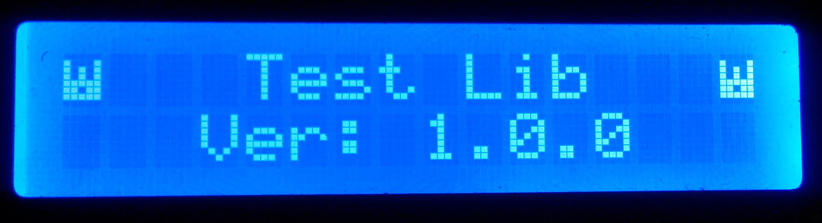Figura 22

Il prossimo modulo che voglio presentarti, si chiama con molta fantasia, display1602, e serve per accedere facilmente a questa tipologia di display (dovrebbe essere della famiglia HD44780). In questo caso lo piloterai via I2C (il modulo non supporta il pilotaggio diretto) con il modulo PCF8574 che è un expander I/O che conoscerai più avanti, che andrà effettivamente a pilotare il display. La libreria è disponibile in:

https://github.com/Martinix75/Raspberry_Pico/tree/main/Libs/display1602

Sempre all’indirizzo sopra, trovi già molti esempi d’uso, che dovrebbero illustrarti abbastanza bene l’uso di questa libreria, ma qui comunque ti proporrò un esempio base. Per quanto riguarda lo schema, si può adottare questo (le resistenze di pull-up son consigliate, ma funziona anche senza a frequenze basse almeno):

Figura 23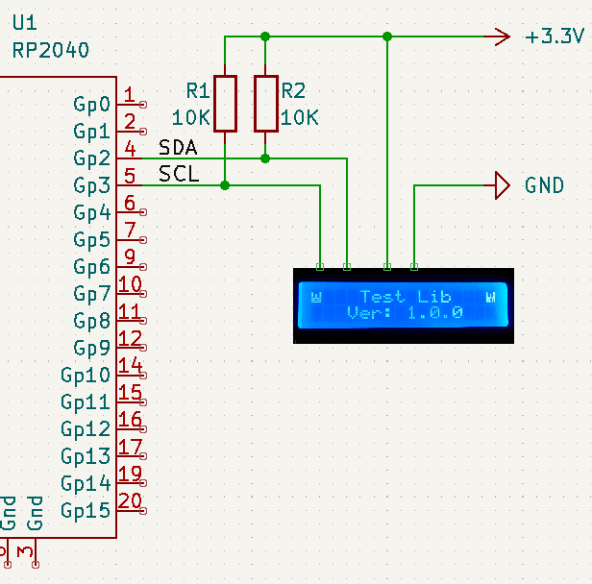

Ecco il programma, che ti illustrerà alcune delle procedure del display:

01 import picostdlib/[stdio, gpio, i2c, time]
02 import display1602 → importa il modulo display1602.

03 setupI2c(i2c1, 2.Gpio, 3.Gpio,100_000, true) → inizializza l’2C.

04 let lcd = newDisplay(i2c=i2c1, lcdAdd=0x27, numColum=16, numLines=2) → inizializza l’oggetto “lcd”.

05 while true:
06 lcd.clear() → pulisce l’intero display.
07 lcd.moveto(0,0) → sposta il cursore nella posizione 0,0 (riga 0, colonna 0 home).
08 lcd.putString("Ciao da Nim") → scrive la stringa a partire dalla posizione attuale del cursore.
09 lcd.moveTo(7,1) → sposta il cursore alla riga 1, colonna 7.
10 lcd.putChar('#') → scrive un carattere ascii nella posizione attuale del cursore.
11 sleep(2000)
12 lcd.clear() → pulisce l’intero display.
13 lcd.centerString(disp1602Ver) → scrive una stringa al centro esatto del display.
14 lcd.moveto(0,1) → sposta il cursore alla riga 0 colonna 1.
15 lcd.shiftString("-->", dir=false, cross=true, effect=1) → fa muovere la stringa sul display.
16 sleep(2000)
17 lcd.moveto(0,0)
18 lcd.clearLine() → cancella la sola linea indicata.
19 sleep(2000)
20 lcd.backLightOff() → spegne la retroilluminazione del display.
21 sleep(2000)
Queste sono solo alcune delle procedure che puoi usare su questo display, comincio analizzando la quarta riga, newDisplay(i2c=i2c0, lcdAdd=0x27, numColum=16, numLines=2), qui devi indicare il blocco su cui si trova il display, ed il suo indirizzo, ma la cosa più importante è il numero di colonne ed il numero di righe, nella Figura19 è mostrato quello più classico con appunto 2 righe e 16 colonne, ma ne esistono anche con 4 righe e 20 colonne e vanno indicate correttamente. Alla linea sei clear() cancella tutto ciò che è presente sul display e ritorno alla posizione 0,0 (la linea sette infatti è inutile, ma l’ho inserita per farti vedere come si torna alla pozione “home”). Alla linea otto trovi la più semplice delle istruzione per scrivere sul display, ovvero putString("Ciao da Nim") questa procedura scriverà ciò che ha nel suo argomento, a cominciare dalla posizione assegnata al cursore (nel tuo caso 0,0). La procedura putChar('#') è simile a quella vista prima, solo che invece di scrivere delle stringhe, scrive un solo carattere sempre a cominciare dalla posizione attuale del cursore. La linea tredici cercherà di posizionare la stringa al centro del display, in questo caso sarà determinante solo la posizione della riga e non quella della posizione sulle colonne. Arrivi ora alla funzione più complessa, ovvero shiftString("-->", dir=false, speed=100, cross=true, effect=1) fondamentalmente fa scorrere la stringa sul display, ma ci son diverse modalità:

- dir: se false la stringa parte dal lato destro del display per raggiungere il lato sinistro, se true parte da sinistra per giungere a destra.
- speed: impone la velocità di scorrimento della stringa. Contro intuitivamente, più basso è il numero più veloce sarà lo spostamento.
- cross: se false la stringa sbucherà dal lato selezionato fino a raggiungere la sua massima estensione e non oltre, se true invece percorrerà per intero lo schermo fino al lato opposto.
- effect: se uguale a 1 la stringa non uscirà (dal alto opposto) dal display, mentre se posto uguale a 0, la si vedrà uscire per intero dal display.

La linea diciotto al contrario di clear() non andrà a cancellare tutto, ma soltanto la linea dove si trova in quel momento il cursore. Infine alla linea venti andrai a spegnere il led di retroilluminazione. Ci sono ancora altre procedure che però qui non ti mostro, ma che son ben documentate nella libreria stessa e nei vari esempi allegati ad essa, in modo particolare potrebbe piacerti la procedura customChar()che ti consente di creare i tuoi caratteri (o disegni, come la corona nella Figura 19) con una matrice di pixel 5x8. Nel capitolo dedicato alle librerie troverai le funzioni pubbliche che potrebbero maggiormente interessarti con tutti i commenti.

4.5 – Display SSD1306.
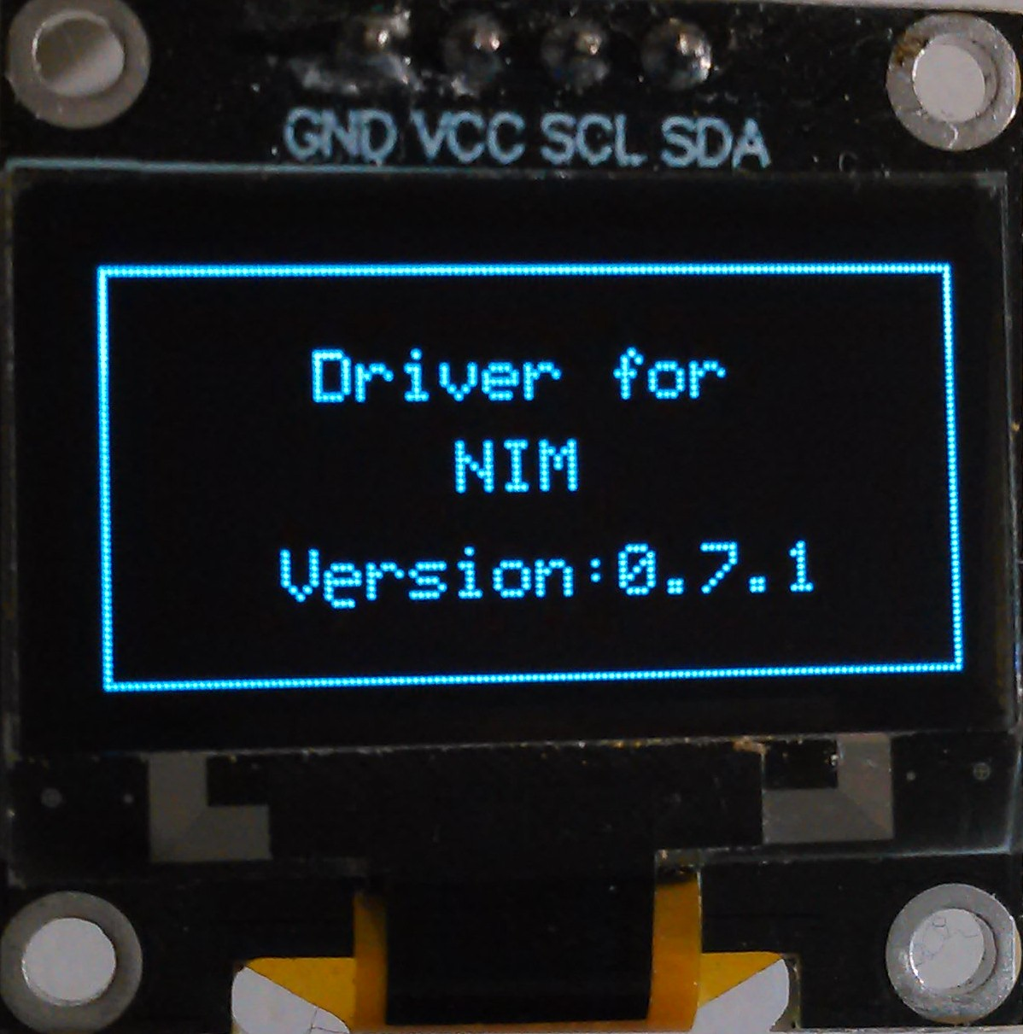Figura 24

In questa sezione, ti presento un modulo per un’altra tipologia di display, ovvero gli oled display, che oltre ad essere molto luminosi ed ad alto contrasto, fondamentalmente sono dei display grafici, dove i singoli caratteri non son contenuti in una matrice predefinita e posizionata, ma in sostanza sono una matrice di pixel che occupano tutta la superficie del dispositivo, quindi accendendo o spegnendo un determinato pixel in una determinata posizione, si possono creare caratteri, forme geometriche disegni ecc vedi Figura 21 (ce ne sono di varie forme e dimensioni). Questi dispositivi sono enormemente più complessi da pilotare rispetto a quelli precedenti (che già non son banali di loro), ma questo modulo (in realtà son più moduli) mascherano la complessità e ti lasciano solo il piacere della programmazione. Ecco lo schema elettrico (anche qui le resistenza di pull-up son consigliate, ma a bassa frequenza si possono omettere, bastano quelle interne al microcontrollore):
Figura 25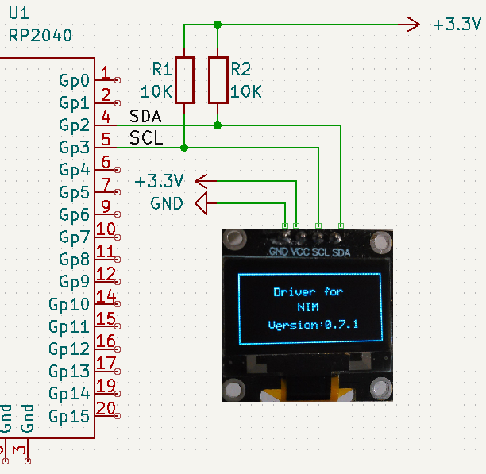

Nel seguente programma ti mostrerò solo le funzioni base, che dovrebbero bastarti per l’uso normale, ma esiste anche il modulo aggiuntivo utilssd1306 che aggiungono funzionalità. Di base con questo modulo si dovrebbero poter caricare anche disegni, ma nella versione 0.7.x ancora non è stato implementato. Quello che invece è stato fatto, è darti la possibilità di caricare caratteri custom che puoi creare abbastanza semplicemente e non solo potrai crearli come vuoi, anche usando una matrice diversa dalla 5x8 usata fino ad ora (da testare). I caratteri saranno su un file esterno font5x8.nim. In questa versione ce la possibilità di scegliere tra std che vengono caricati di default, e test che li ho creati io (in parte) per vedere se funzionavano. Ma ecco il programma che ti illustra queste procedure principali:

01 import picostdlib/[gpio, i2c, time]
02 import ssd1306 → carica il modulo ssd1306 (a sua volta carica framebuffer).
e font 5x8.
03 sleep(2000)

04 setupI2c(blokk=i2c1,psda=2.Gpio, pscl=3.Gpio, freq=100_000)
05 let oled = newSsd1306I2C(i2c=i2c1, → crea l’oggetto oled per gestire il display.
lcdAdd=0x3C, width=128, height=64)
06 oled.clear(0)
07 oled.rect( x=5 ,y=5, width=18, height=15, color=1, → crea un rettangolo vuoto a partire dalla coordinate date.
fill=false)
08 oled.circle(xCenter=114, yCenter=15, radius=12, → crea un cerchio con centro e raggio dati.
color=1)
09 oled.text(text="Driver for", x=35 ,y=17, color=1) → scrive una stringa nella posizione voluta.
10 oled.text(text="NIM", x=55 ,y=30 , color=1,
charType="test")
11 oled.text(text="Version:" & ssd1306Ver , 30 ,45 ,1, → scrive una stringa nella posizione voluta.
charType="test")
12 oled.vline(x=5, y=40, height=18, color=1) → traccia una linea verticale a partire dalle coordinate date.
13 oled.hline(x=5, y=35 , width=18, color=1) → traccia una linea orizzontale a partire dalle coordinate date.
14 oled.line(xStr=7, yStr=37, xEnd=30, yEnd=53, → traccia una linea arbitraria.
color=1)
15 oled.show() → ora mostra sul display quanto tracciato sopra (solo in memoria).
16 sleep(3000)
17 oled.invert(1) → inverti i colori (nero → bianco; bianco → nero).
18 sleep(3000)
19 oled.powerOff() → spegne il display.
20 sleep(2000)
21 oled.powerOn() → riaccende il display.
22 oled.text(text="Version:" & ssd1306Ver , 30 ,45 , → fa scomparire la stringa prima scritta (color = 0).
color=0, charType="test")
23 oled.show() → aggiorna il display.

Come ti avevo anticipato, nonostante la complessità delle librerie, si perché anche se non lo vedi ce bisogno di tre diversi moduli affinché tutto funzioni (framebuffer, fot5x8, ssd1306), l’uso è semplice. Alla riga cinque crei l’oggetto oled con cui poi richiamare tutte le procedure che ti serviranno. Alla linea sei chiami clear(0) che porta a zero tutti i pixel del display di fatto lo cancella per intero. Alla linea sette andrai a tracciare in memoria (e solo in memoria per ora) un rettangolo con rect( x=5 ,y=5, width=18, height=15, color=1, fill=false) di seguito traccerai un cerchio e poi del testo su cui non mi soffermo perché mi sembra chiaro come funzioni, cosi come vline, hline ed line. La linea quindici è più interessante, perché finalmente farà stampare sul display, tutte le cose prima scritte solo in memoria. La linea diciassette inverte quanto stampato fino ad ora sul display, portando i pixel spenti accesi e viceversa. Le Procedure powerOff() e powerOn() accendono e spengono il display. La ventiduesima linea è quasi identica alla undicesima, ma con color=0, questa farà si che si cancelli la sola stringa in questione lasciando visibili tutte le altre.

ATTENZIONE!! ogni volta che vuoi stampare (o eliminare) qualcosa dal display DEVI usare la procedura show() altrimenti non verrà visualizzata. Prova ad esempio ad eliminare la riga 23 del programma sopra e vedrai che la stringa questa volta non scomparirà anche se “ordinato” di farlo.

ATTENZIONE!! framebuffer non controlla se il testo e/o le forme geometriche rientrano nei limiti consentiti del display, se tu dovessi impostare coordinate errate sul display NON verrà visualizzato nulla (rimane nero).

Per operazioni più complesse sulle stringhe come centratura, scorrimento, ecc usa il modulo utilss1306 che lo puoi trovare assieme a questo modulo nel repositorie prima indicato, che però qui non ti faro vedere l’uso anche perché ci sono degli esempi già pronti.

4.6 – PCF8574 Expander I/O.
Ti accorgerai ben presto che i le uscite di un microntrollore non son mai sufficienti, per quante ne abbia son sempre poche. Ecco che perché esistono gli I/O expander. In pratica, in questo caso via I2C, aggiungono uscite o ingressi utilizzabili. Il Pcf8574, è chiamato quasi-bidirezionale, perché o lo usi come buffer di uscita o ingresso, ma non in maniera ibrida. Questo modello può gestire 8bit (1 Byte) ma ce ne sono altri per esempio che ne gestiscono 16 (2 Byte) che svilupperò più avanti. Lo schema base è il seguente:

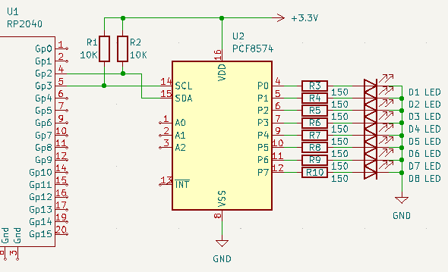Figura 26

In questa configurazione, per quanto detto prima, userai tutti i bit come uscita e piloteranno dei led. Gli ingressi A0, A1, A2 servono a cambiare gli indirizzi e non son collegati perché internamente posti a massa e di conseguenza varranno A1=A2=A3=0 se desideri cambiare indirizzo basta che poni a +VCC uno o più di loro. Come di consueto le resistenze di pull-up son opzionali, perché si userà quelle interne (bassa velocità). Ecco il programma illustrativo:

01 import picostdlib/[gpio, i2c, time]
02 import pcf8574 → importa il modulo pcf8574.

03 setupI2c(i2c1, 2.Gpio, 3.Gpio, 50_000, true)

04 let expander = newExpander(blokk = i2c1, expAdd = 0x20) → crea l’oggetto expander che governa il componente.
05 expander.writeByte(data=0xAA) #10101010=170 → scrive il byte 0xAA sul registro di uscita del pcf8574.
06 sleep(2500)
07 expander.writeBit(p0, on) → scrive un singolo bit (alto) sulla pin p0.
08 sleep(1500)
09 expander.writeBit(p2, on) → scrive un singolo bit (alto) sulla pin p2.
10 sleep(2500)
11 expander.writeByte(data=0x55) #01010101=85 → scrive il byte 0x55 sul registro di uscita del pcf8574.
12 sleep(2000)
13 expander.setLow() → setta tutti i bit di uscita a livello basso (tutto spento).
14 sleep(2000)
15 expander.setHigh() → setta tutti i bit di uscita a livello alto (tutto acceso).

Alla linea quattro vai a creare l’oggetto expander che avrà accesso alle sue procedure di gestione. Con la procedura writeByte(data=0xAA) vai a scrivere sul registro del PCF8574 quel valore, che in questo caso sarà “10101010b” (immaginati i led accesi dove ce 1 e spenti dove ce 0). Con la linea sette, vai ad accendere (o spegnere) un solo bit ed indicherai il nome ed il valore che desideri, la nomenclatura scelta è:

- p0 = bit0 → pin4 p1 = bit1 → pin5
- p2 = bit2 → pin6 p3 = bit3 → pin7
- p4 = bit4 → pin9 p5 = bit5 → pin10
- p6 = bit6 → pin11 p7= bit7 → pin11
- on = led accesso; off = led spento.

Se hai eseguito il programma, avari visto che una volta scritto il byte, se vai a modificare un singolo bit, il valore del byte in precedenza scritto non varierà modificato ma cambia solo il bit scelto, in altre parole scrivendo un bit unico, non si va a perturbare gli altri. Le linee tredici e quattordici, rispettivamente setLow() e setHigh() pongono o tutti i bit bassi oppure tutti alti. Il prossimo passo, è vedere come funziona l’altra modalità, ovvero come ingresso; per fare questo devi modificare lo schema nel seguente modo:

Figura 27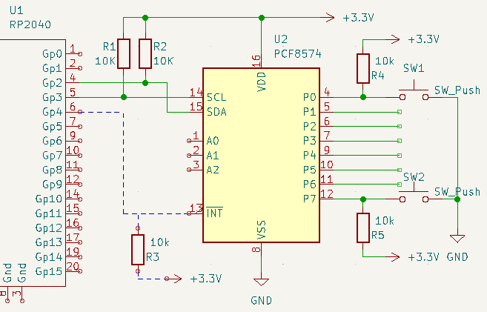

Per semplicità ho usato solo due pulsanti posti nel bit0 (lsb → 00000001b = 1) e nel bit7(msb → 1000000b = 128) altrimenti avrei appesantito troppo lo schema, ma è ovvio che tu puoi usarli tutti (solo in ingresso!). Di certo avrai notato in Figura 24 un filo blu tratteggiato, questo è il segnale di interrupt (vedi sezione 3.7) che il PCF8574, manda al microcontrollore quando ha un cambiamento di stato su uno o più dei suoi pin. Essendoci un pull-up, il segnale normalmente sarà alto, ma premendo il pulsante andrà basso per un istante, attenzione però, anche quando rilascerai il pulsante (cambiando di fatto lo stato) genererà di nuovo il segnale e questo lo dovrai gestire tu nel programma. Nel esempio che ti propongo di seguito, non userò questo segnale; ecco il programma:

01 import picostdlib/[gpio, i2c, time, stdio]
02 import pcf8574 → importa il modulo pcf8574.

03 stdioInitAll()
setupI2c(i2c1, 2.Gpio, 3.Gpio, 50_000, true)

04 let expander = newExpander(blokk = i2c1, expAdd = 0x20) → crea l’oggetto expander che governa il componente.
05 while true:
06 let bit0 = expander.readBit(p0) → legge il solo pin p0 (lsb).
07 let bit7 = expander.readBit(p7) → legge il solo pin p7 (msb).
08 if bit0 == false and bit7 == false:
09 print("Hai premouto il tasto 1 e 2 assieme!")
10 elif bit0 == false:
11 print("Hai premouto il tasto 1 (bit0)")
12 elif bit7 == false:
13 print("Hai premouto il tasto 2 (bit7)")
14 sleep(500)

Le uniche due righe da commentare qui sono la sei e la sette che fanno grossomodo la stessa cosa, ovvero leggono il valore presente in quel momento su quel ben determinato pin di ingresso. La Procedura ritorna false se si trova a zero, mentre ritorna true se si trova a livello alto. Nel prossimo esempio invece leggerai l’intero byte, poi lo gestirai tu capendo quali bit leggere o meno. Ecco un esempio, forse un po' più complesso del precedente per via di alcuni accorgimenti che devi adottare:

01 import picostdlib/[gpio, i2c, time, stdio]
02 import pcf8574 → importa il modulo pcf8574.

03 stdioInitAll()
04 setupI2c(i2c1, 2.Gpio, 3.Gpio, 50_000, true)

05 let expander = newExpander(blokk = i2c1, expAdd = 0x20) → crea l’oggetto expander che governa il componente.

06 var readBuffer = [byte(0)] → crea l’array di byte dove verrà scritto il valore del reg.
07 while true:
08 expander.readByte(readBuffer) → legge il registro del PCF8547 e lo salva in readBuffer.
09 print("Sul Regostro del pcf8574 ce: " & $readBuffer)
10 var valBuffer = not readBuffer[0] → fa un not logico per invertire il valore dei bit.
11 print("Registro invertito: " & $valBuffer)
12 if valBuffer == 1:
13 print("Hai premouto il tasto 1 (bit0)")
14 elif valBuffer == 128:
15 print("Hai premouto il tasto 2 (bit7)")
16 elif valBuffer == 129:
17 print("Hai premouto il tasto 1 e 2 assieme!")
18 sleep(500)

Anche in questo caso poche cose nuove, ma importanti; alla linea sei, crei un array di byte inizializzato a zero, in questo array verrà poi salvato il valore che andrai a leggere dal PCF ovvero ci sarà il byte che rappresenta il tuo ingresso in quel istante. La linea otto va ad interrogare il componente dove gli passa l’array che la procedura andrà a scrivere, e fin qui nulla di complicato o di diverso dal solito, la linea dieci invece va spiegata bene. Siccome nel PCF ci dovrebbe essere un pull-up interno, tutti gli ingressi (se non premi un pulsante) saranno alti, quindi il valore del byte sarà 255, mentre si vuole che sia a 0 (è più facile vedere i bit azionati cosi), per fare ciò basta fare un not logico:

lettura → byte = 255 → not 255 = 0 (equivale a 00000000b) → nessun pulsante premuto.

Ora se vai a premere ad esempio il pulsante sul bit0, sul registro leggerai 254 (255-1) ma grazie al trucco di prima leggerai il valore che hai su quel bit:

lettura → byte = 254 → not 254 = 1 (equivale a 00000001b) → pulsante 1 premuto.
lettura → byte = 127 → not 127 = 128 (equivale a 10000000b) → pulsante 2 premuto.
lettura → byte = 126 → not 126 = 129 (equivale a 10000001b) → pulsante 1 e 2 premuti.

Che è molto più semplice da decretare quale o quali pulsanti siano stati premuti, ma non è obbligatorio farlo, rimane una tua scelta!

4.7 – AD 5245 Potenziometro Digitale.
In elettronica si fa largo uso dei potenziometri, che sono sostanzialmente delle resistenze variabili, e possono regolare un guadagno, una tensione o altro, ma è un’operazione che viene fatta a mano, magari ascoltando il volume di uscita di uno stereo o leggendo su un multimetro una tensione, ma se volessimo cambiare questi parametri in base per esempio a dei valori provenienti da un sensore e quindi regolarlo al volo sarebbe un problema. Ecco che i potenziometri digitali possono aiutarti, perché leggendo un ingresso con un microcontrollore (vedi sezione 3.5), e facendo gli opportuni calcoli, si può variare il suo valore continuamente senza il tuo intervento. Di potenziometri digitali ce ne sono di moltissimi tipi e complessità. Quello da me scelto l’AD5245, che è relativamente semplice, offre 256 posizioni di regolazione, diversi valori Ohmnici da poter scegliere (5, 10, 50 100KΩ). Il datascheet è scritto molto bene e troverai tutte le informazioni sui dettagli usati per l’implementazione, ma forse la cosa più importante da sapere è come calcolare la resistenza minima che puoi avere con questo dispositivo:
Essendo un dispositivo digitale, la resistenza che avrai in uscita non può assumere valori continui, ma sarà discontinuo con salti ben determinati e calcolabili. Ecco come fare con un potenziometro da 5KΩ:

dove:
- Rab = resistenza del potenziometro (5KΩ in questo caso)
- 256 = posizioni massime per questo tipo di potenziometro.
- Rw = Resistenza del terminale che è di 50Ω (che son 2 a (o b) e w come vedrai in Figura 25).

Lo schema elettrico che seguirai per il prossimo esempio fa capo alla Figura 25 qui sotto, dove porrai il tuo multimetro su Ohm, e collegherai i puntali sui terminali W ed A, perché andrai a misurare la sua resistenza e la variazione di essa, poi spetta a te trovare un applicazione con cui sfruttare al meglio questo dispositivo.

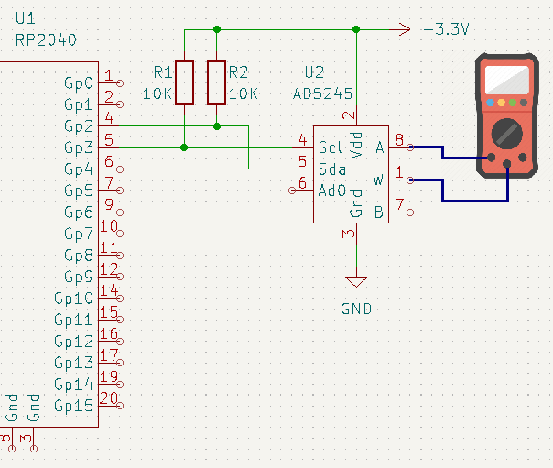Figura 28

Nel programma che ti propongo di seguito, come puoi osservare in Figura 25, utilizzo solo l’uscita W e A, e le istruzioni per essa, ma tu potresti usare W e B niente paura esistono anche quelle e son del tutto identiche a quelle che vedrai di seguito. Ecco il programma:

01 import picostdlib/[gpio, i2c, time, stdio]
02 from strutils import split → importa la procedura split dal modulo strutils.
03 import picousb → importa il modulo picousb.
04 import ad5245 → importa il modulo ad5245 per gestire il potenziometro.

05 stdioInitAll()

06 setupI2c(blokk=i2c1, psda= .Gpio, pscl=3.Gpio, freq=50_000, true)
07 let digitPot = newAd5245(ic2= i2c1, address=0x2C, resValue=5000) → crea l’oggetto digiPot (gestione pot.).
08 let usb = PicoUsb() → crea l’oggetto usb (gestione usb).
09 sleep(2000)

10 var
11 usbVal: string
12 splitList: seq[string]

13 while true:
14 if usb.isReady == true:
15 usbVal = usb.readLine() → leggei dati sulla porta usb.
16 splitList = split(usbVal, '#') → spezza la stringa dove trova il carattere ‘#’.
17 case splitList[0] → valuta il primo elemento della sequenza...
18 of "setvalue": → se = setvalue entra qui...
19 digitPot.setValue(uint8(usb.toInt(splitList[1]))) → setta il potenz. con valori tra 0=min , e 255=max.
20 of "setreswa": → se = setreswa entra qui...
21 digitPot.setResWA(usb.toInt(splitList[1])) → setta il potenz. Con il valore resistivo indicato.
22 print("Il valore resistivo e': " & $digitPot.getResWA()) → ritorna il valore resistivo presente.
23 print("Il valore settato e': " & $digitPot.getValue()) → ritorna il valore impostato 0..255).

Dalla linea uno alla linea quattro ci sono le solite importazione dei moduli che ti serviranno per il programma, cosi dalla linea sei alla nove ci son solo le inizializzazioni che ormai conosci molto bene. Qualcosa di più interessante inizia alla linea quattordici dove il programma attende dei dati dalla usb; se ce ne sono allora si attiva il protocollo di comunicazione, in questo caso sarà:

- “setvalue#un numero tra 0 e 255” → valori in “posizioni” del potenziometro.
- “setreswa#un numero tra 0 e 5000” → valore resistivo effettivo (calcolato).

Alla procedura setValue() passi un numero tra 0 e 255 che setta la “posizione” interna del potenziometro che però è un numero slegato dal valore reale di quel potenziometro in quella posizione. (ricordi il calcolo sopra che ti da l’idea del valore a partire da questo numero?) può essere utile in certe circostanze magari per affinare un valore ricavato con il prossimo metodo. La procedura setResWA() o la sua equivalente setResWB() passa il valore in Ohm che desideri impostare. Una volta impostato il valore Ohmnico e magari non si è del tutto sodisfatti, ecco che è essenziale sapere a che “numero” è stato impostato il potenziometro e questo lo puoi ottenere con getValue() che ritorna il solito valore compreso tra 0 e 255 che potrai finemente modificare con la procedura vista prima. Puoi sapere anche il valore resistivo che hai in uscita con getResWA() o getResWB() (ricorda che è calcolato non sempre è preciso). Nota: qui ho usato usb.toInt() anzichè parseInt() perché è più idoneo, infatti se usci CR/LF con il primo tutto funziona con il secondo no (funziona solo se imposti NONE) questo perche vengono introdotti caratteri che non può convertire.

Ci sono due funzioni distinte “setResWa e setResWb” e “getResWa e getResWb”, perché se immagini un potenziometro, ad un certo valore (non centrale) il cursore sarà più spostato verso un estremo o l’altro, quindi i valori sono complementari e bisogna tenerne conto.

Nel prossimo esempio, vedrai come poter utilizzare questo componente come partitore di tensione, che ritengo ti possa tornare utile nei tuoi progetti.

ATTENZIONE!! La massima tensione che puoi applicare al potenziometro non deve mai superare la tensione di alimentazione dello stesso, ed in ogni caso mai superare i 5.5V, pena la distruzione del componente!!
Lo schema che adotterai è il seguente e come quello in Figura 25, avrà solo scopo illustrativo senza una reale applicazione:

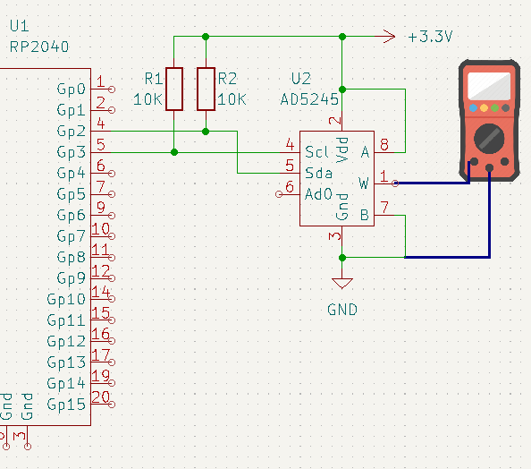Figura 29

Ed ecco il codice, vedrai che impostare la tensione di uscita desiderata è molto semplice, anche in questo caso è calcolata e le tolleranza intere al componente si faranno sentire specie ai valori alti, ma con la possibilità di cambiare i valori anche di poco, puoi avvicinarti di molto alla tensione desiderata, ora manualmente, ma nessuno ti impedisce in futuro di creare un anello di retro reazione che lo faccia per tè.

01 import picostdlib/[gpio, i2c, time, stdio]
02 from strutils import split → importa la procedura split dal modulo strutils.
03 import picousb → importa il modulo picousb.
04 import ad5245 → importa il modulo ad5245 per gestire il potenziometro.

05 stdioInitAll()

06 setupI2c(blokk=i2c1, psda =2Gpio, pscl=3.Gpio, freq=50_000, true) → crea l’oggetto digiPot (gestione pot.).
07 let digitPot = newAd5245(blokk=i2c1, address=0x2C, resValue=5000) → crea l’oggetto usb (gestione usb).
08 let usb = PicoUsb()
09 sleep(2000)

10 var
11 usbVal: string
12 splitList: seq[string]

13 while true:
14 if usb.isReady == true:
15 usbVal = usb.readLine()
16 splitList = split(usbVal, '#')
17 case splitList[0]
18 of "setvalue":
19 digitPot.setValue(uint8(usb.toInt(splitList[1])))
20 of "setvoltage":
21 print("Vset--> " & $splitList[1])
22 digitPot.setVoltage(usb.toFloat(splitList[1]), voltA=3.3) → setta la tensione di uscita desiderata.
23 print("Il valore settato e': " & $digitPot.getValue())
24 else:
25 print("Errore!!")

Rispetto a quanto visto prima qui cambia ben poco, solo la procedura setVoltage(tensione, voltA=3.3) che andrà a calcolare il valore da scrivere sul registro per ottenere il valore da te desiderato. Ricordati di fornire sempre la tensione corretta della tensione applicata al potenziometro. In questo listato alla fine ho aggiunto else cosa che dovrebbe essere sempre fatta perché ti può salvare da tutti gli errori che potresti fare scrivendo sulla seriale.

4.8 – Eeprom.
Questo capitolo per ora non compare nel indice (capitolo fantasma), perché ad oggi sto ancora scrivendo e con non poche difficoltà, il modulo per utilizzare un eprom esterna (l’RP2040 non ne ha una interna), ma appena sarà disponibile sarà tutto aggiornato e descritto.
Spero che questo manuale ti sia servito per cominciare ad utilizzare ed apprezzare questo bel microcontrollore, che poi usato con Nim diventa davvero divertente e gradevole da programmare!
4.9 – Modulo di Rete W5500.
Descrizione dei Moduli.

stdio.nim

proc stdioInitAll*(): bool {.discardable, importc: "stdio_init_all".}
Initialize all of the present standard stdio types that are linked into the binary.

proc stdioFlush*() {.importc: "stdio_flush".}
Flushes any buffered output.

proc getcharTimeoutUs*(timeoutUs: uint32): cint {.importc: "getchar_timeout_us".}
Return a character from stdin if there is one available within a timeout

proc setEnabled*(driver: ptr StdioDriver; enabled: bool) {.importc: "stdio_set_driver_enabled".}
Adds or removes a driver from the list of active drivers used for input/output
note this method should always be called on an initialized driver and is not re-entrant

proc filter*(driver: ptr StdioDriver) {.importc: "stdio_filter_driver".}
Control limiting of output to a single driver
note this method should always be called on an initialized driver
param driver if non-null then output only that driver will be used for input/output (assuming it is in the list of enabled drivers).
if NULL then all enabled drivers will be used

proc setTranslateCrlf*(driver: ptr StdioDriver; translate: bool) {.importc: "stdio_set_translate_crlf".}
control conversion of line feeds to carriage return on transmissions
note this method should always be called on an initialized driver

proc putcharRaw*(c: cint): cint {.importc: "putchar_raw".}
putchar variant that skips any CR/LF conversion if enabled

proc putsRaw*(s: cstring): cint {.importc: "puts_raw".}
puts variant that skips any CR/LF conversion if enabled

proc stdioSetCharsAvailableCallback*(fn: proc (param: pointer) {.cdecl.}; param: pointer) {.importc: "stdio_set_chars_available_callback".}
get notified when there are input characters available

proc stdioSemihostingInit*() {.importc: "stdio_semihosting_init".}
Explicitly initialize stdout over semihosting and add it to the current set of stdout targets
note this method is automatically called by \ref stdio_init_all() if pico_stdio_semihosting is included in the build

proc stdioUartInit*() {.importc: "stdio_uart_init".}
Explicitly initialize stdin/stdout over UART and add it to the current set of stdin/stdout drivers
This method sets up PICO_DEFAULT_UART_TX_PIN for UART output (if defined), PICO_DEFAULT_UART_RX_PIN for input (if defined)
and configures the baud rate as PICO_DEFAULT_UART_BAUD_RATE.
note this method is automatically called by \ref stdio_init_all() if pico_stdio_uart is included in the build

proc stdoutUartInit*() {.importc: "stdout_uart_init".}
Explicitly initialize stdout only (no stdin) over UART and add it to the current set of stdout drivers
This method sets up PICO_DEFAULT_UART_TX_PIN for UART output (if defined) , and configures the baud rate as PICO_DEFAULT_UART_BAUD_RATE

proc stdinUartInit*() {.importc: "stdin_uart_init".}
Explicitly initialize stdin only (no stdout) over UART and add it to the current set of stdin drivers
This method sets up PICO_DEFAULT_UART_RX_PIN for UART input (if defined) , and configures the baud rate as PICO_DEFAULT_UART_BAUD_RATE

proc stdioUartInitFull*(uart: ptr UartInst; baudrate: cuint; txPin: cint; rxPin: cint) {.importc: "stdio_uart_init_full".}
Perform custom initialization initialize stdin/stdout over UART and add it to the current set of stdin/stdout drivers

proc stdioUsbInit*(): bool {.importc: "stdio_usb_init".}
Explicitly initialize USB stdio and add it to the current set of stdin drivers
ref PICO_STDIO_USB_CONNECT_WAIT_TIMEOUT_MS can be set to cause this method to wait for a CDC connection
from the host before returning, which is useful if you don't want any initial stdout output to be discarded
before the connection is established.
return true if the USB CDC was initialized, false if an error occurred

proc stdioUsbConnected*(): bool {.importc: "stdio_usb_connected".}
Check if there is an active stdio CDC connection to a host
return true if stdio is connected over CDC

proc blockUntilUsbConnected*() =
Blocks until the usb is connected, useful if reliant on USB interface.

proc print*(s: cstring) {.inline.} = c_printf(s)
write output directly to the console (or serial console)

proc stdinReadLine*(echoInput: bool = true): string =

/hardware/gpio.nim

proc setFunction*(gpio: Gpio; fn: GpioFunction) {.importc: "gpio_set_function".}
Select GPIO function

proc setFunction*(gpioMask: set[Gpio]; fn: GpioFunction) {.importc: "gpio_set_function_masked".}
Select the function for multiple GPIOs

proc setFunction64*(gpioMask: set[Gpio]; fn: GpioFunction) {.importc: "gpio_set_function_masked64".}

proc getFunction*(gpio: Gpio): GpioFunction {.importc: "gpio_get_function".}
Determine current GPIO function

proc setPulls*(gpio: Gpio; up: bool; down: bool) {.importc: "gpio_set_pulls".}
Select up and down pulls on specific GPIO

proc pullUp*(gpio: Gpio) {.importc: "gpio_pull_up".}
Set specified GPIO to be pulled up.

proc isPulledUp*(gpio: Gpio): bool {.importc: "gpio_is_pulled_up".}
Determine if the specified GPIO is pulled up.

proc pullDown*(gpio: Gpio) {.importc: "gpio_pull_down".}
Set specified GPIO to be pulled down.

proc isPulledDown*(gpio: Gpio): bool {.importc: "gpio_is_pulled_down".}
Determine if the specified GPIO is pulled down.

proc disablePulls*(gpio: Gpio) {.importc: "gpio_disable_pulls".}
Disable pulls on specified GPIO

proc setIrqover*(gpio: Gpio; value: GpioOverride) {.importc: "gpio_set_irqover".}
Set GPIO IRQ override

proc setOutover*(gpio: Gpio; value: GpioOverride) {.importc: "gpio_set_outover".}
Set GPIO output override

proc setInover*(gpio: Gpio; value: GpioOverride) {.importc: "gpio_set_inover".}
Select GPIO input override

proc setOeover*(gpio: Gpio; value: GpioOverride) {.importc: "gpio_set_oeover".}
Select GPIO output enable override

proc setInputEnabled*(gpio: Gpio; enabled: bool) {.importc: "gpio_set_input_enabled".}
Enable GPIO input

proc setInputHysteresisEnabled*(gpio: Gpio; enabled: bool) {.importc: "gpio_set_input_hysteresis_enabled".}
Enable/disable GPIO input hysteresis (Schmitt trigger)
Enable or disable the Schmitt trigger hysteresis on a given GPIO. This is
enabled on all GPIOs by default. Disabling input hysteresis can lead to
inconsistent readings when the input signal has very long rise or fall
times, but slightly reduces the GPIO's input delay.

proc isInputHysteresisEnabled*(gpio: Gpio): bool {.importc: "gpio_is_input_hysteresis_enabled".}
Determine whether input hysteresis is enabled on a specified GPIO

proc setSlewRate*(gpio: Gpio; slew: GpioSlewRate) {.importc: "gpio_set_slew_rate".}
Set slew rate for a specified GPIO

proc getSlewRate*(gpio: Gpio): GpioSlewRate {.importc: "gpio_get_slew_rate".}
Determine current slew rate for a specified GPIO

proc setDriveStrength*(gpio: Gpio; drive: GpioDriveStrength) {.importc: "gpio_set_drive_strength".}
Set drive strength for a specified GPIO

proc getDriveStrength*(gpio: Gpio): GpioDriveStrength {.importc: "gpio_get_drive_strength".}
Determine current drive strength for a specified GPIO

proc setIrqEnabled*(gpio: Gpio; eventMask: set[GpioIrqLevel]; enabled: bool) {.importc: "gpio_set_irq_enabled".}
Enable or disable specific interrupt events for specified GPIO
This function sets which GPIO events cause a GPIO interrupt on the calling core.

proc gpioSetIrqCallback*(callback: GpioIrqCallback) {.importc: "gpio_set_irq_callback".}
Set the generic callback used for GPIO IRQ events for the current core
This function sets the callback used for all GPIO IRQs on the current core that are not explicitly
hooked via \ref gpio_add_raw_irq_handler or other gpio_add_raw_irq_handler_ functions.
This function is called with the GPIO number and event mask for each of the (not explicitly hooked)
GPIOs that have events enabled and that are pending (see \ref gpio_get_irq_event_mask).

proc setIrqEnabledWithCallback*(gpio: Gpio; eventMask: set[GpioIrqLevel]; enabled: bool; callback: GpioIrqCallback) {.importc: "gpio_set_irq_enabled_with_callback".}
Convenience function which performs multiple GPIO IRQ related initializations abled(IO_IRQ_BANK0, true);

proc setDormantIrqEnabled*(gpio: Gpio; eventMask: set[GpioIrqLevel]; enabled: bool) {.importc: "gpio_set_dormant_irq_enabled".}
Enable dormant wake up interrupt for specified GPIO and events
This configures IRQs to restart the XOSC or ROSC when they are disabled in dormant mode

proc getIrqEventMask*(gpio: Gpio): set[GpioIrqLevel] {.importc: "gpio_get_irq_event_mask".}
Return the current interrupt status (pending events) for the given GPIO

proc acknowledgeIrq*(gpio: Gpio; eventMask: set[GpioIrqLevel]) {.importc: "gpio_acknowledge_irq".}
Acknowledge a GPIO interrupt for the specified events on the calling core ents to clear. See \ref gpio_set_irq_enabled for details.

proc addRawIrqHandlerWithOrderPriority*(gpioMask: set[Gpio]; handler: IrqHandler; orderPriority: uint8) {.importc: "gpio_add_raw_irq_handler_with_order_priority_masked".}
Adds a raw GPIO IRQ handler for the specified GPIOs on the current core

proc addRawIrqHandlerWithOrderPriority64*(gpioMask: set[Gpio]; handler: IrqHandler; orderPriority: uint8) {.importc: "gpio_add_raw_irq_handler_with_order_priority_masked64".}

proc addRawIrqHandlerWithOrderPriority*(gpio: Gpio; handler: IrqHandler; orderPriority: uint8) {.importc: "gpio_add_raw_irq_handler_with_order_priority".}
Adds a raw GPIO IRQ handler for a specific GPIO on the current core

proc addRawIrqHandler*(gpioMask: set[Gpio]; handler: IrqHandler) {.importc: "gpio_add_raw_irq_handler_masked".}
Adds a raw GPIO IRQ handler for the specified GPIOs on the current core
In addition to the default mechanism of a single GPIO IRQ event callback per core (see \ref gpio_set_irq_callback)

proc addRawIrqHandler64*(gpioMask: set[Gpio]; handler: IrqHandler) {.importc: "gpio_add_raw_irq_handler_masked64".}

proc addRawIrqHandler*(gpio: Gpio; handler: IrqHandler) {.importc: "gpio_add_raw_irq_handler".}
Adds a raw GPIO IRQ handler for a specific GPIO on the current core
In addition to the default mechanism of a single GPIO IRQ event callback per core (see \ref gpio_set_irq_callback),

proc removeRawIrqHandler*(gpioMask: set[Gpio]; handler: IrqHandler) {.importc: "gpio_remove_raw_irq_handler_masked".}
Removes a raw GPIO IRQ handler for the specified GPIOs on the current core
In addition to the default mechanism of a single GPIO IRQ event callback per core (see \ref gpio_set_irq_callback),

proc removeRawIrqHandler64*(gpioMask: set[Gpio]; handler: IrqHandler) {.importc: "gpio_remove_raw_irq_handler_masked64".}

proc removeRawIrqHandler*(gpio: Gpio; handler: IrqHandler) {.importc: "gpio_remove_raw_irq_handler".}
Removes a raw GPIO IRQ handler for the specified GPIO on the current core

proc init*(gpio: Gpio) {.importc: "gpio_init".}
Initialise a GPIO for (enabled I/O and set func to GPIO_FUNC_SIO)
Clear the output enable (i.e. set to input).
Clear any output value.

proc deinit*(gpio: Gpio) {.importc: "gpio_deinit".}
Resets a GPIO back to the NULL function, i.e. disables it.

proc init*(gpioMask: set[Gpio]) {.importc: "gpio_init_mask".}
Initialise multiple GPIOs (enabled I/O and set func to GPIO_FUNC_SIO)
Clear the output enable (i.e. set to input).
Clear any output value.

proc get*(gpio: Gpio): Value {.importc: "gpio_get".}
Get state of a single specified Gpio.
**Returns:** Current state of the Gpio. Low (0.Value) or High (1.Value)

proc gpioGetAll*(): set[Gpio] {.importc: "gpio_get_all".}
Get raw value of all GPIOs
return Bitmask of raw GPIO values

proc gpioGetAll64*(): set[Gpio] {.importc: "gpio_get_all64".}

proc set*(gpioMask: set[Gpio]) {.importc: "gpio_set_mask".}
Drive high every GPIO appearing in mask

proc set64*(gpioMask: set[Gpio]) {.importc: "gpio_set_mask64".}

proc clear*(gpioMask: set[Gpio]) {.importc: "gpio_clr_mask".}
Drive low every GPIO appearing in mask

proc clear64*(gpioMask: set[Gpio]) {.importc: "gpio_clr_mask64".}

proc toggle*(gpioMask: set[Gpio]) {.importc: "gpio_xor_mask".}
Toggle every GPIO appearing in mask

proc toggle64*(gpioMask: set[Gpio]) {.importc: "gpio_xor_mask64".}

proc putMasked*(gpioMask: set[Gpio]; value: set[Gpio]) {.importc: "gpio_put_masked".}
Drive GPIO high/low depending on parameters

proc putMasked64*(gpioMask: set[Gpio]; value: set[Gpio]) {.importc: "gpio_put_masked64".}

proc putAll*(value: set[Gpio]) {.importc: "gpio_put_all".}
Drive all pins simultaneously

proc putAll64*(value: set[Gpio]) {.importc: "gpio_put_all64".}

proc put*(gpio: Gpio; value: Value) {.importc: "gpio_put".}
Drive a single GPIO high/low

proc getOutLevel*(gpio: Gpio): bool {.importc: "gpio_get_out_level".}
Determine whether a GPIO is currently driven high or low

proc setDirOut*(gpioMask: set[Gpio]) {.importc: "gpio_set_dir_out_masked".}
Set a number of GPIOs to output

proc setDirOut64*(gpioMask: set[Gpio]) {.importc: "gpio_set_dir_out_masked64".}

proc setDirIn*(gpioMask: set[Gpio]) {.importc: "gpio_set_dir_in_masked".}
Set a number of GPIOs to input

proc setDirIn64*(gpioMask: set[Gpio]) {.importc: "gpio_set_dir_in_masked64".}

proc setDirMasked*(gpioMask: set[Gpio]; value: set[Gpio]) {.importc: "gpio_set_dir_masked".}
Set multiple GPIO directions

proc setDirMasked64*(gpioMask: set[Gpio]; value: set[Gpio]) {.importc: "gpio_set_dir_masked64".}

proc setDirAllBits*(values: set[Gpio]) {.importc: "gpio_set_dir_all_bits".}
Set direction of all pins simultaneously.

proc setDirAllBits64*(values: set[Gpio]) {.importc: "gpio_set_dir_all_bits64".}

proc setDir*(gpio: Gpio; `out`: Direction) {.importc: "gpio_set_dir".}
Set a single GPIO direction

proc isDirOut*(gpio: Gpio): bool {.importc: "gpio_is_dir_out".}
Check if a specific GPIO direction is OUT

proc getDir*(gpio: Gpio): Direction {.importc: "gpio_get_dir".}
Get a specific GPIO direction

Nim helpers

template setupGpio*(name: untyped; pin: static[range[0 .. 47]]; dir: Direction) =
# Makes a `const 'name' = pin; init(name); name.setDir(dir)
# usage: setupGpio(myPinName, 5, Out)
const name = Gpio(pin)
init(name)
setDir(name, dir)

proc init*(_: typedesc[Gpio]; pin: static[range[0 .. 47]]; dir: Direction = Out): Gpio =
## perform the typical assignment, init(), and setDir() steps all in one proc.
## usage: let myPin = Gpio.init(5, In)
##
## **parameters**
## **pin** : *int* (between 0 and 35) - the pin number corresponding the the Gpio pin
## **dir** : *bool* [optional, defaults to Out] - *Out* or *In*
result = static(Gpio(pin))
result.init()
result.setDir(dir)

/pico/time.nim

proc getAbsoluteTime*(): AbsoluteTime {.importc: "get_absolute_time".}
Return a representation of the current time.

proc toMsSinceBoot*(t: AbsoluteTime): uint32 {.importc: "to_ms_since_boot".}
Convert a timestamp into a number of milliseconds since boot.

proc delayedByUs*(t: AbsoluteTime; us: uint64): AbsoluteTime {.importc: "delayed_by_us".}
Return a timestamp value obtained by adding a number of microseconds to another timestamp

proc delayedByMs*(t: AbsoluteTime; ms: uint32): AbsoluteTime {.importc: "delayed_by_ms".}
Return a timestamp value obtained by adding a number of milliseconds to another timestamp

proc makeTimeoutTimeUs*(us: uint64): AbsoluteTime {.importc: "make_timeout_time_us".}
Convenience method to get the timestamp a number of microseconds from the current time

proc makeTimeoutTimeMs*(ms: uint32): AbsoluteTime {.importc: "make_timeout_time_ms".}
Convenience method to get the timestamp a number of milliseconds from the current time

proc diffUs*(`from`: AbsoluteTime; to: AbsoluteTime): int64 {.importc: "absolute_time_diff_us".}
Return the difference in microseconds between two timestamps

proc min*(a, b: AbsoluteTime): AbsoluteTime {.importc: "absolute_time_min".}
Return the earlier of two timestamps

proc isAtTheEndOfTime*(t: AbsoluteTime): bool {.importc: "is_at_the_end_of_time".}
Determine if the given timestamp is "at_the_end_of_time"

proc isNilTime*(t: AbsoluteTime): bool {.importc: "is_nil_time".}
Determine if the given timestamp is nil

MODULE SLEEP

proc sleepUntil*(target: AbsoluteTime) {.importc: "sleep_until".}
Wait until after the given timestamp to return

proc sleepUs*(us: uint64) {.importc: "sleep_us".}
Wait for the given number of microseconds before returning.

proc sleepMs*(ms: uint32) {.importc: "sleep_ms".}
Wait for the given number of milliseconds before returning

proc bestEffortWfeOrTimeout*(timeoutTimestamp: AbsoluteTime): bool {.importc: "best_effort_wfe_or_timeout".}
Helper method for blocking on a timeout

MODULE ALARM

proc alarmPoolInitDefault*() {.importc: "alarm_pool_init_default".}
Create the default alarm pool (if not already created or disabled)

proc alarmPoolGetDefault*(): ptr AlarmPool {.importc: "alarm_pool_get_default".}
The default alarm pool used when alarms are added without specifying an alarm pool,
and also used by the SDK to support lower power sleeps and timeouts.

proc alarmPoolCreate*(hardwareAlarmNum: HardwareAlarmNum; maxTimers: cuint): ptr AlarmPool {.importc: "alarm_pool_create".}
Create an alarm pool

proc alarmPoolCreateWithUnusedHardwareAlarm*(maxTimers: cuint): ptr AlarmPool {.importc: "alarm_pool_create_with_unused_hardware_alarm".}
Create an alarm pool, claiming an used hardware alarm to back it.

proc hardwareAlarmNum*(pool: ptr AlarmPool): HardwareAlarmNum {.importc: "alarm_pool_hardware_alarm_num".}
Return the hardware alarm used by an alarm pool

proc destroy*(pool: ptr AlarmPool) {.importc: "alarm_pool_destroy".}
Destroy the alarm pool, cancelling all alarms and freeing up the underlying hardware alarm

proc addAlarmAt*(pool: ptr AlarmPool; time: AbsoluteTime; callback: AlarmCallback; userData: pointer; fireIfPast: bool): AlarmId {.importc: "alarm_pool_add_alarm_at".}
Add an alarm callback to be called at a specific time

proc addAlarmAtForceInContext*(pool: ptr AlarmPool; time: AbsoluteTime; callback: AlarmCallback; userData: pointer): AlarmId {.importc: "alarm_pool_add_alarm_at_force_in_context".}
Add an alarm callback to be called at or after a specific time

proc addAlarmInUs*(pool: ptr AlarmPool; us: uint64; callback: AlarmCallback; userData: pointer; fireIfPast: bool): AlarmId {.importc: "alarm_pool_add_alarm_in_us".}
Add an alarm callback to be called after a delay specified in microseconds

proc addAlarmInMs*(pool: ptr AlarmPool; ms: uint32; callback: AlarmCallback; userData: pointer; fireIfPast: bool): AlarmId {.importc: "alarm_pool_add_alarm_in_ms".}
Add an alarm callback to be called after a delay specified in milliseconds

proc cancelAlarm*(pool: ptr AlarmPool; alarmId: AlarmId): bool {.importc: "alarm_pool_cancel_alarm".}
Cancel an alarm

proc addAlarmAt*(time: AbsoluteTime; callback: AlarmCallback; userData: pointer; fireIfPast: bool): AlarmId {.importc: "add_alarm_at".}
Add an alarm callback to be called at a specific time

proc addAlarmInUs*(us: uint64; callback: AlarmCallback; userData: pointer; fireIfPast: bool): AlarmId {.importc: "add_alarm_in_us".}
Add an alarm callback to be called after a delay specified in microseconds

proc addAlarmInMs*(ms: uint32; callback: AlarmCallback; userData: pointer; fireIfPast: bool): AlarmId {.importc: "add_alarm_in_ms".}
Add an alarm callback to be called after a delay specified in milliseconds

proc cancel*(alarmId: AlarmId): bool {.importc: "cancel_alarm".}
Cancel an alarm from the default alarm pool

MODULE REPEATING TIMER

proc addRepeatingTimerUs*(pool: ptr AlarmPool; delayUs: int64; callback: RepeatingTimerCallback; userData: pointer; `out`: ptr RepeatingTimer): bool {.importc: "alarm_pool_add_repeating_timer_us".}
Add a repeating timer that is called repeatedly at the specified interval in microseconds

proc addRepeatingTimerMs*(pool: ptr AlarmPool; delayMs: int32; callback: RepeatingTimerCallback; userData: pointer; `out`: ptr RepeatingTimer): bool {.importc: "alarm_pool_add_repeating_timer_ms".}
Add a repeating timer that is called repeatedly at the specified interval in milliseconds

proc addRepeatingTimerUs*(delayUs: int64; callback: RepeatingTimerCallback; userData: pointer; `out`: ptr RepeatingTimer): bool {.importc: "add_repeating_timer_us".}
Add a repeating timer that is called repeatedly at the specified interval in microseconds

proc addRepeatingTimerMs*(delayMs: int32; callback: RepeatingTimerCallback; userData: pointer; `out`: ptr RepeatingTimer): bool {.importc: "add_repeating_timer_ms".}
Add a repeating timer that is called repeatedly at the specified interval in milliseconds

proc cancel*(timer: ptr RepeatingTimer): bool {.importc: "cancel_repeating_timer".}
Cancel a repeating timer

/hardware/adc.nim

proc adcInit*() {.importc: "adc_init".}
Initialise the ADC HW

proc initAdc*(gpio: range[Gpio(26) .. Gpio(29)]) {.importc: "adc_gpio_init".}
Initialise the gpio for use as an ADC pin
Prepare a GPIO for use with ADC, by disabling all digital functions.
The GPIO number to use. Allowable GPIO numbers are 26 to 29 inclusive.

proc selectInput*(input: AdcInput) {.importc: "adc_select_input".}
ADC input select
Select an ADC input. 0...3 are GPIOs 26...29 respectively.
Input 4 is the onboard temperature sensor.

proc adcGetSelectedInput*(): AdcInput {.importc: "adc_get_selected_input".}
Get the currently selected ADC input channel
**Returns:** The currently selected input channel. 0...3 are GPIOs 26...29 respectively. Input 4 is the onboard temperature sensor.

proc setRoundRobin*(inputMask: set[AdcInput]) {.importc: "adc_set_round_robin".}
Round Robin sampling selector
This function sets which inputs are to be run through in round robin mode.
Value between 0 and 0x1f (bit 0 to bit 4 for GPIO 26 to 29 and temperature sensor input respectively)

proc adcSetTempSensorEnabled*(enable: bool) {.importc: "adc_set_temp_sensor_enabled".}
Enable the onboard temperature sensor

proc adcRead*(): uint16 {.importc: "adc_read".}
Perform a single conversion

proc adcRun*(run: bool) {.importc: "adc_run".}
Enable or disable free-running sampling mode

proc adcSetClkdiv*(clkdiv: cfloat) {.importc: "adc_set_clkdiv".}
Set the ADC Clock divisor
Period of samples will be (1 + div) cycles on average. Note it takes 96 cycles to perform a conversion,
so any period less than that will be clamped to 96.

proc adcFifoSetup*(en: bool, dreqEn: bool, dreqThresh: uint16, errInFifo: bool, byteShift: bool) {.importc: "adc_fifo_setup".}
Setup the ADC FIFO
FIFO is 4 samples long, if a conversion is completed and the FIFO is full, the result is dropped.

proc adcFifoIsEmpty*(): bool {.importc: "adc_fifo_is_empty".}
Check FIFO empty state

proc adcFifoGetLevel*(): uint8 {.importc: "adc_fifo_get_level".}
Get number of entries in the ADC FIFO
The ADC FIFO is 4 entries long. This function will return how many samples are currently present.

proc adcFifoGet*(): uint16 {.importc: "adc_fifo_get".}
Get ADC result from FIFO
Pops the latest result from the ADC FIFO.

proc adcFifoGetBlocking*(): uint16 {.importc: "adc_fifo_get_blocking".}
Wait for the ADC FIFO to have data.
Blocks until data is present in the FIFO

proc adcFifoDrain*() {.importc: "adc_fifo_drain".}
Drain the ADC FIFO
Will wait for any conversion to complete then drain the FIFO, discarding any results.

proc adcIrqSetEnabled*(enabled: bool) {.importc: "adc_irq_set_enabled".}
Enable/Disable ADC interrupts.

type AdcInput* {.pure, size: sizeof(byte).} = enum
ADC input. 0...3 are GPIOs 26...29 respectively. Input 4 is the onboard temperature sensor.
Adc26 = 0, Adc27 = 1, Adc28 = 2, Adc29 = 3, AdcTemp = 4

Nim helpers

func toAdcInput*(gpio: range[26.Gpio .. 29.Gpio]): AdcInput
AdcInput(gpio.ord - 26)

proc adcInitialized*(): bool

func read*(adc: AdcInput): uint16
adc.selectInput()
adcRead()

func read*(gpio: Gpio): uint16

var adcRunLock {.compileTime.}: int
template withAdcRunLock*(body: untyped) =
adcRun(true)
{.locks: [adcRunLock].}:
try:
body
finally:
adcRun(false)

proc adcReadTemp*(): float32

/hardware/pwm

proc toPwmSliceNum*(gpio: Gpio): PwmSliceNum {.importc: "pwm_gpio_to_slice_num".}
Determine the PWM slice that is attached to the specified GPIO.

proc toPwmChannel*(gpio: Gpio): PwmChannel {.importc: "pwm_gpio_to_channel".}
Determine the PWM channel that is attached to the specified GPIO.
Each slice 0 to 7 has two channels, A and B.

proc setPhaseCorrect*(pwmConfig: ptr PwmConfig; phaseCorrect: bool) {.importc: "pwm_config_set_phase_correct".}
Set phase correction in a PWM configuration

proc setClkDiv*(pwmConfig: ptr PwmConfig; divider: range[cfloat(1) .. cfloat(256)]) {.importc: "pwm_config_set_clkdiv".}
Set clock divider in a PWM configuration.

proc setClkDivIntFrac*(pwmConfig: ptr PwmConfig; integer: uint8; fract: uint8) {.importc: "pwm_config_set_clkdiv_int_frac".}
Set PWM clock divider in a PWM configuration using an 8:4 fractional value

proc setClkDivInt*(pwmConfig: ptr PwmConfig; divider: cuint) {.importc: "pwm_config_set_clkdiv_int".}
Set PWM clock divider in a PWM configuration.

proc setClkDivMode*(pwmConfig: ptr PwmConfig; mode: PwmClockDivideMode) {.importc: "pwm_config_set_clkdiv_mode".}
Set PWM counting mode in a PWM configuration.

proc setOutputPolarity*(c: ptr PwmConfig; a: bool; b: bool) {.importc: "pwm_config_set_output_polarity".}
Set output polarity in a PWM configuration

proc setWrap*(pwmConfig: ptr PwmConfig; wrap: uint16) {.importc: "pwm_config_set_wrap".}
Set PWM counter wrap value in a PWM configuration.

proc init*(sliceNum: PwmSliceNum; pwmConfig: ptr PwmConfig; start: bool) {.importc: "pwm_init".}
Initialise a PWM with settings from a configuration object.

proc pwmGetDefaultConfig*(): PwmConfig {.importc: "pwm_get_default_config".}
Get a set of default values for PWM configuration.

proc setWrap*(sliceNum: PwmSliceNum; wrap: uint16) {.importc: "pwm_set_wrap".}
Set the highest value the counter will reach before returning to 0. Also known as TOP.

proc setChanLevel*(sliceNum: PwmSliceNum; chan: PwmChannel; level: uint16) {.importc: "pwm_set_chan_level".}
Set the value of the PWM counter compare value, for either channel A or channel B

proc setBothLevels*(sliceNum: PwmSliceNum; levelA, levelB: uint16) {.importc: "pwm_set_both_levels".}
Set the value of the PWM counter compare values, A and B

proc setPwmLevel*(gpio: Gpio; level: uint16) {.importc: "pwm_set_gpio_level".}
Helper procedure to set the PWM level for the slice and channel associated with a GPIO.
Look up the correct slice (0 to 7) and channel (A or B) for a given GPIO,
and update the corresponding counter-compare field.

proc getCounter*(sliceNum: PwmSliceNum): uint16 {.importc: "pwm_get_counter".}
Get current value of PWM counter

proc setCounter*(sliceNum: PwmSliceNum; level: uint16) {.importc: "pwm_set_counter".}
Set the value of the PWM counter

proc advanceCount*(sliceNum: PwmSliceNum) {.importc: "pwm_advance_count".}
Advance the phase of a running the counter by 1 count.

proc retardCount*(sliceNum: PwmSliceNum) {.importc: "pwm_retard_count".}
Retard the phase of a running counter by 1 count
This procedure will return once the retardation is complete.

proc setClkDivIntFrac*(sliceNum: PwmSliceNum; integer, fract: uint8) {.importc: "pwm_set_clkdiv_int_frac".}
Set the clock divider. Counter increment will be on sysclock divided by
this value, taking in to account the gating.

proc setClkDiv*(sliceNum: PwmSliceNum; divider: cfloat(1) .. cfloat(256)) {.importc: "pwm_set_clkdiv".}
Set the clock divider. Counter increment will be on sysclock divided by
this value, taking in to account the gating.

proc setOutputPolarity*(sliceNum: PwmSliceNum; a, b: bool) {.importc: "pwm_set_output_polarity".}
Set PWM output polarity.

proc setClkDivMode*(sliceNum: PwmSliceNum; mode: PwmClockDivideMode) {.importc: "pwm_set_clkdiv_mode".}
Set PWM divider mode.

proc setPhaseCorrect*(sliceNum: PwmSliceNum; phaseCorrect: bool) {.importc: "pwm_set_phase_correct".}
Set PWM phase correct on/off.

proc setEnabled*(sliceNum: PwmSliceNum; enabled: bool) {.importc: "pwm_set_enabled".}
Enable/Disable PWM.

proc setMaskEnabled*(sliceNum: PwmSliceNum; mask: set[range[0'u32 .. 7'u32]]) {.importc: "pwm_set_mask_enabled".}
Enable/Disable multiple PWM slices simultaneously.

proc setIrqEnabled*(sliceNum: PwmSliceNum; enabled: bool) {.importc: "pwm_set_irq_enabled".}
Used to enable a single PWM instance interrupt

proc setIrqMaskEnabled*(sliceMask: set[range[0'u32 .. 7'u32]]; enabled: bool) {.importc: "pwm_set_irq_mask_enabled".}
Enable multiple PWM instance interrupts at once.

proc clearIrq*(sliceNim: PwmSliceNum) {.importc: "pwm_clear_irq".}
Clear single PWM channel interrupt.

proc getIrqStatusMask*(): set[range[0'u32 .. 7'u32]] {.importc: "pwm_get_irq_status_mask".}
Get PWM interrupt status, raw.
proc forceIrq*(sliceNum: PwmSliceNum) {.importc: "pwm_force_irq".}
Force PWM interrupt.
proc getDreq*(sliceNum: PwmSliceNum): cuint {.importc: "pwm_get_dreq".}
Return the DREQ to use for pacing transfers to a particular PWM slice

type
PwmChannel* {.pure.} = enum
Alias for channel parameter in the setChanLevel() procedure
ChanA, ChanB

Nim helpers

func toPwmSliceNum*(gpio: static[Gpio]): static[PwmSliceNum]

/hardware/irq.nim

proc setPriority*(num: InterruptNumber; hardwarePriority: uint8) {.importc: "irq_set_priority".}
Set specified interrupt's priority

proc getPriority*(num: InterruptNumber): cuint {.importc: "irq_get_priority".}
Get specified interrupt's priority

proc setEnabled*(num: InterruptNumber; enabled: bool) {.importc: "irq_set_enabled".}
Enable or disable a specific interrupt on the executing core

proc isEnabled*(num: InterruptNumber): bool {.importc: "irq_is_enabled".}
Determine if a specific interrupt is enabled on the executing core

proc setMaskEnabled*(mask: uint32; enabled: bool) {.importc: "irq_set_mask_enabled".}
Enable/disable multiple interrupts on the executing core

proc setExclusiveHandler*(num: InterruptNumber; handler: IrqHandler) {.importc: "irq_set_exclusive_handler".}
Set an exclusive interrupt handler for an interrupt on the executing core.

proc getExclusiveHandler*(num: InterruptNumber): IrqHandler {.importc: "irq_get_exclusive_handler".}
Get the exclusive interrupt handler for an interrupt on the executing core.

proc addSharedHandler*(num: InterruptNumber; handler: IrqHandler; orderPriority: uint8) {.importc: "irq_add_shared_handler".}
Add a shared interrupt handler for an interrupt on the executing core

proc removeHandler*(num: InterruptNumber; handler: IrqHandler) {.importc: "irq_remove_handler".}
Remove a specific interrupt handler for the given irq number on the executing core

proc hasSharedHandler*(num: InterruptNumber): bool {.importc: "irq_has_shared_handler".}
Determine if the current handler for the given number is shared

proc getVtableHandler*(num: InterruptNumber): IrqHandler {.importc: "irq_get_vtable_handler".}
Get the current IRQ handler for the specified IRQ from the currently installed hardware vector table (VTOR)

proc clear*(intNum: InterruptNumber) {.importc: "irq_clear".}
Clear a specific interrupt on the executing core

proc setPending*(num: InterruptNumber) {.importc: "irq_set_pending".}
Force an interrupt to be pending on the executing core

proc irqInitPriorities*() {.importc: "irq_init_priorities".}
Perform IRQ priority initialization for the current core

proc userIrqClaim*(irqNum: InterruptNumber) {.importc: "user_irq_claim".}
Claim ownership of a user IRQ on the calling core

proc userIrqUnclaim*(irqNum: InterruptNumber) {.importc: "user_irq_unclaim".}
Mark a user IRQ as no longer used on the calling core

proc userIrqClaimUnused*(required: bool): cint {.importc: "user_irq_claim_unused".}
Claim ownership of a free user IRQ on the calling core

proc userIrqIsClaimed*(irqNum: InterruptNumber): bool {.importc: "user_irq_is_claimed".}
Check if a user IRQ is in use on the calling core

/hardware/watchdog.nim

proc watchdogReboot*(pc: uint32; sp: uint32; delayMs: uint32) {.importc: "watchdog_reboot".}
Define actions to perform at watchdog timeout

proc watchdogStartTick*(cycles: cuint) {.importc: "watchdog_start_tick".}
Start the watchdog tick

proc watchdogUpdate*() {.importc: "watchdog_update".}
Reload the watchdog counter with the amount of time set in watchdog_enable

proc watchdogEnable*(delayMs: uint32; pauseOnDebug: bool) {.importc: "watchdog_enable".}
Enable the watchdog

proc watchdogCausedReboot*(): bool {.importc: "watchdog_caused_reboot".}
Did the watchdog cause the last reboot?

proc watchdogEnableCausedReboot*(): bool {.importc: "watchdog_enable_caused_reboot".}
Did watchdog_enable cause the last reboot?

proc watchdogGetCount*(): uint32 {.importc: "watchdog_get_count".}
Returns the number of microseconds before the watchdog will reboot the chip.

/pico/multicore.nim

proc multicoreResetCore1*() {.importc: "multicore_reset_core1".}
Reset core 1

proc multicoreLaunchCore1*(entry: MulticoreEntryPoint) {.importc: "multicore_launch_core1".}
Run code on core 1

proc multicoreLaunchCore1WithStack*(entry: MulticoreEntryPoint; stackBottom: ptr uint32; stackSizeBytes: csize_t) {.importc: "multicore_launch_core1_with_stack".}
Launch code on core 1 with stack

proc multicoreLaunchCore1Raw*(entry: MulticoreEntryPoint; sp: ptr uint32; vectorTable: uint32) {.importc: "multicore_launch_core1_raw".}
Launch code on core 1 with no stack protection

proc multicoreFifoRvalid*(): bool {.importc: "multicore_fifo_rvalid".}
Check the read FIFO to see if there is data available (sent by the other core)

proc multicoreFifoWready*(): bool {.importc: "multicore_fifo_wready".}
Check the write FIFO to see if it has space for more data

proc multicoreFifoPushBlocking*(data: uint32) {.importc: "multicore_fifo_push_blocking".}
Push data on to the write FIFO (data to the other core).

proc multicoreFifoPushTimeoutUs*(data: uint32; timeoutUs: uint64): bool {.importc: "multicore_fifo_push_timeout_us".}
Push data on to the write FIFO (data to the other core) with timeout.

proc multicoreFifoPopBlocking*(): uint32 {.importc: "multicore_fifo_pop_blocking".}
Pop data from the read FIFO (data from the other core).

proc multicoreFifoPopTimeoutUs*(timeoutUs: uint64; `out`: ptr uint32): bool {.importc: "multicore_fifo_pop_timeout_us".}
Pop data from the read FIFO (data from the other core) with timeout.

proc multicoreFifoDrain*() {.importc: "multicore_fifo_drain".}
Discard any data in the read FIFO

proc multicoreFifoClearIrq*() {.importc: "multicore_fifo_clear_irq".}
Clear FIFO interrupt

proc multicoreFifoGetStatus*(): uint32 {.importc: "multicore_fifo_get_status".}
Get FIFO statuses

proc multicoreLockoutVictimInit*() {.importc: "multicore_lockout_victim_init".}
Initialize the current core such that it can be a "victim" of lockout (i.e. forced to pause in a known state by the other core)

proc multicoreLockoutVictimIsInitialized*(coreNum: cuint): bool {.importc: "multicore_lockout_victim_is_initialized".}
Determine if \ref multicore_victim_init() has been called on the specified core.

proc multicoreLockoutStartBlocking*() {.importc: "multicore_lockout_start_blocking".}
Request the other core to pause in a known state and wait for it to do so

proc multicoreLockoutStartTimeoutUs*(timeoutUs: uint64): bool {.importc: "multicore_lockout_start_timeout_us".}
Request the other core to pause in a known state and wait up to a time limit for it to do so

proc multicoreLockoutEndBlocking*() {.importc: "multicore_lockout_end_blocking".}
Release the other core from a locked out state amd wait for it to acknowledge

proc multicoreLockoutEndTimeoutUs*(timeoutUs: uint64): bool {.importc: "multicore_lockout_end_timeout_us".}
Release the other core from a locked out state amd wait up to a time limit for it to acknowledge

/hardware/i2c.nim

proc init*(i2c: ptr I2cInst, baudrate: cuint): cuint {.importc: "i2c_init".}
Initialise the I2C HW block

proc deinit*(i2c: ptr I2cInst) {.importc: "i2c_deinit".}
Disable the I2C HW block

proc setBaudrate*(i2c: ptr I2cInst, baudrate: cuint): cuint {.importc: "i2c_set_baudrate".}
Set I2C baudrate

proc setSlaveMode*(i2c: ptr I2cInst, slave: bool, address: I2cAddress) {.importc: "i2c_set_slave_mode".}
Set I2C port to slave mode

proc hwIndex*(i2c: ptr I2cInst): cuint {.importc: "i2c_hw_index".}
Convert I2C instance to hardware instance number

proc getHw*(i2c: ptr I2cInst): ptr I2cHw {.importc: "i2c_get_hw".}

proc i2cGetInstance*(instance: cuint): ptr I2cInst {.importc: "i2c_get_instance".}

proc writeBlockingUntil*(i2c: ptr I2cInst; address: I2cAddress; src: ptr uint8; len: csize_t; noStop: bool; until: AbsoluteTime): cint {.importc: "i2c_write_blocking_until".}
Attempt to write specified number of bytes to address, blocking until the specified absolute time is reached.

proc readBlockingUntil*(i2c: ptr I2cInst; address: I2cAddress; dst: ptr uint8; len: csize_t; noStop: bool; until: AbsoluteTime): cint {.importc: "i2c_read_blocking_until".}
Attempt to read specified number of bytes from address, blocking until the specified absolute time is reached.

proc writeTimeoutUs*(i2c: ptr I2cInst; address: I2cAddress; src: ptr uint8; len: csize_t; noStop: bool; timeoutUs: cuint): cint {.importc: "i2c_write_timeout_us".}
Attempt to write specified number of bytes to address, with timeout

proc readTimeoutUs*(i2c: ptr I2cInst; address: I2cAddress; dst: ptr uint8; len: csize_t; noStop: bool; timeoutUs: cuint): cint {.importc: "i2c_read_timeout_us".}
Attempt to read specified number of bytes from address, with timeout

proc writeBlocking*(i2c: ptr I2cInst, address: I2cAddress, data: ptr uint8, len: csize_t, noStop: bool): cint {.importc: "i2c_write_blocking".}
Attempt to write specified number of bytes to address, blocking

proc readBlocking*(i2c: ptr I2cInst, address: I2cAddress, dest: ptr uint8, size: csize_t, noStop: bool): cint {.importc: "i2c_read_blocking".}
Attempt to read specified number of bytes from address, blocking

proc getWriteAvailable*(i2c: ptr I2cInst): cuint {.importc: "i2c_get_write_available".}
Determine non-blocking write space available

proc getReadAvailable*(i2c: ptr I2cInst): cuint {.importc: "i2c_get_read_available".}
Determine number of bytes received

proc writeRawBlocking*(i2c: ptr I2cInst; src: ptr uint8; len: csize_t) {.importc: "i2c_write_raw_blocking".}
Write direct to TX FIFO

proc readRawBlocking*(i2c: ptr I2cInst; dst: ptr uint8; len: csize_t) {.importc: "i2c_read_raw_blocking".}
Read direct from RX FIFO

proc readByteRaw*(i2c: ptr I2cInst): uint8 {.importc: "i2c_read_byte_raw".}
Pop a byte from I2C Rx FIFO.

proc writeByteRaw*(i2c: ptr I2cInst; value: uint8) {.importc: "i2c_write_byte_raw".}
Push a byte into I2C Tx FIFO.

proc getDreq*(i2c: ptr I2cInst; isTx: bool): cuint {.importc: "i2c_get_dreq".}
Return the DREQ to use for pacing transfers to/from a particular I2C instance

## Nim helpers

template i2cSetupNim*(blokk: ptr I2cInst, pSda, pScl: Gpio, freq: uint, pull = true) =

proc i2cWriteBlockingNim*(
i2c: ptr I2cInst,
address: I2cAddress,
data: var openArray[uint8],
noStop: bool = false
): int =

proc i2cReadBlockingNim*(
i2c: ptr I2cInst,
address: I2cAddress,
numBytes: uint,
noStop: bool = false
): seq[uint8] =

proc i2cReadBlockingNim*[N: Natural](
i2c: ptr I2cInst,
address: I2cAddress,
dest: var array[N, uint8],
noStop: bool = false
): int =

disolay1602.nim
proc newDisplay*(i2c: I2cInst, lcdAdd:uint8, numLines:uint8, numColum:uint8): Lcd
proc clearLine*(self: Lcd)
proc clear*(self: Lcd)
proc moveTo*(self: Lcd, columx, rowx: uint8)
proc putChar*(self: Lcd, charx: char)
proc putString*(self: Lcd, strg: string)
proc centerString*(self: Lcd, strg: string)
proc shiftChar*(self: Lcd, charx: char, speed: uint16=400, dir=true)
proc shiftString*(self: Lcd, strg: string, speed: uint16=400, dir=true, cross=false, effect: uint8=0)
proc customChar*[T](self: Lcd, location: uint8, charmap: array[0..7, T])
proc displayOn*(self: Lcd)
proc displayOff*(self: Lcd)
proc backLightOn*(self: Lcd)
proc backLightOff*(self: Lcd)
proc hideCursor*(self: Lcd)
ssd1306.nim
proc newSsd1306I2C*(i2c: I2CInst; lcdAdd: uint8; width, height: int; externalVcc=false): SSD1306I2C
proc powerOff*(self: SSD1306I2C)
proc powerOn*(self: SSD1306I2C)
proc contrast*(self: SSD1306I2C, contrast: uint8)
proc invert*(self: SSD1306I2C, invert: uint8)
proc show*(self: SSD1306I2C)
framebuffer.nim
proc clear*(self: Framebuffer; color=0)
proc rect*(self: Framebuffer; x ,y, width, height, color: int, fill=false)
proc line*(self: Framebuffer, xStr, yStr, xEnd, yEnd, color: int)
proc pixel(self: Framebuffer; x, y: int; color=none(int)): Option[uint8]
proc hline*(self: Framebuffer; x, y, width, color: int)
proc vline*(self: Framebuffer; x, y, height, color: int)
proc circle*(self: Framebuffer; xCenter, yCenter, radius, color: int)
proc text*(self: Framebuffer; text: string; x, y, color: int; charType="std"; size=1, direct=true)
pcf8574.nim
proc writeByte*(self: Pcf8574, data: byte ) = #proc to write the byte
## Write a whole byte (8 outings) on the PCF8574 register.
##
## **Parameters:**
## - *data:* it is the Byte you want to write on the register.

proc readByte*(self: Pcf8574, data: var array[1,uint8]) =
## Read the entry byte present that instant.
##
## **Parameters:**
## - *data:* byte array where the value received by the PFC8574 is stored.

proc writeBit*(self: Pcf8574, pin: uint8, value: bool) =
## Write a single byte on the exit (P0, P1 ..) desired.
##
## **Parameters:**
## - *pin:* it is the pin on which you want to write the new value (p0..p7).
## - *value:* *on* = set exit high, *low* = set exit low.

proc readBit*(self: Pcf8574, pin: uint8): bool =
## Reads the value of a single bit in the PFC8574 register.
##
## **Parameters:**
## - *pin:* read the single pin indicated (p0..p7).
## **Return:**
## bool

proc setLow*(self: Pcf8574) = #set buffer 0x00 all 0
## It puts all the low outputs.

proc setHigh*(self: Pcf8574) = #set buffer 0xff all 1
## It puts all the high outputs.

proc newExpander*(blokk: I2cInst, expAdd: uint8, buffer: uint8 = 0x00): Pcf8574 =
result = Pcf8574(blockk: blokk, expAdd: expAdd, buffer: buffer)

ad5245.nim
proc newAd5245*(i2c: I2cInst, address: uint8, resValue: int): Ad5245 = #initialize the type Ad5245
## Ad5245 initialize
##
## **Parameters:**
## - *i2c* = name of the block where the display connected (i2c0 or i2c1).
## - *address* = hardware address of the display.
## - *resValue* = value in Ohm of the potentiometer.

proc setInstruction*(self: Ad5245, instruction: uint8) = #proc from write instructions see manale Ad5245

proc setValue*(self: Ad5245, data: var uint8) = #set the value 0 = RESmin, 255 = RESmax
## Set the numerical value (0-255) of the potentiometer.
## **Parameters:**
## - *data* = set the numerical value that the potentiometer can take (it is not the Hominic value)

proc setResWA*(self: Ad5245, ohmValue: var int) = #proc to set the value of the nominal resistance between B and W
## Set the resistance (in Ohm) between the W terminal and A.
##
## **Parameters:**
## - *homValue* = value in Ohm of the resistance to be set between W and A.

proc setResWB*(self: Ad5245, ohmValue: var int) = #proc to set the value of the nominal resistance between A and W
## Set the resistance (in Ohm) between the W terminal and B.
##
## **Parameters:**
## - *homValue* = value in Ohm of the resistance to be set between W and B.

proc setVoltage*(self: Ad5245, vOut: var float, voltA: float, voltB: float = 0.0) =
## Set the desidered voltage on the pin W (works as a voltage divider).
##
## **Parameters:**
## - *vOut* = desired output voltage.
## - *voltA* = input voltage on pin A (<= Power supply voltage of the AD5245).
## - *voltB* = voltage present on PIN B (usually = 0V).

proc getResWA*(self: Ad5245): int = #proc for read value write in ad5245 in Ohm
## Return the value in Ohm set between W and A.
##
## **Return:**
## - *int (Hom).*

proc getResWB*(self: Ad5245): int = #proc for read value write in ad5245 in Ohm
## Return the value in Ohm set between W and B.
##
## **Return:**
## - *int (Ohm).*

proc getValue*(self: Ad5245): uint8 = #return the value write in register.
## return the numerical value writen in the register.
##
## **Return:**
## - *uint8 (0-255).*

Indice alfabetico
A
AdcReadTemp() 20
AdcSetTempSensorEnabled() 19
And 22
B
Break 30
C
Callback 23
Const 9
D
DefaultLedPin 8
F
Fmt 19
I
Indice Moduli
Ad5245.nim 67
Disolay1602.nim 66
Framebuffer.nim 66
Pcf8574.nim 66
Ssd1306.nim 66
Stdio.nim 51
52, 53, 57, 60, 61, 62, 63, 65
/hardware/adc.nim 61
/hardware/gpio.nim 53
/hardware/pwm 63
/pico/time.nim 58
IrqLevel 24
M
Moduli
Ad5245 48
I2c 32
Math 19
Multicore 27
Pcf8574 44
Picousb 35, 37
Random 39
Ssd1306 43
Strformat 19
Watchdog 25
P
Procedure
AdcRead() 18
DisablePulls() 10
EnableTempSensor() 19
Get() 9
GetCharWithTimeout, 35
Init() 8, 9
MulticoreFifoDrain() 30
MulticoreFifoPopBlocking() 30
MulticoreFifoPushBlocking() 30
MulticoreFifoRvalid() 30
MulticoreLaunchCore1() 27
MulticoreResetCore1() 27
Print() 18
PullUp() 11
Put() 8, 9
Round() 19, 20
SelectInput() 18, 19
SetChanLevel() 13, 16
SetClockDivide() 13
SetDir() 9
SetDir() 8
SetEnabled() 14
SetFunction() 13
SetupGpio() 11
SetupI2c() 32
SetWrap() 13
Sleep() 24
SleepMicroseconds() 21
SleepMs() 21
StdioInitAll() 18
TimeUs32() 22
TimeUs64() 22
ToFloat() 36
ToInt() 36
ToLowerAscii() 37
ToSlicePwmNum() 13
WatchdogCausedReboot() 26
WatchdogEnable() 25
WatchdogUpdate() 26
WriteBlocking() 32, 33, 34
Pull-down 10
Pull-up 10
S
SleepMs 8
&
& 18
$
$ 18

